MỞ ĐẦU 1

1. Lý do chọn đề tài 1

2. Mục tiêu nghiên cứu 2

3. Đối tượng nghiên cứu 3

4. Nhiệm vụ nghiên cứu 3

5. Phương pháp nghiên cứu 3

Chương 1 5

CÔNG NGHỆ BLOCKCHAIN 5

I. Giới thiệu công nghệ Blockchain 5

1. Tổng quan về Blockchain 5

2. Ý tưởng của Blockchain: 5

3. Phân loại Blockchain 6

4. Các phiên bản của Blockchain 9

5. Các công nghệ được tích hợp trong Blockchain 10

5.1.2. Hàm hash mật mã(cryptographic hash function) 10

5.2 Mạng ngang hàng 12

6. Nguyên lí hoạt động của Blockchain 12

7. Cơ chế đồng thuận trong Blockchain 13

8.1. Ưu điểm 14

II. Các ứng dụng cơ bản của Blockchain trong các lĩnh vực 14

1. Sản xuất 14

2. Y tế 15

3. Giáo dục 15

4. Nông nghiệp 16

III. Ứng dụng blockchain trong quản lý dữ liệu ở khu vực công 20

1. Quản lý dữ liệu ở khu vực công 20

2. Khả năng ứng dụng công nghệ Blockchain vào xây dựng chính phủ số tại Việt Nam 23

III. Xây dựng Blockchain - Code 27

VII. Lập trình Smart contract 29

1. Smart contract là gì 29

2. Nguyên lí vận hành của smart contract 29

3. Những điều cần có để lập nên một smart-contract 29

4. Ưu - nhược điểm của Smart contract 29

Chương 2 31

HỆ THỐNG XỬ LÝ HỒ SƠ CÔNG VIỆC 31

I. Thiết kế hệ thống 31

1. Giới thiệu 31

2. Quy trình xử lí công văn điện tử 31

3. Sơ đồ phân rã chức năng và sơ đồ thực thể liên kết: 33

4. Các chức năng của hệ thống xử lý tài liệu 34

II. Triển khai hệ thống 34

1. Công nghệ được sử dụng 34

3. Luồng dữ liệu thể hiện trong chương trình 40

Chương 3 47

NGHIÊN CỨU ỨNG DỤNG BLOCKCHAIN VÀO QUẢN LÝ XÁC MINH HỒ SƠ 47

1. Lí do xây dựng hệ thống 47

2. Tổng quan về hệ thống 47

3. Phần mềm và công nghệ được sử dụng trong hệ thống 48

4. Phương pháp phát triển hệ thống 50

5. Triển khai 52

# **MỞ ĐẦU**

## **1. Lý do chọn đề tài**

Chúng ta đã không còn xa lạ gì với những thay đổi trong công nghệ được sử dụng để tạo ra và lưu trữ hồ sơ. Trong vài thập kỷ qua, đã có một số thay đổi như vậy, chẳng hạn như hệ thống quản lý hồ sơ điện tử và các dịch vụ phần mềm dựa trên lưu trữ đám mây. Blockchain, cái được định nghĩa như sổ cái với nhiều đặc điểm ưu việt trong bảo mật đang nổi lên trong gian đoạn gần đây. Nó tạo ra phương thức quản lý và lưu trữ hồ sơ mà khiến nhiều chuyên gia phải quan tâm. Khi chưa có blockchain, người ta thường dựa vào một đơn vị/ tổ chức trung gian có khả năng bảo mật và giúp cho giao dịch được thuận lợi. Các tổ chức khác nhau ghi chép tập hợp mọi tài sản giá trị hoặc giao dịch theo những hồ sơ trong hệ thống của riêng họ. Vấn đề lo ngại xảy ra khi không có niềm tin vào các đơn vị trung gian. Chẳng hạn, lo ngại khi các ngân hàng, các tổ chức tài chính phá sản, lo ngại về tội phạm mạng tràn lan trong khi chưa có hệ thống bảo mật hữu hiệu. Công nghệ blockchain với một cơ sở dữ liệu được xây dựng nên niềm tin giữa các cá nhân, giúp loại bỏ các đơn vị trung gian để mọi người có thể trực tiếp giao dịch với nhau. Mọi cá nhân trong Blockchain có thể quan sát, kiểm tra giao dịch. Về ứng dụng cụ thể của nó thì có thể lấy ví dụ như 1 quá trình một văn bản quyết định hay hồ sơ cán bộ hiện đang được xử lý bằng tay (công văn hay hồ sơ giấy), nếu chuyển qua sử dụng blockchain thì ở mỗi khâu mỗi bước có người sửa đổi, cập nhật vào hồ sơ đều có thể xác thực người đó là người nào? Ai soạn thảo? Ai phê duyệt? Blockchain ở đây đóng vai trò như công nghệ giúp tăng cường tính toàn vẹn và chính chủ của các tài liệu, hồ sơ.

Trên thực tế, nhiều quốc gia trên thế giới hiện nay đang xem xét hoặc đã sử dụng blockchain để lưu trữ hồ sơ. Có rất nhiều ví dụ. Ví dụ như chính phủ Georga đã thí điểm đăng ký quyền sỡ hữu đất bằng cách sử dụng một blockchain riêng vào năm 2016 và có kế hoạch mở rộng sang quản lý mua bán quyền sở hữu đất đai, thế chấp, cho thuê đất và dịch vụ công chứng. Hay cơ quan đăng ký đất đai Thụy Điển đã thử nghiệm một cách để ghi lại cá giao dịch tài sản trên một blockchain. Ở Estonia, đã sử dụng blockchain để giữ hồ sơ y tế và một loạt hồ sơ của chính phủ…

Chủ đề về Ứng dụng Blockchain trong quản lý hồ sơ ở các cơ quan nhà nước có thể làm nhiều người ngạc nhiên, bởi với đặc điểm phân tán và không bị kiểm soát, Blockchain khác hoàn toàn với các đặc điểm của nhà nước là quyền lực tập trung và tính kiểm soát cao. Tuy nhiên từ những cái nhìn tổng quát thì công nghệ Robot và tự động hóa, cùng với Trí tuệ nhân tạo (AI) vẫn đang đóng góp những bước tiến quan trọng cải thiện đời sống con người. Trên thực tế, Báo cáo dự đoán về các công nghệ mới nổi của Gartner xuất bản tháng 8/2018 cho thấy kỳ vọng ứng dụng Blockchain trong các cơ quan chính phủ đứng hàng đầu trong số các kỳ vọng dành cho công nghệ này. Ở Việt Nam, cũng có những bước đầu về pháp lý nhằm xây dựng một chính phủ số, mà trong đó blockchain đóng một vai trò hết sức quan trọng.

Xuất phát từ lý do trên, với đề tài: “**Nghiên cứu ứng dụng công nghệ blockchain vào quản lý hồ sơ**.”, mục tiêu của chúng tôi là cung cấp một cái nhìn tổng quan về công nghệ blockchain và thấy được sự hữu ích để giải quyết các thách thức của quản lý hiệu quả các hồ sơ. Sử dụng kết quả nghiên cứu làm tiền đề cho các nghiên cứu và tài liệu học tập tiếp theo.

Ứng dụng do chúng tôi phát triển đặt tên là **MTADocBlock**

*Ý nghĩa khoa học*

Đưa ra và vận dụng công nghệ mới vào việc xử lý xác minh hồ sơ, tài liệu, cải tiến hệ thống quản lý hồ sơ đã có.

*Ý nghĩa thực tiễn:*

Ứng dụng được xây dựng và đưa vào sử dụng thực tiễn làm giải quyết những bước cơ bản trong xử lý hồ sơ công việc, góp phần hỗ trợ cho đề án xây dựng chính phủ số trong tương lai gần.

## **2. Mục tiêu nghiên cứu**

- Tìm hiểu cơ chế hoạt động của blockchain.

- Tìm hiểu các thách thức khi ứng dụng công nghệ blockchain vào hệ thống lưu trữ quản lý hồ sơ.

- Xem xét đánh giá các nền tảng Document – Blockchain hiện có

- Tìm hiểu một sản phẩm lưu trữ quản lý hồ sơ ứng dụng blockchain.

- Xây dựng triển khai một thống lưu trữ quản lý hồ sơ dựa trên blockchain

## **3. Đối tượng nghiên cứu**

* Tìm hiểu cơ chế hoạt động của blockchain
* Cách ứng dụng blockchain vào hệ thống lưu trữ quản lý hồ sơ

## **4. Nhiệm vụ nghiên cứu**

- Nghiên cứu cơ chế hoạt động của blockchain và hợp đồng thông minh

- Thiết kế được hệ thống xử lý hồ sơ công việc

- Xây dựng được hệ thống xử lý hồ sơ công việc và ứng dụng blockchain vào hệ thống đó.

## **5. Phương pháp nghiên cứu**

* Phương pháp nghiên cứu tài liệu:

+ Tìm hiểu các nền tảng blockchain hiện có

+ Đọc các báo cáo khoa học được public về các vấn đề nghiên cứu

* Phương pháp hỏi ý kiến chuyên gia: chủ động liên hệ giáo viên hướng dẫn để được hướng dẫn cụ thể.

Để hoàn thành đồ án tốt nghiệp này lời đầu tiên tôi xin cảm ơn chân thành đến toàn thể thầy cô trong khoa Công nghệ thông tin nói chung và bộ môn An toàn thông tin nói riêng, những người đã tận tình hướng dẫn, dạy dỗ và trang bị cho chúng tôi những kiến thức bổ ích trong năm năm qua.

Đặc biệt tôi xin chân thành gửi lời cảm ơn sâu sắc đến thầy giáo Đặng Lê Đình Trang, người đã tận tình hướn dẫn, trực tiếp chỉ bảo và tạo mọi điều kiện giúp đỡ chúng tôi trong suốt quá trình làm đồ án tốt nghiệp.

Sau cùng tôi xin gửi lời cảm ơn chân thành tới gia đình, bạn bè đã động viên cổ vũ và đóng góp ý kiến trong quá trình học tập, nghiên cứu cũng như quá trình làm đồ án tốt nghiệp.

Với điều kiện thời gian cũng như kinh nghiệm cón hạn chế, thêm vào đó là vấn đề còn khá mới mẻ với học viên chúng tôi, đồ án không thể tránh được những thiếu sót. Chúng tôi rất mong nhận được sự chỉ bảo, đóng góp ý kiến của thầy cô để tôi có điều kiện bổ sung, hoàn thiện kiến thức.

Tôi xin chân thành cảm ơn!

# **Chương 1**

# **CÔNG NGHỆ BLOCKCHAIN**

## **I. Giới thiệu công nghệ Blockchain**

### **1. Tổng quan về Blockchain**

**1.1. Blockchain là gì?**

Blockchain là một cơ sở dữ liệu phân cấp lưu trữ thông tin trong các khối thông tin được liên kết với nhau bằng mã hóa và mở rộng theo thời gian. Ở đây ý tưởng cơ bản của công nghệ Blockchain là một cơ sở dữ liệu mà cộng đồng sẽ xác thực thay vì xác thực tập trung như truyền thống ở bên thứ ba (ngân hàng, nhà nước). Nó lưu trữ tất cả các hồ sơ, lịch sử, mọi thứ trên mạng lưới phân tán và mọi người đều có quyền ngang hàng như nhau thay vì dựa vào một máy chủ cụ thể như ngân hàng (chính phủ có thể thao túng).

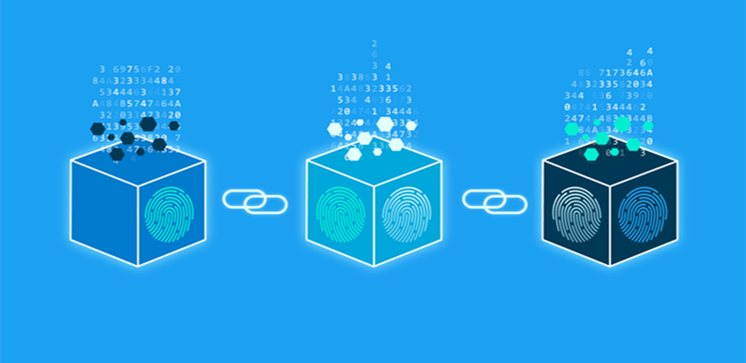

Hình 1- 1 Mô hình các khối

Mỗi khối đại diện cho một số giao dịch, và thành phần chuỗi của nhóm liên kết bằng hàm băm (Hash function). Khi các bản ghi được tạo, chúng được xác nhận bởi mạng lưới máy tính phân tán và được ghép nối với mục nhập trước đó trong chuỗi, từ đó tạo thành các chuỗi khối.

**1.2. Khối (Block) và dữ liệu khối**

Mỗi khối là tập hợp các lịch sử của giao dịch được xác nhận và liên kết lên chuỗi. Mỗi khối đều có Mã băm, Dữ liệu giao dịch, Thời gian, Mã băm của khối trước, khối sau liên kết với khối trước bằng mã băm và cứ vậy tiếp diễn.

Các khối thông tin hoạt động độc lập và có thể mở thêm ra theo thời gian, khi có một khối thông tin được ghi vào hệ thống thì không thể chỉnh sửa được gì và chỉ được thêm vào khi có sự xác nhận của tất cả mọi người.

### **2. Ý tưởng của Blockchain:**

Bắt nguồn từ bài toán Các vị tướng Byzantine(Byzantine General) trong ngành khoa học máy tính và xử lý đường truyền tin cậy trong một hệ thống phân cấp. Nội dung bài toán mô tả:

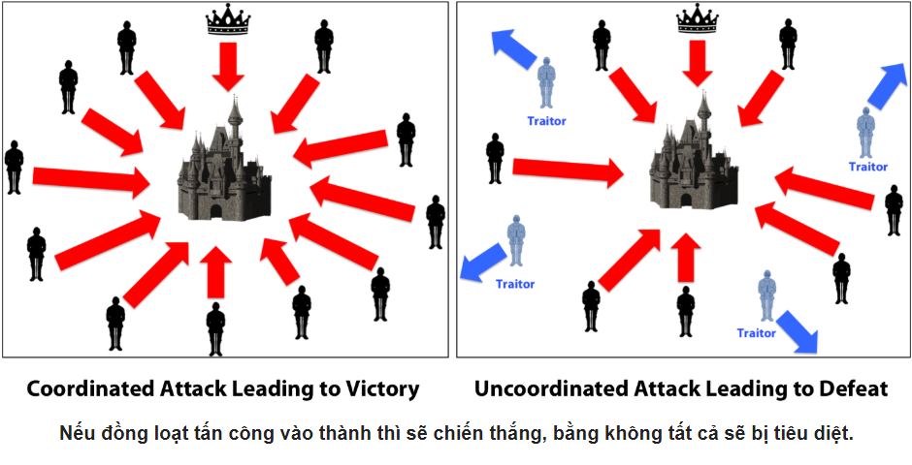

Hình 1- 2 Mô tả bài toàn các vị tướng Byzantine

Một đạo quân đi chiếm thành và các vị trướng nằm ở nhiều vị trí khác nhau. Trong đó có N tướng trung thành muốn chiếm thành và M tướng phản bội muốn rút binh, một tướng phản bội truyền tin cho một nhóm là tấn công và truyền tin cho nhóm khác là rút binh. Vậy làm sao để có thể nhất quán thông tin và cùng nhau chiếm thành? Chỉ cần một sơ xuất trong việc truyền tin có thể khiến cả đạo quân bị tiêu diệt.

Bài toán này vẫn chỉ có các giả thiết để giải quyết chứ chưa thực sự các một cách giải quyết. Trong đó có một cách giải quyết là sử dụng một bên thứ ba để xây dựng lòng tin. Ví dụ như trong bài toán trên, cần có một bên thứ ba đứng ra làm thỏa thuận và đảm bảo việc các tướng truyền đúng tin.



Bên thứ ba này sẽ kiểm tra và xử lí các trường hợp làm sai trước khi tiến quân để đảm bảo việc tiến quân được thực hiện an toàn và cùng nhau. Đây là ý tưởng mở đầu cho một hệ thống Blockchain có thể đứng ra làm chung gian cho các hoạt động.

Sau cuộc khủng hoảng tài chính năm 2008, hệ thống tài chính Mỹ sụp đổ hoàn toàn khiến người dân đánh mắt niềm tin vào đồng tiền của một bên thứ ba đáng tin cậy. Ý tưởng về Bitcoin - một đồng tiền phân cấp ngang hàng trên mạng máy tính lần đầu tiên được Sotoshi Nakamoto đưa ra, cũng là ứng dụng đầu tiên của Blockchain.

### **3. Phân loại Blockchain**

Hệ thống Blockchain chia làm 3 loại chính:

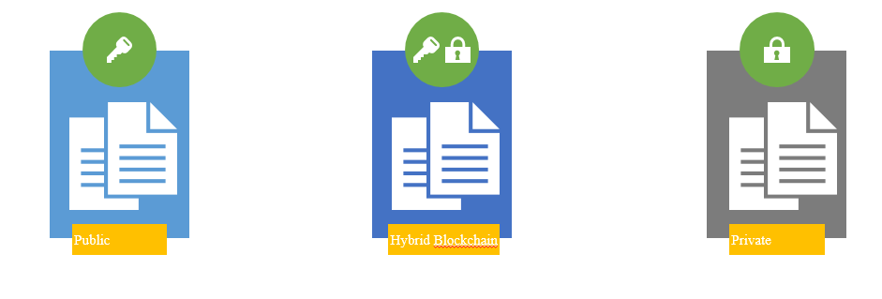

**3.1. Public Blockchain**

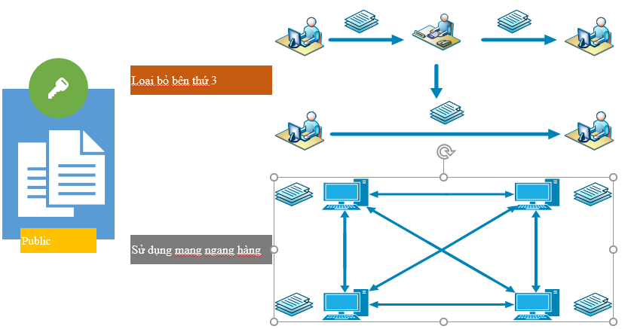

Đây là những dự án mã nguồn mở. Cho phép tất cả mọi người tham gia với tư cách người dùng, thợ đào, nhà phát triển hay đơn giản là thành viên trong cộng đồng ủng hộ. Mọi giao dịch diễn ra trên chuỗi công khai là hoàn toàn minh bạch. Tức ai cũng có thể tra cứu thông tin chi tiết của mỗi giao dịch.

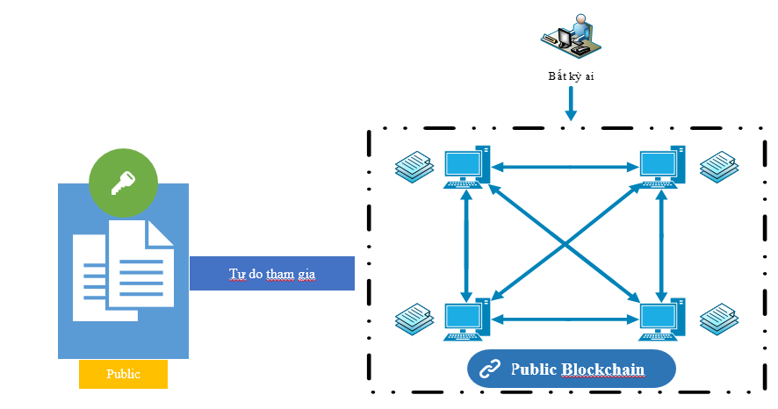

Quá trình xác thực giao dịch trên Blockchain này đòi hỏi có rất nhiều node tham gia. Do đó để tấn công vào hệ thống Blockchain này là điều rất khó và tốn chi phí rất cao.

Đặc điểm:

- Blockchain công khai được thiết kế với mục đích phi tập trung hoàn toàn. Không có sự kiểm soát của bất kì cá nhân hay tổ chức nào với các giao dịch được lưu trữ hoặc xử lí trên chuỗi khối.

- Public blockchain có thể chống lại censorship (kiểm duyệt). Bởi vì ai cũng có thể tham gia mạng lưới, bất kể địa lý hay quốc tịch vân vân. Điều này khiến cho các chính quyền rất khó dập tắt chúng.

- Cuối cùng, chuỗi công khai đều có một token gắn liền với chuỗi. Mục đích là để khuyến khích, tặng thưởng cho các bên tham gia mạng lưới.

Một số nền tảng sử dụng: Bitcoin, Ethereum, Monero, Dash, Litecoin…

**3.2. Private Blockchain**

Người dùng chỉ được quyền đọc dữ liệu, không có quyền ghi vì điều này thuộc về bên tổ chức thứ ba tuyệt đối tin cậy.

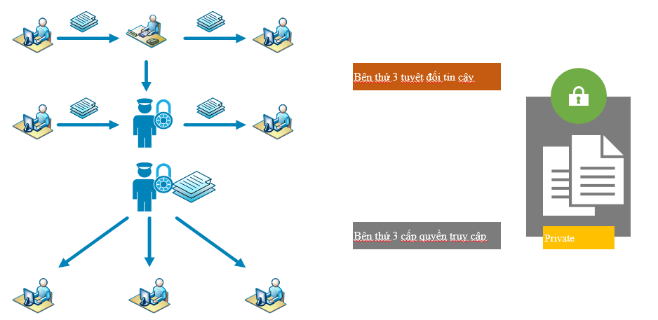

Tổ chức này có thể hoặc không có phép người dùng đọc dữ liệu trong một số trường hợp. Bên thứ ba toàn quyền quyết định mọi thay đổi trên Blockchain. Vì đây là một Private Blockchain, cho nên thời gian xác nhận giao dịch khá nhanh vì chỉ cần một lượng nhỏ thiết bị tham gia xác nhận giao dịch.

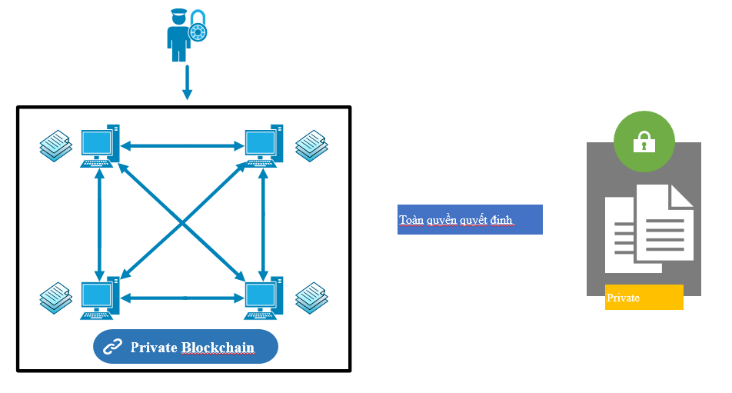

Đặc điểm:

- Các đơn vị tham gia cần được chấp thuận để gia nhập mạng lưới.

- Giao dịch mang tính riêng tư, tức chỉ có các bên đã tham gia trong hệ sinh thái có quyền xem. Người ngoài, đại chúng không thể biết các thông tin giao dịch.

- Private blockchain tập trung hoá hơn so với public blockchain

Chuỗi khối riêng tư đem lại lợi ích lớn cho các doanh nghiệp. Họ là những tổ chức cần hợp tác và chia sẻ dữ liệu trong nội bộ. Nhưng không muốn các thông tin nhạy cảm hiện diện trên các chuỗi công khai. Loại chuỗi khối này về bản chất là tập trung hơn.

Đơn vị vận hành chuỗi có quyền kiểm soát khá lớn so với các bên tham gia hay chính phủ. Private blockchain có thể có hoặc không có token cũng được. Vì họ thường là các công ty doanh nghiệp, động lực vận hành chuỗi đã có sẵn. Hệ thống tưởng thưởng, khuyến khích không cần thiết như bên chuỗi công khai.

Một số nền tảng sử dụng: MONAX, Multichain,…

- Ngoài ra, Consortium Blockchain( chuỗi khối doanh nghiệp) hay còn gọi là Permissioned Blockchain cũng là một dạng của Private nhưng bổ sung thêm một số tính năng nhất định.

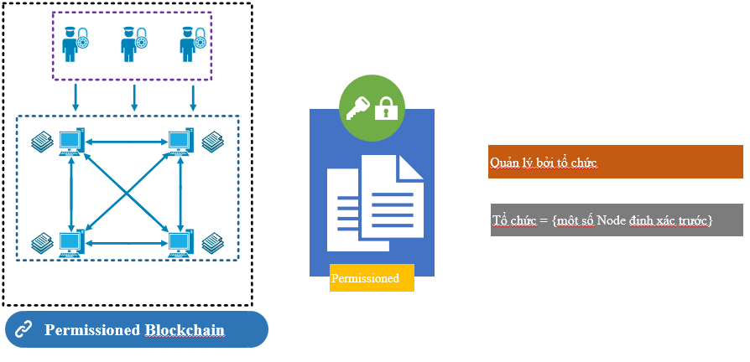

Mô hình hợp tác này cung cấp những ứng dụng tốt nhất trong các lợi ích của blockchain. consortium blockchain được quản lí bởi một nhóm, một tổ chức gọi là “frenemies” – tức là những doanh nghiệp vừa hợp tác vừa cạnh tranh với nhau. Họ sẽ vận hành doanh nghiệp hiệu quả hơn, xét về từng cá thể và cả tập thể. Những đơn vị tham gia consortium blockchain có thể bao gồm rất nhiều loại tổ chức. Từ các ngân hàng trung ương, các chính phủ, đến các chuỗi cung ứng.

Một số nền tảng sử dụng: Hyperledger, R3 Corda

**3.3 Hybrid Blockchain**

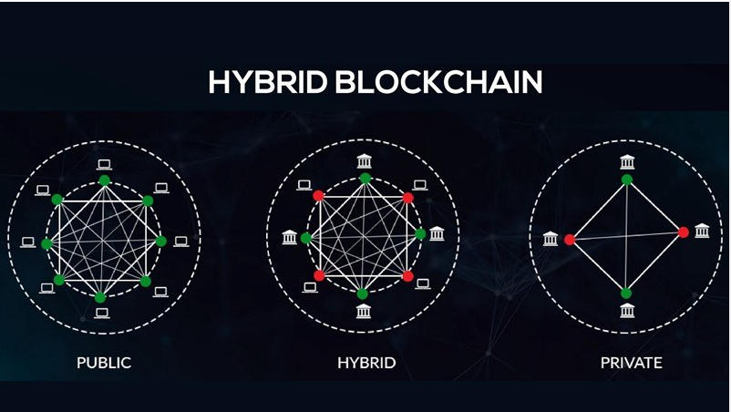

Blockchain hỗn hợp (Hybrid Blockchain) là sự kết hợp giữa Blockchain công khai và Blockchain riêng tư nên nó có được cả sự bảo mật của cả hai người anh em trên. Các doanh nghiệp có thể tự chọn những dữ liệu nào muốn công khai và dữ liệu nào muốn bảo mật. Đặc biệt, Blockchain hỗn hợp có chi phí giao dịch thấp hơn rất nhiều so với hai loại trên.

### **4. Các phiên bản của Blockchain**

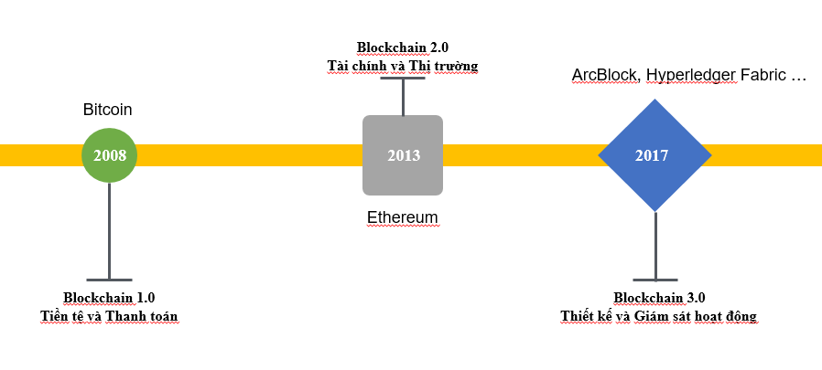

- Blockchain 1.0 – Tiền tệ và Thanh toán:

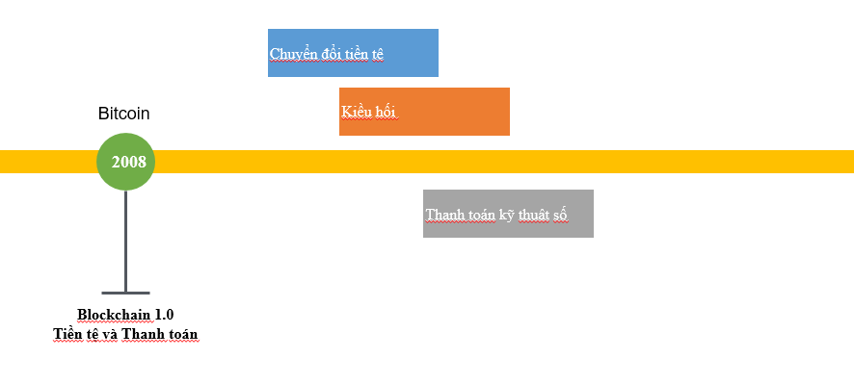

Ứng dụng chính của phiên bản này là tiền mã hoá: bao gồm việc chuyển đổi tiền tệ, kiều hối và tạo lập hệ thống thanh toán kỹ thuật số. Đây cũng là lĩnh vực quen thuộc với chúng ta nhất mà đôi khi khá nhiều người lầm tưởng Bitcoin và Blockchain là một.

- Blockchain 2.0 – Tài chính và Thị trường:

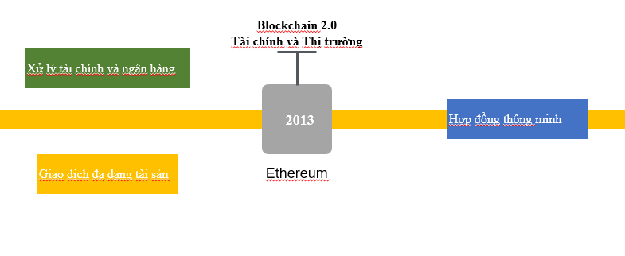

Ứng dụng xử lý tài chính và thị trường: mở rộng quy mô của Blockchain, đưa vào các ứng dụng tài chính và thị trường. Các tài sản bao gồm cổ phiếu, chi phiếu, nợ, quyền sở hữu và bất kỳ điều gì có liên quan đến thỏa thuận hay hợp đồng. Ethereum (ETH) là nền tảng kế nhiệm có triển vọng nhất của Bitcoin, và cũng là tiên phong trong hệ thống Blockchain 2.0. Ý tưởng của hệ thống Ethereum là sử dụng “hợp đồng thông minh”, một chương trình máy tính được kiểm soát tuân thủ các điều khoản của hợp đồng ở chế độ tự động để thực hiện các giao dịch. Hợp đồng thông minh được thực hiện bằng máy móc, vì vậy chúng không thể bị hủy bỏ. Giao thức bitcoin cũng chứa các hợp đồng thông minh, nhưng những người sáng tạo đã hạn chế nghiêm trọng khả năng của nó.

Ethereum, một đại diện tiêu biểu của Blockchain 2.0, có nhiều ưu điểm vượt trội so với các giao dịch truyền thống: Có khả năng chống lại tấn công từ chối dịch vụ phân tán; kích hoạt mạng tham gia thông qua chữ ký số; khả năng tùy chỉnh logic giao dịch một cách liên lục; tránh được “điểm chịu lỗi duy nhất” của mạng.

- Blockchain 3.0 – Thiết kế và Giám sát hoạt động:

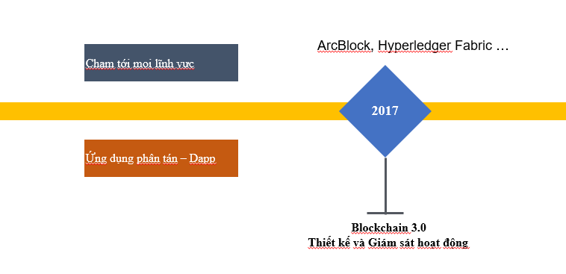

Nếu như 2 thế hệ đi trước tập trung vào khai thác sức mạnh tài chính của công nghệ Blockchain: Blockchain 1.0 hỗ trợ duy nhất việc trao đổi tài sản số qua lại an toàn và ẩn danh; Blockchain 2.0 kế thừa tính chất của hệ thống trao đổi tài sản số an toàn nhưng tích hợp thêm “hợp đồng thông minh” tạo nên khả năng tự phân sử trực tuyến nhằm loại bỏ sự tham dự của bên thứ ba. Thì thế hệ Blockchain 3.0 đã đem công nghệ Blockchain tiến tới những lĩnh vực khác của đời sống xã hội như giáo dục, chính phủ, y tế và nghệ thuật … Nó kế thừa khái niệm của nền tảng tiền nhiệm và bổ sung khái niệm mới về ứng dụng phân tán (Dapp)

Đưa Blockchain vượt khỏi biên giới tài chính, và đi vào các lĩnh vực như giáo dục, chính phủ, y tế và nghệ thuật. Ở những lĩnh vực này sẽ là lại có nhiều loại như physical, digital hay human in nature.

### **5. Các công nghệ được tích hợp trong Blockchain**

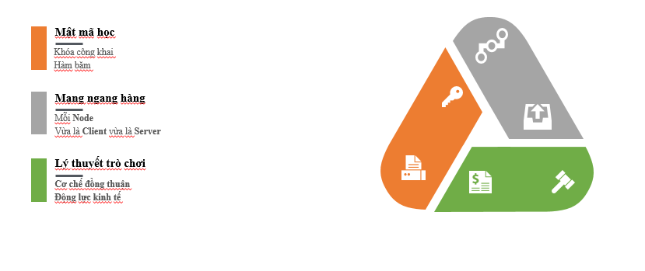

**5.1 Mật mã học**

**5.1.1 Hàm Hash( Hash function)**

a, Khái niệm

Hàm hash( hash function ) là một hàm số học ánh xạ từ dữ liệu có độ dài bất kì thành dữ liệu có độ dài cố định. Hàm hash là công cụ toán học quan trọng được xử dụng trong nhiều lĩnh vực, đặc biệt được sử dụng rộng rãi trong công nghệ Blockchain

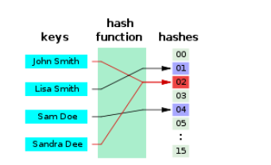

b, Tính chất

Tập nguồn là một chuỗi(input)có độ dài bất kì

Hàm hash trả lại output là một chuỗi có độ dài cố định

Độ phức tạp của thuật toán là O(n)

### **5.1.2. Hàm hash mật mã(cryptographic hash function)**

Trong Blockchain, người ta sử dụng hàm hash mật mã và hàm này có thêm các tính chất sau:

Tính chất 1: Tính không va chạm(Collision resistance) Hàm hash được gọi là có tính chất không va chạm khi không thể tìm được 2 chuỗi đầu vào(input) x và y khác nhau,(X≠y) nhưng lại có giá trị hash bằng nhau H(x) = H(y) Chú ý: trên thực tế luôn tồn tại va chạm vì đối với hàm hash f: X -> Y thì tập nguồn X lớn hơn tập đích Y

Tính chất 2. Dấu một chiều(hiding one-way) Tính chất này có nghĩa là khi đưa vào kết quả y của hàm hash H(x) = y thì không có cách nào tìm ra giá trị đầu vào của x. Trên thực tế để đạt được tính chất này khi tính hàm hash của biến đầu vào x người ta sẽ đính thêm một biến đầu vào (secret value) r được chọn ngẫu nhiên để khi đưa ra H(r||x) thì không thể nào tìm được giá trị x.

Tính chất 3. Thân thiện với Puzzle(puzzle-friendliness) Một hàm hash H được gọi là thân thiện với puzzle nếu với mọi giá trị n-bit đầu ra(output)u, khi chọn k từ một phân phối với min-entropy cao(hiểu là một giá trị ngẫu nhiên),thì không thể tìm được giá trị x để H(k||x) = y trong thời gian ít hơn 2n.

**5.1.3 Con trỏ hash**

Khái niệm: Con trỏ hash(Hash pointers) là một con trỏ thông thường (pointers) nhưng có kèm theo giá trị hash của nội dung được trỏ tới. Con trỏ hash được sử dụng để xây dựng các cấu trúc dữ liệu tương tự các cấu trúc dữ liệu được xây dựng theo con trỏ thông thường.

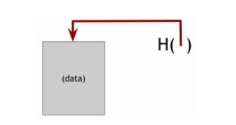

Với giá trị hash của dữ liệu được trỏ tới, con trỏ hash giúp ta kiểm tra rằng nội dung của thông tin không bị thay đổi.

Ứng dụng trong blockchain:

Cấu trúc link list bình thường bao gồm một chuỗi các block, mỗi khối này sẽ bao gồm dữ liệu và con trỏ chỉ về khối đằng trước trong chuỗi. Khi sử dụng con trỏ hash thay cho con trỏ thông thường để xây dựng cấu trúc Linh list, cấu trúc này được gọi là Blockchain

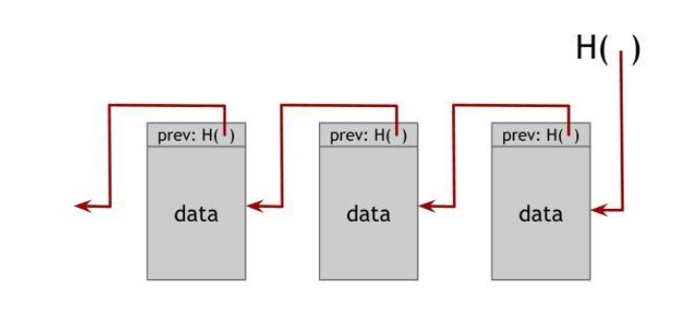

Với blockchain, ngoài việc có thể trỏ tới block trước đó, mỗi block còn có thể lưu giá trị Hash của khối được trỏ tới. Thông qua kiểm tra giá trị Hash, ta có thể kiểm tra được khối được trỏ đến có bị thay đổi hay không.

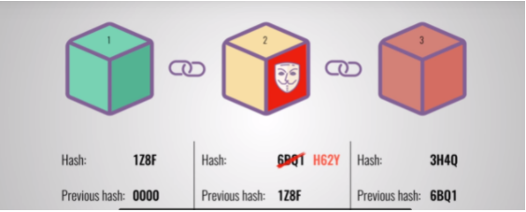

Để rõ hơn, chúng ta nhìn vào hình ảnh trên. Khối 1 là khối khởi điểm, khi thay đổi thông tin khối thứ 2 thì khối thứ 3 và các khối tiếp theo đó sẽ không còn phù hợp nữa hay nói cách khác là các mối liên kết bằng mã hash đối chiếu sẽ bị sai. Trên hình ảnh, khối thứ 2 bị thay đổi thông tin, mã hash của khối sẽ thay đổi theo (mã băm khối 2 từ 6BQ1 chuyển thành H62Y), như vậy mối liên kết giữa khối 2 và khối 3 bằng mã băm 6BQ1 không tương thích nữa. Với thiết kế này, Blockchain giúp chống lại việc thay đổi của dữ liệu. Về nguyên tắc, một khi dữ liệu đã được ghi vào Blockchain thì sẽ không có cách nào thay đổi được dữ liệu đó.

### **5.2 Mạng ngang hàng**

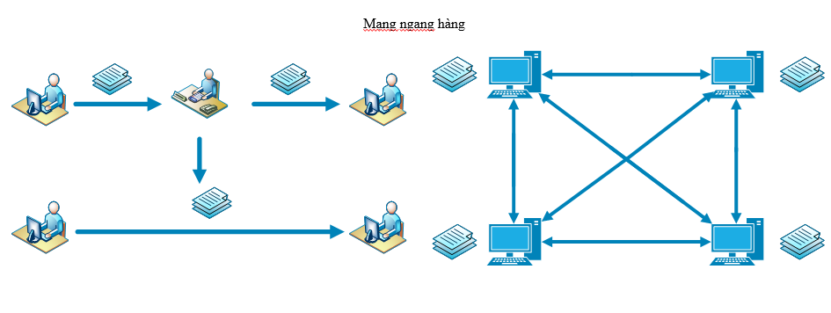

Trong công nghệ blockchain, tất cả thông tin được lưu trữ phi tập trung bằng cách tạo ra một mạng lưới phân tán. Một mạng blockchain bao gồm nhiều máy tính cá nhân nơi mà mỗi máy tính làm việc như một cơ sở dữ liệu riêng lẻ kết nối với các máy tính khác trong mạng. Nếu chúng ta giả định các máy tính được kết nối như một nút thì blockchain là một mạng của nút được kết nối bởi giao thức ngang hàng Peer to Peer (P2P). Bất kỳ nút nào trong mạng không thể thao tác dữ liệu một cách thủ công vì tất cả các nút khác có quyền truy cập vào dữ liệu thực tế.

Thông tin trong Blockchain không thể bị thay đổi và chỉ được bổ sung thêm khi có sự đồng thuận của tất cả các Node trong hệ thống. Đây là một hệ thống có khả năng chống lại sự phá hoại, đánh cắp và sửa đổi dữ liệu. Ngay cả khi một phần của hệ thống Blockchain sụp đổ, những Node khác sẽ tiếp tục bảo vệ thông tin và giữ cho mạng lưới tiếp tục hoạt động.

**5.3 Lý thuyết trò chơi**

Tất cả các nút tham gia vào hệ thống đều phải tuân thủ luật chơi đồng thuận (giao thức PoW, PoS,…) và được thúc đẩy bởi động lực kinh tế.

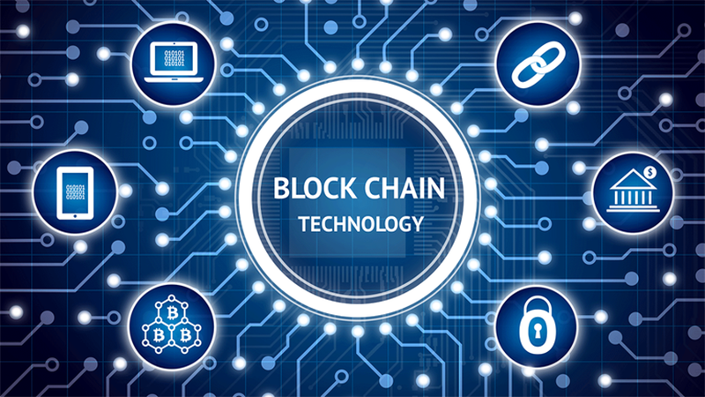

### **6. Nguyên lí hoạt động của Blockchain**

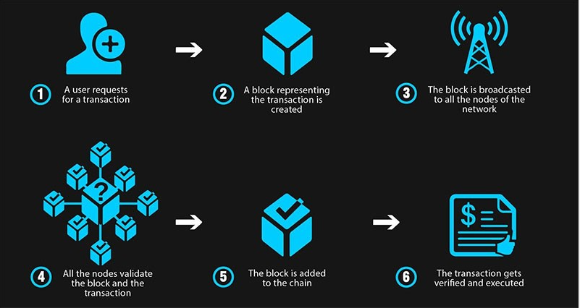

### **7. Cơ chế đồng thuận trong Blockchain**

Trong thế giới hiện đại và thông minh hiện nay, sử dụng những đoạn mã băm không thôi là chưa đủ để ngăn chặn những sự thay đổi, sự giả mạo. Thực tế, có hàng trăm, hàng nghìn chiếc máy tính với cấu hình ‘khủng’ có thể tính toán hàng trăm nghìn các mã băm trên một giây; tức là khi một khối bị thay đổi dữ liệu, tức mã băm của khối sẽ thay đổi, các máy tính can thiệp vào quá trình thay đổi, giả mạo đó sẽ tính toán lại tất cả các mã băm của các khối tiếp theo sao cho phù hợp và liên kết với các khối trước đó và kết quả là sổ cái Blockchain bị thay đổi giả mạo hoàn toàn. Để giảm thiểu vấn đề này, Blockchain đã được trang bị thêm phương tiện đó là thuật toán đồng thuận, trong đó có 02 loại thuật toán đồng thuận được triển khai phổ biến: Thuật toán bằng chứng công việc (PoW) và thuật toán bằng chứng cổ phần (PoS).

- Thuật toán bằng chứng công việc (Proof of work hay viết tắt là PoW): Cơ chế của PoW là làm chậm lại quá trình hình thành những khối Block mới; ví dụ trong trường hợp Bitcoin, để tính toán bằng chứng công việc theo yêu cầu thì mất khoảng 10 phút, sau đó mới có một khối mới được hình thành vào chuỗi. Với cơ chế PoW này, việc giả mạo dường như là không thể, vì khi thay đổi dữ liệu của một khối, người can thiệp giả mạo sẽ phải tính toán lại toàn bộ bằng chứng công việc của những khối tiếp theo; như vậy chúng ta hãy hình dùng xem, mỗi khối để tính toán lại mất tối thiểu 10 phút, với hàng trăm, hàng nghìn khối thì thời gian sẽ nhiều như thế nào.

- Thuật toán bằng chứng cổ phần (Proof of Stake hay viết tắt là PoS): ngược lại với PoW, thuật toán PoS là cách khác để xác minh các giao dịch. Với PoS, người tạo ra khối mới sẽ được lựa chọn một cách ngẫu nhiên, dựa trên giá trị cổ phẩn (hay còn gọi là stake) của họ có. Người này có trách nhiệm xác nhận tính hợp lệ của các khối mới. Để trở thành một người xác nhận, thì người này phải đặt cọc một khoản tiền nhất định (đó là stake, và khoản tiền này sẽ bị mất nếu người này thực hiện xác nhận một giao dịch gian lận) và người xác nhận chỉ được khai thác. Khi xác nhận được một khối thành công, người xác nhận sẽ nhận được phần thưởng là khoản tiền phí liên quan của các giao dịch tương ứng trong khối đó. Nếu người này không muốn tiếp tục làm người xác nhận, sau một khoảng thời gian nhất định để xác thực người này không thực hiện bất kỳ một xác nhận giả mạo nào, thì cổ phẩn và tiền kiếm được của họ sẽ được hoàn lại. Như vậy, sẽ rất mất thời gian và tiền để thực hiện một xác nhận một khối block giả.

Ngoài ra còn 1 số cơ chế đồng thuận khác như:

Delegated Proof-of-Stake (Uỷ quyền Cổ phần): Đây là cơ chế đồng thuận phổ biến trong Steemit, EOS, BitShares. Cơ chế đồng thuận này có chi phí giao dịch rẻ; có khả năng mở rộng; hiệu suất năng lượng cao. Tuy nhiên vẫn một phần hơi hướng tập trung vì thuật toán này lựa chọn người đáng tin cậy để uỷ quyền.

Proof of Authority (Bằng chứng Uỷ nhiệm): Đây là cơ chế đồng thuận phổ biến thường thấy trong POA.Network, Ethereum Kovan testnet. Cơ chế đồng thuận này có hiệu suất cao, có khả năng mở rộng tốt.

Proof-of-Weight (Bằng chứng Khối lượng /Càng lớn càng tốt): Đây là cơ chế đồng thuận phổ biến trong Algorand, Filecoin. Cơ chế đồng thuận này có thể tuỳ chỉnh và khả năng mở rộng tốt. Tuy nhiên quá trình thúc đẩy việc phát triển sẽ là một thử thách lớn. Byzantine Fault Tolerance (Đồng thuận chống gian lận /Tướng Byzantine bao vây Blockchain): Đây là cơ chế đồng thuận phổ biến trong Hyperledger, Stellar, Dispatch, và Ripple. Cơ chế đồng thuận này có năng suất cao; chi phí thấp; có khả năng mở rộng. Tuy nhiên vẫn chưa thể tin tưởng hoàn toàn. Thuật toán này có 2 phiên bản là:

* Practical Byzantine Fault Tolerance (Đồng thuận chống gian lận / Tướng Byzantine bao vây Blockchain trong thực tế)
* Federated Byzantine Agreement (Liên minh Byzantine cùng đồng thuận)

Directed Acyclic Graphs (Thuật toán tô pô): Đây là cơ chế đồng thuận thường thấy trong Iota (công nghệ Tangle), Hashgraph, Raiblocks/Nano (công nghệ Block-lattice), là một đối thủ của Blockchain.

**8. Các đặc điểm chính của Blockchain**

### **8.1. Ưu điểm**

Không thể làm giả, không thể phá hủy các chuỗi Blockchain: Theo như lý thuyết, công nghệ Blockchain chỉ biến mất khi Internet "tuyệt chủng" trên toàn cầu và chỉ có máy tính lượng tử mới có thể giải mã Blockchain.

Công nghệ Blockchain cho phép thực hiện giao dịch mà không cần một bên trung gian nào cả.

Bất biến: Dữ liệu trong Blockchain không thể sửa và được lưu trữ mãi mãi.

Bảo mật: Các thông tin, dữ liệu trong Blockchain được phân tán và an toàn tuyệt đối. Mỗi khi tạo một block mới sẽ phải thông qua tất cả người dùng còn lại, vì vậy giúp hạn chế rủi ro.

Minh bạch: Người tham gia trong Blockchain đều có thể theo dõi dữ liệu Blockchain và có thể thống kê toàn bộ lịch sử trên mỗi địa chỉ.

Hợp đồng thông minh: Đây là hợp đồng kỹ thuật số được nhúng vào đoạn code if-this-then-that (IFTTT), cho phép chúng tự thực thi mà không cần bên thứ ba.

**8.2. Nhược điểm**

Tấn công 51%: Blockchain có tính an toàn cao tuy nhiên vẫn có thể bị tấn công, trong đó đặc biệt được nhắc tới nhiều là tấn công 51%. Cuộc tấn công như vậy sẽ xảy ra nếu có một đơn vị kiểm soát hơn 50% sức mạnh của mạng lưới. Điều này sẽ cho phép đơn vị này phá vỡ mạng lưới bằng cách cố ý ngăn chặn hoặc sửa đổi việc đặt các giao dịch.

Rất khó sửa đổi dữ liệu: Một khi dữ liệu đã được thêm vào Blockchain thì việc sửa đổi là rất khó. Việc thay đổi dữ liệu hoặc mã Blockchain thường rất phức tạp và thường cần có một hard fork (trong đó một chuỗi sẽ bị bỏ và một chuỗi mới được đưa lên).

Chìa khóa cá nhân: Người dùng cần chìa khóa cá nhân để truy cập vào block của họ, nghĩa là tự họ đóng vai trò như một ngân hàng tự giữ tiền. Nếu người dùng mất chìa khóa cá nhân, tiền sẽ bị mất và không thể mở khóa để lấy lại.

Rất tốn điện: Quy trình này sử dụng rất nhiều điện. Vì mỗi Blockchain đã sao chép chính mình đến mọi nút trên Blockchain nên đã tạo ra một số lượng lớn những sự dư thừa.

## **II. Các ứng dụng cơ bản của Blockchain trong các lĩnh vực**

### **1. Sản xuất**

Trong quá trình sản xuất, chúng ta cần một cuốn sổ cái để giám sát quy trình sản xuất, hàng tồn kho, phân phối, chất lượng, thông tin giao dịch... Blockchain sẽ thay một thiết bị thông minh cấp quyền quản lý hiệu quả nhằm gia tăng đáng kể năng suất cho các quy trình quản lý chuỗi công ứng.

Đối với người tiêu dùng có thể kiểm tra thông tin sản phẩm đó có phải hàng chính hãng hay không sẽ ngăn chặn toàn bộ những sản phẩm nhái, hàng giả trên thị trường.

Một số ứng dụng của blockchain trong sản xuất:

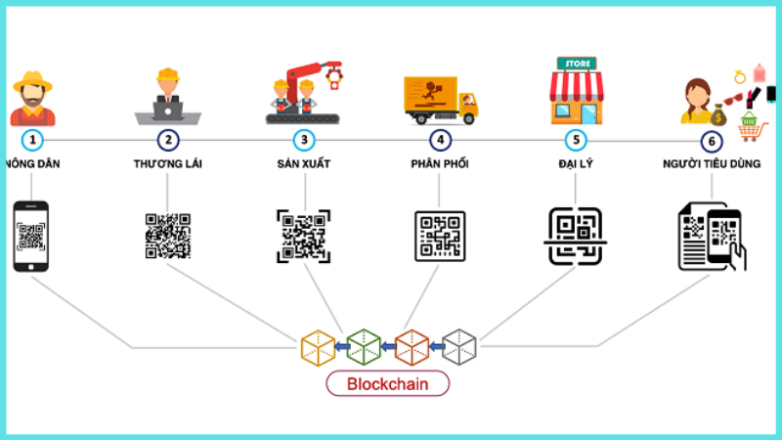

- Truy xuất nguồn gốc sản phẩm được sản xuất qua các khâu.

- Theo dõi nguồn cung cấp nguyên liệu sản xuất trong công nghiệp.

- Quản lý hàng tồn kho, kho bãi sản xuất.

- Theo dõi lịch trình sản xuất, số lượng hàng mua vào và bán ra.

- Các ứng dụng thực tiễn của blockchain trong sản xuất

### **2. Y tế**

Trong thời buổi công nghệ 4.0, các quốc gia trên thế giới cũng như Việt Nam đã đẩy mạnh triển khai số hoá thông tin trong quá trình quản lý dữ liệu, trong đó có lĩnh vực chăm sóc sức khỏe. Blockchain được áp dụng để quản lý tài sản và lưu trữ thông tin về sức khỏe người bệnh, quản lý kho, đơn đặt hàng, thanh toán cho các thiết bị y tế cũng như dược phẩm. Tuy có nhiều thiết bị thông minh để giám sát các dịch vụ này nhưng còn nhiều hạn chế về tính bảo mật thông tin cá nhân của bệnh nhân. Vì thế, Blockchain là một lựa chọn được ưu tiên.



*ứng dụng của Blockchain trong lĩnh vực Y tế*

Một số ứng dụng của Blockchain trong lĩnh vực Y tế:

- Ứng dụng phát triển bao gồm theo dõi và quản lý bệnh lý (như thuốc thông minh, thiết bị đeo có thể đo các chỉ số về sức khỏe và đưa ra phản hồi) và tăng cường quản lý chất lượng.

- Quản lý chuỗi cung ứng thuốc, thiết bị y tế: Theo dõi đầu vào, nguồn gốc, hạn sử dụng của các vật tư y tế.

- Tăng cường tính minh bạch và tự động hóa trong các giao dịch khám chữa bệnh; xuất xứ xét nghiệm lâm sàng; quyền sở hữu dữ liệu sức khỏe của bệnh nhân.

### **3. Giáo dục**

Khi áp dụng blockchain vào giáo dục thông tin lưu trữ trên chuỗi khối không chỉ là dữ liệu bảng điểm mà còn cả quá trình đào tạo, kinh nghiệm thực tế, lịch sử tuyển dụng của từng cá nhân. Tránh trường hợp các ứng viên gian lận trong quá trình xin cấp học bổng, thăng chức…;khai gian trình độ học vấn, kinh nghiệm làm việc, kỷ luật.

Không những thế, với tính năng hợp đồng thông minh, Blockchain còn cho phép thực thi tự động các điều khoản trong quy chế đào tạo, xử lý các trường hợp vi phạm quy chế, cải tiến những hạn chế trong quá trình giảng dạy nếu học viên có ý kiến phản hồi.

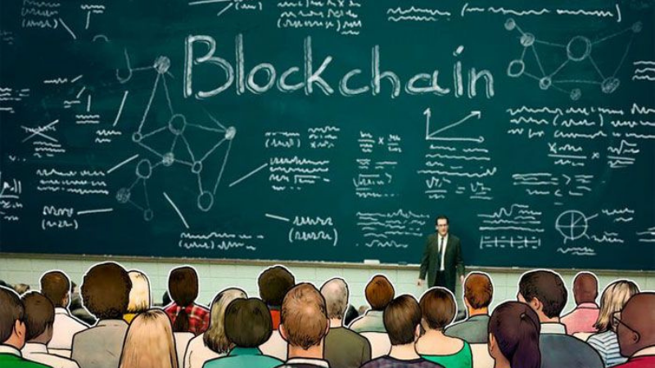

*ứng dụng của Blockchain trong lĩnh vực Giáo dục*

Một số ứng dụng của Blockchain trong lĩnh vực Giáo dục:

- Theo dõi và lưu trữ bảng điểm và bằng cấp của sinh viên và thông tin của các đơn vị đào tạo.

- Xem xét cá nhân/ứng viên có phù hợp với công việc giảng dạy hay không, từ đó đưa ra quyết định mời cá nhân đó làm việc.

- Hệ thống quản lý mức độ đánh giá sự uy tín trong nghiên cứu khoa học.

- Ghi lại cơ sở dữ liệu bảo mật về dữ liệu học tập và điểm số cho các hệ thống học trực tuyến, đánh giá năng lực của một cá nhân dựa trên các yêu cầu tuyển sinh đầu vào.

### **4. Nông nghiệp**

Chuỗi thực phẩm cần trở nên bền vững hơn để nâng cao lòng tin, sự trung thành của người tiêu dùng và chìa khoá để nâng cao lòng tin là truy xuất nguồn gốc hiệu quả. Hệ thống sổ cái phân tán sẽ hỗ trợ các nhà bán lẻ và người tiêu dùng lưu trữ thông tin giao dịch và tăng độ minh bạch của thông tin trong suốt dòng lưu chuyển của sản phẩm từ cơ sở sản xuất đến cơ sở chế biến đến nhà phân phối, các siêu thị, cửa hàng bán lẻ và cuối cùng là người tiêu dùng.

Các dữ liệu liên quan tới quản lý chất lượng, quản lý giá cả, quản lý tài chính, quản lý bán hàng đều có thể được tiếp tục cập nhật vào trong chuỗi blockchain.

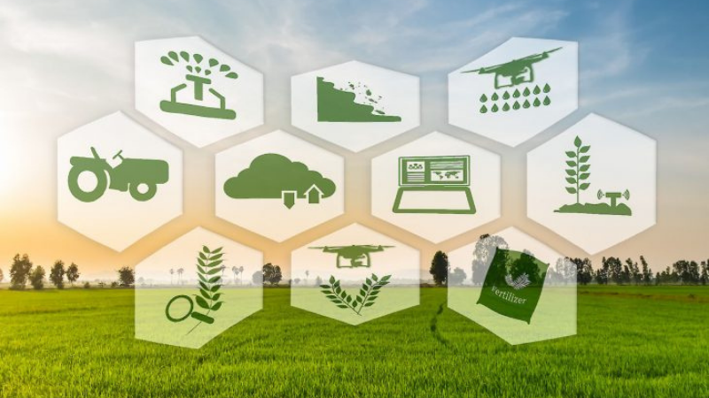

*ứng dụng của Blockchain trong lĩnh vực Nông nghiệp*

Một số ứng dụng của Blockchain trong lĩnh vực Nông nghiệp:

- Quản lý chuỗi cung ứng sản phẩm, chuỗi phân phối hàng tồn kho.

- Lưu trữ thông tin hàng hóa, quy trình chăm sóc, các tiêu chuẩn cho thực phẩm sạch.

- Truy xuất nguồn gốc, vòng đời sản xuất nông sản.

**5. Dịch vụ tài chính & Ngân hàng**

Với đặc thù ngành công nghiệp tài chính và ngân hàng dễ xảy ra tình trạng tập trung quyền lực, xâm phạm dữ liệu người dùng, tính bảo mật, do đó với công nghệ blockchain hiện nay sẽ giải quyết được những vấn đề này. Nhờ tính năng hợp đồng thông minh mà có thể bỏ qua khâu trung gian, giúp tiết kiệm chi phí, đẩy nhanh các giao dịch, hạn chế các rủi ro tài chính trong quá trình thanh toán, cải tiến các hệ thống quản lý thông tin công nghệ cũ…

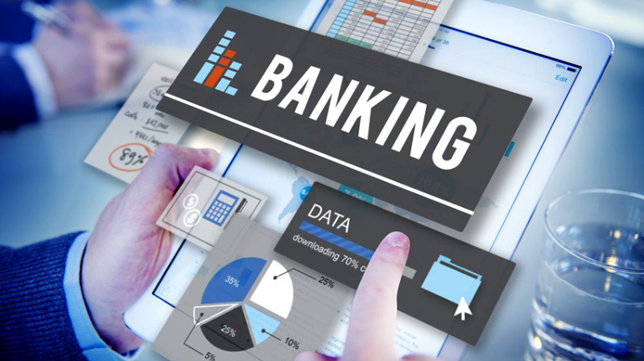

*ứng dụng của Blockchain trong lĩnh vực Tài chính & Ngân hàng*

Một số ứng dụng của Blockchain trong lĩnh vực Tài chính & Ngân hàng:

- Xác thực thông tin khách hàng, khả năng tín dụng: Cho phép giao dịch ngay cả không có trung gian xác minh.

- Mạng lưới sẽ xác minh và thanh toán những giao dịch ngang hàng, công việc này được thực hiện liên tục nên sổ cái luôn được cập nhật.

- Quản lý rủi ro, hạn chế rủi ro trong thanh toán vì trục trặc kỹ thuật, vỡ nợ trước khi thanh toán giao dịch.

- Hệ thống quản lý thông minh: blockchain cho phép liên tục đổi mới, lặp lại và cải tiến, dựa trên sự đồng thuận trong mạng lưới.

**6. Bán lẻ**

Đối với các nhà bán lẻ, vấn đề nan giải nhất là quá trình phân phối hàng hoá, kho bãi cũng như quản lý thông tin sản phẩm số lượng lớn. Điều này cũng khá khó khăn khi lập các báo cáo tài chính, sai sót trong các hợp đồng...Blockchain được ứng dụng như một cuốn sổ cái ghi chép thông tin chính xác với tính bảo mật cao. Nó cho phép quản lý hồ sơ về từng mặt hàng, vị trí của nó, cách xử lý, mọi thiệt hại trong quá trình phân phối…

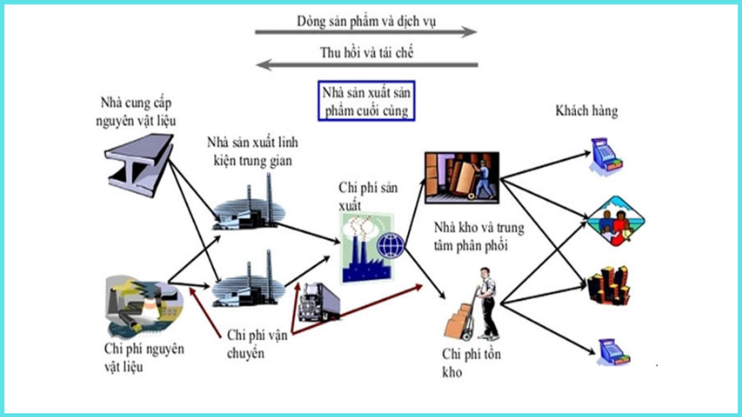

*ứng dụng của Blockchain trong lĩnh vực Bán lẻ*

Một số ứng dụng của Blockchain trong lĩnh vực Bán lẻ:

- Theo dõi các mặt hàng sản xuất qua từng mã định danh lưu trên hệ thống Blockchain.

- Hợp đồng thông minh: khi có sự trao đổi hàng hóa giữa nhà sản xuất và công ty vận tải, cả hai đều đồng ý rằng mặt hàng đó đảm bảo chất lượng.

- Quản lý thông tin mặt hàng, thời gian vận chuyển, lưu kho, tồn kho.

- Hợp đồng thông minh trên blockchain chứa đựng các thỏa thuận giữa các thực thể này để quản lý dòng tiền của các giao dịch hoặc xử lý thiệt hại khi cần thiết

**7. Thương mại điện tử**

Theo nhiều chuyên gia, thị trường bán lẻ hiện nay đang dần chuyển qua hình thức thương mại trực tuyến đặc biệt là với sự phát triển của các sàn thương mại điện tử. Điều đó đặt ra vấn đề về tính bảo mật, quản lý chuỗi cung ứng, quá trình vận chuyển hàng hoá đến người tiêu dùng, chi phí từ cách làm truyền thống tạo nên nhiều rào cản giữa người tiêu dùng và nhà sản xuất.

Blockchain giải quyết vấn đề đó bằng các hợp đồng thông minh, tạo điều kiện cho các bên ký kết dễ dàng, liên kết với các doanh nghiệp đa quốc gia với chi phí tiết kiệm nhờ lược bỏ trung gian, giải pháp thanh toán cũng được gắn trực tiếp trên các website, sàn thương mại điện tử.

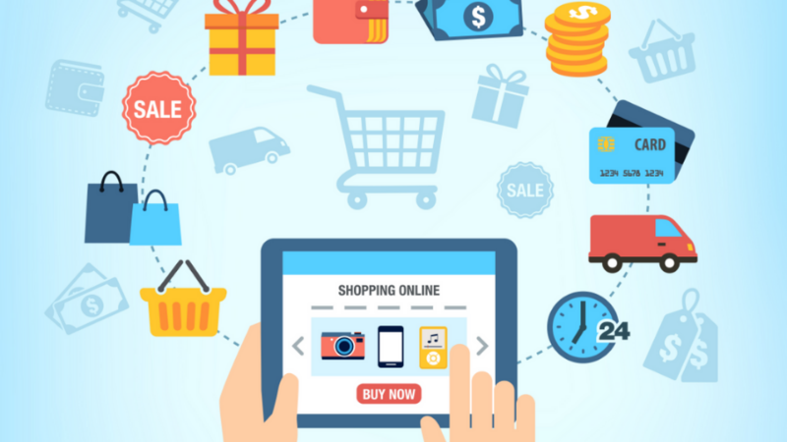

*ứng dụng của Blockchain trong lĩnh vực Thương mại điện tử*

Một số ứng dụng của Blockchain trong lĩnh vực Thương mại điện tử:

- Quản lý thông tin dữ liệu khách hàng.

- Theo dõi thông tin, tình trạng sản phẩm thông qua số serial, QR.

- Xây dựng hệ thống thanh toán và chấp nhận ví điện tử, khách hàng thân thiết, thẻ quà tặng, tri ân khách hàng….

- Vận hành và quản lý chuỗi cung ứng

**8. Du lịch**

Thông tin khách hàng được chuyển đổi từ nhiều hệ thống từ khâu lựa chọn đại lý, đặt vé xe, đặt phòng khách sạn đến các địa điểm thăm quan, do đó đòi hỏi tính ổn định và bảo mật cao. Bên cạnh đó chi phí giao dịch cũng là yếu tố được cân nhắc trong quá trình khai thác ngành dịch vụ không khói này. Blockchain tham gia giải quyết các vấn đề trên, thay thế hệ thống quản lý truyền thống nhiều trục trặc, sai sót.

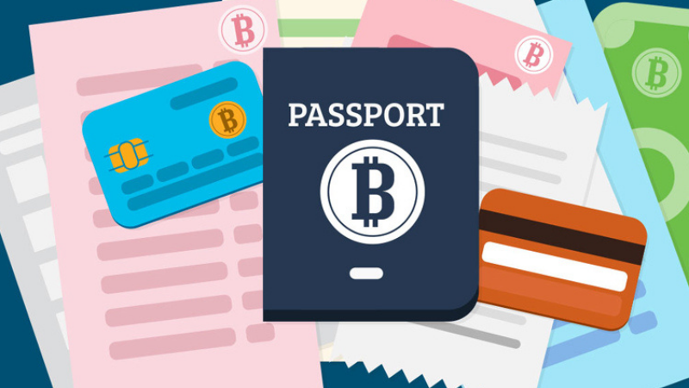

*ứng dụng của Blockchain trong lĩnh vực Du lịch*

Một số ứng dụng của Blockchain trong lĩnh vực Du lịch:

- Theo dõi hành lý, đặt phòng khách sạn, vé máy bay.

- Dịch vụ nhận dạng: Tiết kiệm thời gian cho quá trình check in tại các sân bay, khách sạn, địa điểm du lịch.

- Thanh toán đa dạng: Cho phép thanh toán đến từ nhiều ngân hàng toàn cầu, ví điện tử, tiền điện tử…

- Thông tin khách hàng thân thiết, khách VIP…

**9. Truyền thông và viễn thông**

Bằng cách triển khai các giải pháp blockchain trên nền tảng đám mây sẽ giúp các nhà cung cấp dịch vụ truyền thông tối ưu hóa các quy trình hiện có trong khi tăng cường bảo mật mạng, rà soát lại toàn bộ quy trình vận hành, các quy trình như chuyển vùng và quản lý danh tính trong mô hình kinh doanh của mình. Từ đó cải thiện và phát triển dịch vụ tốt hơn.

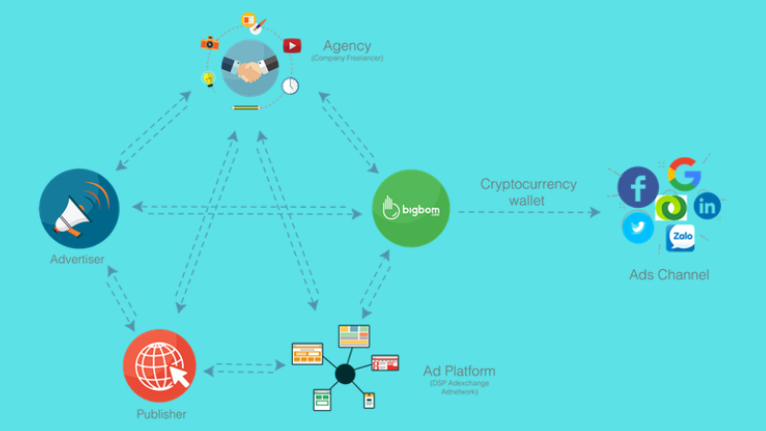

*ứng dụng của Blockchain trong lĩnh vực Truyền thông và viễn thông*

Một số ứng dụng của Blockchain trong lĩnh vực Truyền thông và viễn thông:

- Phòng chống gian lận trong chuyển vùng: các thỏa thuận chuyển vùng giữa các nhà khai thác sẽ trở nên minh bạch, các nút được chỉ định có thể đóng vai trò là trình xác nhận (người khai thác) để xác minh từng giao dịch được phát trên mạng.

- Quản lý danh tính và xác thực: khách hàng sẽ chỉ yêu cầu ID ảo để tự xác thực, dẫn đến mức độ hài lòng cao hơn rất nhiều.

- Quá trình chuyển đổi 5G: các quy tắc và thỏa thuận giữa các mạng khác nhau sẽ có dạng hợp đồng thông minh, tự thực hiện có thể kết nối các thiết bị với nhà cung cấp dịch vụ gần nhất đồng thời đánh giá sự liên tục của kết nối và tính phí dịch vụ.

- Kết nối Internet vạn vật (IoT): tạo ra một môi trường an toàn hơn để truyền dữ liệu bằng cách tạo các mạng lưới tự quản ngang hàng an toàn cao.

**10. Vận tải và Logistics**

Trong vòng đời của một sản phẩm, khi nó trải qua các bước trong chuỗi cung ứng dữ liệu được tạo ra trong mỗi bước đó có thể được ghi lại dưới dạng các giao dịch, từ đó tạo ra một lịch sử vĩnh viễn cho sản phẩm. Blockchain cung cấp môi trường để dễ dàng quản lý kho dữ liệu khổng lồ đó. Công nghệ blockchain giúp tăng tính hiệu quả cho ghi nhận, theo dõi đơn đặt hàng, biên lai, hoá đơn, chứng từ và đặc biệt là nguồn gốc sản phẩm.

Với bản chất phi tập trung, blockchain có thể giúp tăng tính hiệu quả trong việc chia sẻ thông tin về quá trình sản xuất, vận chuyển, bảo quản, sự hao mòn giá trị của sản phẩm tới các bên liên quan. Giải quyết những vấn đề thách thức trong logistics như độ trễ trong giao nhận hàng, mất các giấy tờ, chứng từ, tài liệu, nguồn gốc sản phẩm không rõ ràng, cùng các lỗi khác trong quá trình chuyển giao giữa các thành viên trong chuỗi hoạt động logistics...

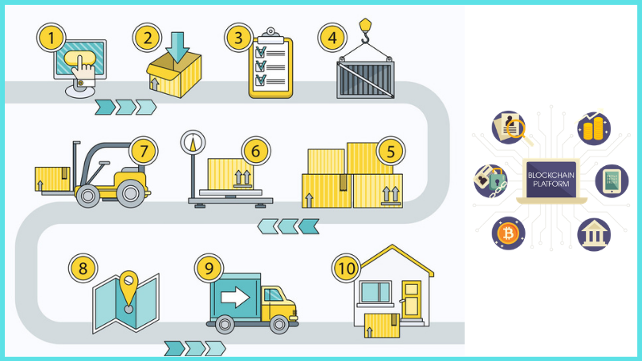

*ứng dụng của Blockchain trong lĩnh vực Vận tải và Logistics*

Một số ứng dụng của Blockchain trong lĩnh vực Vận tải và Logistics :

- Truy xuất nguồn gốc, xác thực giấy tờ minh bạch, rõ ràng.

- Đóng gói thông minh (Smart package).

- Kết hợp trí tuệ nhân tạo (AI) và internet vạn vật (IoT) để giám sát hành trình vận chuyển cũng như các phương tiện vận chuyển.

- Giảm chi phí trung gian, tiết kiệm chi phí nhờ áp dụng hợp đồng thông minh.

**11. Xây dựng đô thị thông minh (IoT)**

Blockchain giúp tránh được sự nhầm lẫn hay bỏ sót hồ sơ, tài liệu và đảm bảo tính minh bạch trong toàn chuỗi liên thông xử lý hồ sơ, tự động hóa một số dịch vụ công. Đặc biệt là quản lý và điều hành đô thị. Ví dụ, các cảm biến cung cấp thông tin trạng thái về mực nước dâng ngày triều cường làm căn cứ cho hệ thống điều khiển giao thông tự động điều chỉnh luồng giao thông tránh bị ùn tắc cục bộ.

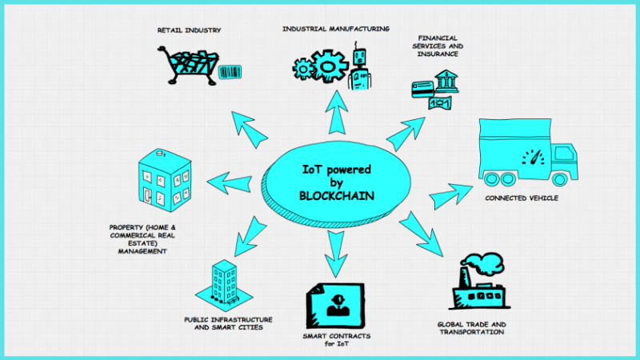

*ứng dụng của Blockchain trong lĩnh vực Xây dựng đô thị thông minh (IoT)*

Một số ứng dụng của Blockchain trong lĩnh vực Xây dựng đô thị thông minh (IoT):

- Trích lục hồ sơ, công chứng điện tử, cấp lại giấy tờ (kết hôn, đăng ký,...) cho người dân và doanh nghiệp.

- Quản lý thông tin cư trú tạm thời, hộ khẩu thường trú lâu dài.

- Quản lý hồ sơ đất đai, quy hoạch đô thị.

- Tự động hóa dịch vụ công cộng

## **III. Ứng dụng blockchain trong quản lý dữ liệu ở khu vực công**

### **1. Quản lý dữ liệu ở khu vực công**

**1.2.1. Khái niệm chính phủ số và chính phủ điện tử**

Theo OECD, chính phủ điện tử của là việc chính phủ sử dụng các công nghệ thông tin và truyền thông (ICT), và đặc biệt là Internet, như một công cụ để đạt được chính phủ tốt hơn.

Bên cạnh đó, cũng theo tổ chức này, chính phủ kỹ thuật số là “việc sử dụng công nghệ kỹ thuật số, như một phần tích hợp của các chiến lược hiện đại hoá của chính phủ, tạo ra giá trị công” và nó “dựa vào hệ sinh thái chính phủ kỹ thuật số bao gồm các thành viên viên chính phủ, tổ chức phi chính phủ, doanh nghiệp, hiệp hội và cá nhân hỗ trợ sản xuất và tiếp cận dữ liệu, dịch vụ và nội dung (content) thông qua tương tác với chính phủ. ” 1OECD (2014),

Về cơ bản, bất kỳ chính phủ nào cũng muốn việc điều hành của mình hiệu quả, hiệu lực và hiện đại và được công chúng tin cậy và ủng hộ. Do đó, chính phủ điện tử (E-Government) hay ở cấp độ cao hơn là chính phủ số (Digital Government) là chiến lược mà rất nhiều chính phủ đang theo đuổi.

Khi các dịch vụ công được thực hiện trực tuyến hoàn toàn thì người dân, doanh nghiệp và chính phủ sẽ tiết kiệm được rất nhiều công sức lẫn tiền bạc, kiểm soát tham nhũng, thu thập hồ sơ, dữ liệu, gia tăng mức độ tin cậy của người dân với chính phủ. Việc ra quyết định, chỉ đạo của chính phủ cũng sẽ khách quan hơn dựa trên các dữ liệu tin cậy được tổng hợp.

Để sử dụng nguồn lực hiệu quả trong điều kiện áp lực ngân sách ngày càng tăng và gia tăng độ tin cậy của công chúng thì xây dựng chính phủ điện tử/chính phủ số phải được ưu tiên.

**1.2.2. Đặc điểm của mô hình Chính phủ số**

Ngày nay, một hệ thống chính phủ số tồn tại ở các quốc gia chủ yếu đại diện cho việc cung cấp dịch vụ cho công dân và doanh nghiệp thông qua các giao diện web. Để thực hiện một hệ sinh thái kỹ thuật số cần có đăng ký công dân, cơ chế nhận dạng công dân, đăng ký dịch vụ và hệ thống thanh toán cho các dịch vụ.

Công nghệ chính phủ số hiện tại có quy mô khá lớn do các yêu cầu bảo mật nhưng rất nhỏ về cấu trúc vì đó là một cơ sở dữ liệu được quản lý tập trung và một tập hợp các ứng dụng kết nối nó với các giao diện web. Vì vậy, mặc dù hiện đại hóa các dịch vụ nhưng do sự phân tán của bộ máy nhà nước và do tồn tại số lượng lớn các trung gian,vẫn tồn tại sự quan liêu và thiếu minh bạch.

Mô hình công nghệ của blockchain liên quan đến việc lưu trữ và truyền tải dữ liệu công khai và an toàn. Dữ liệu có thể được truyền mà không có trung tâm và trung gian chung nhưng với sự bảo đảm rằng các bên sẽ thực hiện nghĩa vụ của mình. Điều này khả thi với việc sử dụng các công cụ tiền điện tử và các hợp đồng thông minh.

**1.2.3. Lợi thế Blockchain trong thực thi chính phủ số**

Công nghệ blockchain thực hiện một mô hình lưu trữ dữ liệu không thay đổi. Đây là một lợi thế quan trọng trong sự phát triển của chính phủ số so với cơ sở dữ liệu thông thường. Tức là, một khi đã ghi lại thông tin về công dân, công ty, quyền tài sản vào sổ đăng ký blockchain công, sẽ gần như không thể thay đổi nó. Do đó, sẽ có thể sử dụng thông tin từ các sổ đăng ký như các tài liệu pháp lý tiêu chuẩn như một hồ sơ trong sổ kế toán được phân phối có mức độ tin cậy cao và công khai.

Ưu điểm chính của công nghệ blockchain trong xây dựng chính phủ số là sử dụng các hợp đồng thông minh. Vì sổ cái phân tán chứa thông tin hợp lệ về mặt pháp lý, rất nhiều cơ chế và thủ tục tương tác giữa công dân và Nhà nước có thể được thực hiện thông qua hợp đồng thông minh. Mã nguồn loại bỏ nguy cơ thay đổi trái phép và đảm bảo tính duy nhất của việc thực thi thuật toán hợp đồng, bất kỳ lúc nào, và tại bất kỳ nút nào của mạng.

Công nghệ blockchain dựa trên nguyên tắc của một chuỗi các khối dữ liệu liên kết với các khối trước cũng như các thuật toán mã hóa nâng cao làm cho sổ cái phân tán an toàn nhất và là phương tiện thuận tiện nhất để lưu trữ và truyền dữ liệu. Trong khi các công cụ tiền điện tử và hợp đồng thông minh sẽ giảm thiểu tham nhũng của bộ máy nhà nước và hoạt động trung gian giữa công dân và Nhà nước. Blockchain làm cho bất kỳ giao dịch minh bạch nào và dễ truy cập đối với chế độ xem của bất kỳ ai.

**1.3. Kinh nghiệm ứng dụng của công nghệ Blockchain trong chính phủ số trên thế giới**

**1.3.1. Lĩnh vực tài chính**

Công nghệ Blockchain đang được nhiều ngân hàng trung ương và ngành công nghiệp tài chính ứng dụng. Tại các Tiểu vương quốc Ảrập Thống nhất, chính phủ đang nghiên cứu việc sử dụng rộng rãi công nghệ blockchain vào lĩnh vực đăng ký kinh doanh, thương mại và hoạt động của ngân hàng trung ương.

Một ví dụ khác, Chính phủ Singapore sử dụng blockchain để ngăn chặn các vụ lừa đảo ngân hàng. Hoạt động này được thực hiện sau khi Ngân hàng Standard Chartered mất gần 200 triệu USD từ một gian lận ở cảng Thanh Đảo của Trung Quốc cách đây hai năm. Các công ty gian lận sử dụng hóa đơn trùng lặp cho cùng một loại hàng hóa và kiếm được hàng trăm triệu USD đô la từ ngân hàng.

Nếu các bên liên quan cung cấp thông tin lên chuỗi khối thì quá trình công chứng giấy tờ thủ tục, đăng ký giao dịch nhà đất, đăng ký kết hôn, kiểm tra sức khỏe khách hàng (trong lĩnh vực bảo hiểm), giao dịch cổ phiếu (trong lĩnh vực chứng khoán) sẽ được thực hiện vô cùng dễ dàng và nhanh chóng. Các nhà phân tích dự đoán rằng vào năm 2022, công nghệ blockchain sẽ giúp tiết kiệm được 15- 20 tỉ đô la Mỹ trong ngành công nghiệp dịch vụ tài chính. Các ngành khác như bảo hiểm, chăm sóc sức khỏe cũng có những dự báo tương tự. Công nghệ này cũng dần trở nên phổ biến với các tổ chức ngoài lĩnh vực tài chính

**1.3.2. Quản lý nhận dạng và nhận diện kỹ thuật số**

Chính phủ Estonia đang sử dụng công nghệ Blockchain trong các hoạt động của chính phủ thông như phục vụ lưu trữ hồ sơ nhận diện, hồ sơ sức khỏe, và dự kiến sẽ áp dụng trong thu thuế, bầu cử. Quản lý nhận dạng sử dụng công nghệ Blockchain giúp phát triển các hoạt động bảo mật. Hiện nay, việc tạo ra hình ảnh nhận diện giả hoặc đánh cắp nhận dạng trực tuyến của cá nhân khá dễ dàng do mật khẩu không đủ an toàn và các cơ sở dữ liệu tập trung. Khi cơ sở dữ liệu tập trung bị xâm nhập, nó có thể cho phép tiếp cận tới toàn bộ dữ liệu cư dân được lưu trữ trong hệ thống. Hệ thống nhận diện dựa trên nền tảng Blockchain cung cấp các chữ kí số sử dụng mật mã học, được bảo mật và gần như không thể sao chép hoặc truy cập khi không được cấp quyền.

Hoạt động nhận diện dựa trên nền tảng Blockchain trong tương lai có thể được sử dụng trong việc nhận diện kỹ thuật số, hộ chiếu, bằng lái xe, thẻ cư trú, giấy khai sinh, giấy đăng ký kết hôn và nhiều mẫu giấy tờ nhận diện khác.

**1.3.3. Bầu cử kỹ thuật số**

Bầu cử kỹ thuật số là một công nghệ đã được triển khai không mấy thành công tại nhiều nước vì rủi ro bảo mật và những quan ngại về tính riêng tư.

Các nước như Estonia, Đan Mạch và Na Uy đã thử nghiệm bầu cử kỹ thuật số nhờ xây dựng công nghệ sử dụng nhận diện kỹ thuật số và chữ kí kỹ thuật số để chứng thực danh tính của cá nhân trong các giao dịch và hoạt động trực tuyến. Tuy nhiên, chỉ có Estonia là thực hiện thành công bầu cử kỹ thuật số trên quy mô lớn. Đan Mạch áp dụng công nghệ Blockchain trên quy mô bầu cử nhỏ vớimột đảng chính trị nhỏ(Đảng Liên minh Tự do) vào năm 2014.

Bằng cách sử dụng hệ thống bầu cử trên nền tảng Blockchain, một cử tri có thể kiểm tra xem lá phiếu của mình đã được bỏ phiếu thành công chưa đồng thời vẫn duy trì được tính riêng tư và bảo vệ danh tính. Phương pháp này giúp nhiều người có thể tham gia bầu cử hơn, tăng cường tỷ lệ tham gia bỏ phiếu bầu cử của các quốc gia.

**1.3.4. Lập hồ sơ y tế và chăm sóc sức khỏe**

Blockchain cung cấp một sổ cái phân tán tức là khisự thay đổi diễn ra và được đưa vào một sổ thì tất cả các sổ khác sẽ được cập nhật đồng thời. Điều này giúp đảm bảo rằng mọi người có dữ liệu hợp lệ mới nhất, giống mọi bản sao lưu trên mạng lưới. Công nghệ này sở hữu rất nhiều tiềm năng để được ứng dụng trong lĩnh vực chăm sóc sức khỏe. Việc lưu trữ thông tin sức khỏe trên cơ sở dữ liệu y tế chung đồng nghĩa với việc bác sĩ, bệnh viện, bác sĩ phẫu thuật, y tá, điều dưỡng và các chuyên gia y tế khác đều có thể truy cập dữ liệu chung về sức khỏe một bệnh nhân, giúp tiết kiệm thời gian và đưa ra các quyết định tối ưu hơn khi chữa trị cho bệnh nhân. Hệ thống các công ty bảo hiểm y tế cũng có thể tiết kiệm về chi phí và thời gian nhờ việc tiếp cận được cơ sở dữ liệu này.

Estonia là quốc gia dẫn đầu trong lĩnh vực này. Cơ quan eHealth của nước này đã làm việc với công ty công nghệ Blockchain Guardtime để đưa dữ liệu y tế của các công dân vào cơ sở dữ liệu Blockchain an toàn. Cơ quan Quản lý Đường bộ của Estonia nhận được giấy chứng nhận sức khỏe kỹ thuật số để đảm bảo rằng một công dân nào đó có thích hợp để lái xe hay không trước khi cấp bằng lái cho người đó. Hoạt động này trước đây là một quá trình thủ công nhưng nay đang dần được tự động hóa và số hóa. Trong tương lai, các hồ sơ sức khỏe trên Blockchain có thể cập nhật kèm theo các thông tin như khả năng lái xe của cá nhân. Các cơ quan chính phủ có thể truy cập nguồn thông tin và các hệ thống có khả năng tự động cấp mới dựa theo dữ liệu lưu trữ trong Blockchain hồ sơ sức khỏe này.

Một Blockchain hồ sơ sức khỏe sẽ mang đến nhiều lợi ích cho một cá nhân cũng như các chuyên gia y tế. Công dân sẽ thấy được rõ ràng và chính xác về dữ liệu sức khỏe và hồ sơ y tế của họ. Không một chính phủ hay công ty nào có thể thay đổi thông tin mà bệnh nhân cùng toàn bộ thành viên khác trong mạng lưới không nhận ra.

Estonia đã thiết lập một cổng dành cho bệnh nhân. Tại đó, các công dân có quyền truy cập lịch sử khám chữa bệnh, đơn thuốc, các chi tiết tham chiếu, các thông tin bảo hiểm. Trong tương lai, toàn bộ cơ sở dữ liệu hồ sơ sức khỏe này có thể ở cả trên Blockchain. Nhờ quá trình tiên phong nhanh chóng của Estonia, điều này có thể trở thành hiện thực trong vài năm tới.

**1.3.5. Chứng nhận học thuật**

Trường Holberston tại California đang lên kế hoạch sử dụng công nghệ Blockchain vào việc chứng thực các bằng cấp học thuật của trường. Tình trạng giả mạo bằng cấp và bảng điểm trở nên phổ biến vì nhiều sinh viên mạo nhận những chứng chỉ mà họ không đạt được. Một ứng dụng Blockchain sẽ tạo ra sự minh bạch về chứng chỉ và thành tích học tập của sinh viên. Công nghệ này cho phép xác minh dễ dàng các loại bằng cấp, xóa bỏ tình trạng gian lận, tiết kiệm thời gian và tiền bạc cho việc kiểm tra hoặc chứng thực thủ công.

**1.3.6. Tài sản**

Dubai công bố sẽ trở thành chính phủ blockchain đầu tiên trên thế giới, với tất cả hoạt động từ nộp đơn xin visa, thanh toán hóa đơn điện nước, gia hạn giấy phép, kết nối giao dịch nhà đấtđều được thực hiện trên nền tảng blockchain. Hồ sơ và giao dịch tài sản dựa trên nền tảng Blockchain có thể nhanh chóng đẩy

mạnh tốc độ cũng như tính minh bạch của các giao dịch tài sản, giảm chi phí giao dịch. Chính quyền địa phương và các công ty hiện lưu giữ các thông tin về đất đai, chuyển giao giấy tờ nhà đất, những thay đổi quy hoạch và các kế hoạch xây dựng và gần như mọi tài sản hiện nay. Việc theo dõi các tài liệu liên quan tới giao dịch tài sản dựa trên nền tảng Blockchain đang được một công ty khởi nghiệp là Ubitquity xây dựng nhằm cung cấp cho nhiều đối tượng khác nhau.

Có thể thấy điểm chung của việc áp dụng thành công công nghệ Blockchain vào xây dựng chính phủ số tại các quốc gia trên thế giới là cần có:

(i) quyết tâm áp dụng công nghệ Blockchain vào các lĩnh vực dịch vụ công của nhà quản lý;

(ii) có nguồn cung cấp dịch vụ Blockchain: không nhất thiết từ khu vực công mà có thể là từ các công ty tư nhân;

(iii) các cơ sở dữ liệu phải được số hóa;

(iv) có cơ sở hạ tầng phù hợp;

(v) có đội ngũ cán bộ có đủ năng lực và trình độ trong việc áp dụng công nghệ Blockchain vào cung cấp dịch vụ công và

(vi) người dân nhận thức được tầm quan trọng của ứng dụng Blockchain này.

### **2. Khả năng ứng dụng công nghệ Blockchain vào xây dựng chính phủ số tại Việt Nam**

Để tìm hiểu khả năng áp dụng công nghệ Bockchain vào xây dựng chính phủ số tại Việt Nam, chúng tôi sẽ lần lượt đề cập tới hai vấn đề:

(i) thực trạng của việc xây dựng chính phủ số tại Việt Nam nhằm tìm hiểu những vấn đề cơ bản trong xây dựng chính phủ số ở Việt Nam;

(ii) những điều kiện và khả năng áp dụng công nghệ Blockchain trong quá xây dựng chính phủ số ở Việt Nam.

**2.1. Thực trạng của việc xây dựng chính phủ số tại Việt Nam**

Đảng, Nhà nước ta luôn quan tâm, coi trọng phát triển ứng dụng công nghệ thông tin trong hoạt động của cơ quan nhà nước, xác định đây là động lực góp phần thúc đẩy công cuộc đổi mới.Năm 2014, Bộ Chính trị đã nhấn mạnh quan điểm “Ứng dụng, phát triển công nghệ thông tin trong tất cả các lĩnh vực, song có trọng tâm trọng điểm. Ưu tiên ứng dụng công nghệ thông tin trong quản lý hành chính, cung cấp dịch vụ công, trước hết là trong lĩnh vực liên quan tới doanh nghiệp, người dân như giáo dục, y tế, giao thông, nông nghiệp…”2. Trên cơ sở đó, mục tiêu cụ thể đến năm 2020 được xác định là “triển khai có hiệu quả chương trình cải cách hành chính, gắn kết chặt chẽ với việc xây dựng Chính phủ điện tử và cung cấp dịch vụ công trực tuyến ở mức độ cao và trong nhiều lĩnh vực”.

Năm 2015, Chính phủ đãban hành Nghị quyết về Chính phủ điện tử nhằm “Đẩy mạnh phát triển Chính phủ điện tử, nâng cao chất lượng, hiệu quả hoạt động của các cơ quan Nhà nước, phục vụ người dân và doanh nghiệp ngày càng tốt hơn. Nâng vị trí của Việt Nam về Chính phủ điện tử theo xếp hạng của Liên Hợp Quốc. Công khai, minh bạch hoạt động của các cơ quan Nhà nước trên môi trường mạng”.

Các bộ, ngành, địa phương đã có nhiều cố gắng và đạt được những kết quả bước đầu quan trọng làm nền tảng trong triển khai xây dựng Chính phủ điện tử. Hành lang pháp lý trong ứng dụng công nghệ thông tin, xây dựng Chính phủ điện tử đã dần được thiết lập. Một số cơ sở dữ liệu mang tính chất nền tảng thông tin đang được xây dựng và đã có những cấu phần đi vào vận hành như: Cơ sở dữ liệu quốc gia về đăng ký doanh nghiệp, Cơ sở dữ liệu quốc gia về bảo hiểm, Cơ sở dữ liệu quốc gia về dân cư, Cơ sở dữ liệu đất đai quốc gia.

Một số dịch vụ công trực tuyến thiết yếu cho doanh nghiệp và người dân như: đăng ký doanh nghiệp, kê khai thuế, nộp thuế, hải quan điện tử, bảo hiểm xã hội. Một số bộ, ngành đã xử lý hồ sơ công việc trên môi trường mạng.

Tại một số địa phương, hệ thống thông tin một cửa điện tử được đưa vào vận hành, dần nâng cao tính minh bạch và trách nhiệm của đội ngũ công chức. Chất lượng nhân lực về công nghệ thông tin của Việt Nam cũng đã được quan tâm. Tuy nhiên, việc triển khai Chính phủ điện tử chưa đạt được như mong muốn. Vị trí của Việt Nam trong Bảng xếp hạng Chỉ số phát triển Chính phủ điện tử của Liên

Hợp Quốc vẫn ở mức trung bình. Năm 2018 Việt Nam xếp thứ 88 trong tổng số 193 quốc gia và lãnh thổ được đánh giá. Trong khu vực ASEAN, Việt Nam chỉ được xếp hạng khiêm tốn ở vị trí thứ 6 trong tổng số 10 nước. Thói quen cát cứ dữ liệu còn tồn tại ở nhiều cơ quan và việc bảo đảm an toàn, an ninh cho các hệ thống thông tin của các cơ quan Nhà nước còn chưa được quan tâm đúng mức.

Nghị quyết số 36-NQ/TW về đẩy mạnh ứng dụng, phát triển công nghệ thông tin đáp ứng yêu cầu phát triển bền vững và hội nhập quốc tế

**Bảng 1: Xếp hạng Chính phủ điện tử Việt Nam từ 2014-2018**

|  |  |  |  |  |
| --- | --- | --- | --- | --- |
|  | 2012 | 2014 | 2016 | 2018 |
| Hàn Quốc | 1 | 1 | 3 | 3 |
| Singapo | 10 | 3 | 4 | 7 |
| Việt Nam | 83 | 99 | 89 | 88 |

Nguồn: United Nations (2012, 2014, 2016, 2018)

**2.2. Ứng dụng công nghệ Blockchain cho lĩnh vực công tại Việt Nam**

Để công nghệBlockchain có thể được sử dụng làm nền tảng cho ứng dụng chính phủ số tại Việt Nam cần tìm hiểu xem những điều kiện để áp dụng công nghệ này.

Thứ nhất,công nghệ Blockchain là một công nghệ mới, phức tạp, cũng không phải là một chiếc chìa khóa vạn năng mà có những ưu điểm, nhược điểm riêng. Để ứng dụng công nghệ Blockchain vào xây dựng chính phủ số ở Việt Nam, cần có sự nghiên cứu, tìm hiểu và quyết tâm ứng dụng từ phía nhà quản lý để áp dụng công nghệ Blockchain cho lĩnh vực công. Cơ quan quản lý nhà nước cần lựa chọn dịch vụ công thích hợp để ứng dụng công nghệ này ở mức thử nghiệm, cũng như thể hiện sự quyết tâm áp dụng công nghệ này.

Thứ hai, để áp dụng công nghệ Blockchain trong lĩnh vực chính phủ điện tử cần có sự rõ ràng về pháp lý cả về chính phủ số và công nghệ Blockchain. Hiện nay, Việt Nam đang thiếu khung pháp lý đồng bộ về xây dựng Chính phủ điện tử, thiếu quy định cụ thể về xác thực cá nhân, tổ chức trong các giao dịch điện tử cũng như các quy định pháp lý về văn thư, lưu trữ điện tử, giá trị pháp lý của văn bản điện tử trong giao dịch hành chính và thanh toán. Cơ chế bảo đảm thực thi nhiệm vụ xây dựng Chính phủ điện tử chưa đủ mạnh cũng là nguyên nhân của việc thực hiện còn thiếu hiệu quả và mang nặng tính hình thức. Đây là một trong những yếu tố cản trở việc áp dụng công nghệ Blockchain trong quản lý Nhà nước.

Thứ ba, hiệu quả hệ sinh thái kỹ thuật số áp dụng công nghệ Blockchain trước hết phụ thuộc vào cơ sở dữ liệu đầu vào. Trong khi đó, việc xây dựng triển khai các cơ sở dữ liệu quốc gia, hạ tầng công nghệ thông tin làm nền tảng phục vụ phát triển Chính phủ điện tử rất chậm so với tiến độ cần có; các hệ thống thông tin dữ liệu còn cục bộ, chưa có kết nối, chia sẻ dữ liệu giữa các hệ thống thông tin. chất lượng dữ liệu và thông tin chưa được cập nhật kịp thời, chính xác; nhiều hệ thống thông tin đã triển khai chưa bảo đảm an toàn, an ninh thông tin, mức độ tin cậy của quốc gia trong giao dịch điện tử thấp.Hiện còn rất nhiều thủ tục hành chính nhiêu khê và chồng chéo, nặng tính giấy tờ3. Mặt khác, thiếu sự nhất quán trong việc sử dụng công nghệ, liên thông dữ liệu giữa các lĩnh vực và các cấp hành chính khác nhau (địa phương - trung ương).Hệ quả là khả năng ứng dụng công nghệ Blockchain trong triển khai nhiều nhiệm vụ về Chính phủ số vấp phải rào cản.

Thứ tư, hiệu quả của công nghệ Blockchain trong lĩnh vực dịch vụ công phụ thuộc trực tiếp vào độ chính xác của việc điền vào sổ cái. Trong trường hợp dữ liệu được ghi lại trong thanh ghi Blockchain nhà nước, công nghệ đảm bảo tính không thay đổi của chúng nhưng không chính xác. Do đó, việc chuyển đổi của chính phủ sang nền tảng blockchain ở Việt Nam đòi hỏi phải xây dựng được một quy trình được kiểm soát hợp pháp để dịch dữ liệu của công dân thành sổ cái phân tán.

Thứ năm, khi đã có các thông tin được mã hóa theo Blockchain, Việt Nam cần nghiên cứu xây dựng cơ chế quản lý quyền truy cập vào sổ cái và hợp đồng. Trong hệ sinh thái kỹ thuật số của chính phủ số, quyền truy cập phải được cung cấp cho các hợp đồng thông minh, không phải cho các nút mạng và người dùng.

Thứ sáu, khả năng ứng dụng công nghệ Blockchain phụ thuộc vào trình độ chuyên môn của công chức thực hiện nhiệm vụ trong khi đó tại Việt Nam, trình độ của đội ngũ này còn nhiều hạn chế. Đối với một số dịch vụ công trực tuyến ở cấp độ đơn giản nhất là cấp độ 3 và 4, có nhiều công chức bị quá tải vì năng lực hạn chế.

Thứ bảy, triển vọng phát triển Blockchain trong khu vực công ở Việt Nam phụ thuộc trực tiếp vào sự quan tâm của người dân. Tại Việt Nam, việc sử dụng dịch vụ công trực tuyến của người dân còn rất hạn chế. Mặc dù rất nhiều dịch vụ công hiện nay được thực hiện trực tuyến, từ cấp độ 1 đến cấp độ 4, nhưng phần lớn người dân vẫn giữ thói quen đến trực tiếp cơ quan nhà nước để thực hiện thủ tục hành chính mình cần.

Đối với Việt Nam, chặng đường ứng dụng công nghệ Blockchain vào để đến được chính phủ số còn gian nan vì đang phải đương đầu với nhiều rào cản.

Ứng dụng công nghệ blockchain trong việc xây dựng chính phủ số là xu hướng được nhiều quốc gia trên thế giới quan tâm. Nền tảng này có thể cung cấp môi trường an toàn để lưu trữ, xử lý và truyền tải dữ liệu. Việc sử dụng các công cụ của sổ cái phân tán, hợp đồng thông minh và tiền điện tử sẽ làm giảm đáng kể sự quan liêu, xóa bỏ các thủ tục giấy tờ, giảm chi phí giao dịch, kiểm soát và chống tham nhũng, tăng lòng tin của công dân với Chính phủ.

Theo đó, Chính phủ tập trung vào những nhiệm vụ ưu tiên sau đây:

Thứ nhất, thể hiện quyết tâm ứng dụng công nghệ Blockchain vào Chính phủ số tại Việt Nam như khuyến khích nghiên cứuứng dụng công nghệ Blockchain trong xây dựng chính phủ số bao gồm cả sự tham gia từ khu vực tư nhân.Cần xây dựng chương trình hành động cụ thể để xây dựng chính phủ số sử dụng công nghệ Blockchain.

Thứ hai, đẩy nhanh việc xây dựng, hoàn thiện thể chế tạo cơ sở pháp lý đầy đủ, toàn diện cho việc triển khai, xây dựng phát triển công nghệ Blockchain và Chính phủ số.

Thứ ba, hoàn thành việc xây dựng các cơ sở dữ liệu quốc gia trên nền tảng tích hợpcông nghệ Blockchain như cơ sở dữ liệu quốc gia về dân cư, đất đai, chia sẻ dữ liệu giữa các hệ thống thông tin ở trung ương và địa phương, xây dựng hệ thống liên thông gửi, nhận văn bản điện tử, hệ thống định danh điện tử, phát triển liên thông giữa các hệ thống chứng thực chữ ký số của chính phủ và chữ ký số công cộng, xây dựng cổng thanh toán quốc gia.

Thứ tư, thiết lập các hệ thống ứng dụng công nghệ Blockchain phục vụ người dân, doanh nghiệp và phục vụ quản lý điều hành của Chính phủ như Cổng dịch vụ công quốc gia để kết nối Chính phủ với người dân và doanh nghiệp, hệ thống tham vấn người dân và doanh nghiệp, hệ thống đấu thầu, bầu cử, cơ sở dữ liệu y tế.

Thứ năm, nghiên cứu, xây dựng cơ chế khuyến khích thu hút nhân tài tham gia xây dựng và ứng dụng công nghệ Blockchain vào xây dựng chính phủ số.

Thứ sáu, tổ chức đào tạo, tập huấn, khai thác sử dụng các hệ thống thông tin, sử dụng dịch vụ công trực tuyến cho người dân, doanh nghiệp. Nâng cao hiệu quả công tác truyền thông, nhận thức về Chính phủ số, kinh tế số, hạ tầng số, cũng như ứng dụng công nghệ Blockchainvào lĩnh vực nàythông qua việc triển khai chương trình truyền thông để nâng cao nhận thức thay đổi thói quen hành vi, tạo sự đồng thuận của các bên.

Đảm bảo độ tin cậy và tính khả dụng lâu dài của hồ sơ là một yêu cầu thiết yếu trong bối cảnh khac nhau, nơi các hệ thống hồ sơ cung cấp cơ sở hạ tầng cơ bản quan trọng. Đây không chỉ là vấn đề đối với các cơ quan lưu trữ truyền thống mà còn là vấn đề nhiều tổ chức khác. Đó là bao gồm các tổ chức chịu trách nhiệm về đăng ký hộ tịch, về đất đai, hôn nhân, lưu trữ các giao dịch tài chính. Trong mỗi trường hợp này, nếu hồ sơ không an toàn hoặc thiếu tính toàn vẹn, thì chính sự phát triển của các tổ chức đó bị đe dọa. Ví dụ, nếu mục dăng ký hộ tịch không đáng tin cậy thì có nghĩa là công dân không thể chứng minh danh tính của họ như một điều kiện tiên quyết cần thiết để tiếp cận các phục lợi xã hội hoặc các gian lận danh tính xuất hiện làm cho việc giả mạo tăng cao cũng như an ninh quốc gia của một nước bị đe dọa. Sổ đăng ký quyền sử dụng đất không đảm bảo có thể tạo cơ hội cho những kẻ xấu có được những tài sản mà họ không được hưởng trong việc chuyển nhượng quyền sở hữu. Ngoài ra, các bản ghi như vậy thường yêu cầu xử lý trong thời gian dài, làm gánh nặng cho hệ thống cơ sở dữ liệu hoặc máy chủ duy nhất. Việc mất mát hoặc không thể khôi phục hồ sơ gây ra hậu quả cực kỳ nghiêm trọng. Đương nhiên, khi chưa có sự cố mất an toàn thông tin xảy ra, chúng ta chưa thấy được sự hiểm họa tiềm ẩn đằng sau nó. Việc không đảm bảo niềm tin lâu dài trong hồ sơ cũng dẫn đến sự suy giảm niểm tin đối với chính phủ cũng như khu vực tài chính và toàn xã hội.

Lúc này, công nghệ blockchain xuất hiện như một chìa khóa nhằm ngăn chặn các kết quả tồi tệ kể trên. Với đặc điểm là một sổ cái công khai phân tán bất biển, blockchain cung cấp các bản ghi vĩnh viễn, minh bạch và chính xác. Tuy nhiên, cũng có một số người đang thổi phồng quá mức về việc blockchain cung cấp tính khả dụng lâu dài cảu các bản ghi. Ví dụ, một công ty tuyên bố rằng họ lưu trữ hồ sơ trên blockchain, trên thực tế họ chỉ lưu trữ các giá trị băm của hồ sơ. Hơn nữa, một số không biết về lý thuyết, nguyên tắc và tiêu chuẩn để lưu trữ hồ sơ để có thể cung cấp cho thông tin cho sự phát triển ứng dụng blockchain. Người ghi chép cũng thiếu hiểu biết về dạng hồ sơ blockchain mới và hoạt động của hệ thống lưu trữ hồ sơ trên blockchain, điều này ngăn cản họ hỗ trợ các nhà phát triển blockchain trong việc thiết kế hệ thống và điều chỉnh công nghệ để giải quyết các thách thức về lưu trữ hồ sơ. Các nguy cơ có thể xảy ra:

* Đối tượng sử dụng các giải pháp lưu trữ hồ sơ sử dụng blockchain sẽ không nhìn thấy được lợi thế của blockchain và nghĩ đây là giải pháp gây thất vọng, vô tình tạo ra các hậu quả tiêu cực như mất lợi thế cạnh tranh, mất khách hàng hay mất thông tin quan trọng
* Các nhà phát triển blockhchain tập trung vào việc sử dụng công nghệ để cải thiện blockchain có thể sẽ bị lâm vào tình trạng “phát minh lại bánh xe” một cách lãng phí để tìm kiếm cho giải pháp cho tính xác thực lâu dài và quyền truy cập vào hồ sơ. Đồng thời các giải pháp có thể thay vì giải quyết các vấn đề lưu trữ hồ sơ, chẳng hạn như cách để tạo và bảo quản hồ sơ xác thực về lâu dài, mà các giải pháp truyền thống còn tồn tại. Ngoài ra các nhà phát triển blockchain lại tập trung vào nhu cầu kinh doanh tức thời, trong khi các chuyên gia pháp lý, trong khi đó người quản lý hồ sơ và nhà lưu trữ có xu hướng tập trung hơn vào các hậu quả lâu dài hơn, các yêu cầu pháp lý, bảo quản (bao gồm cả lâu dài) bằng chứng và thông tin xác thực và có thể sử dụng, và sử dụng hồ sơ trong các tranh chấp pháp lý, v.v.
* Các doanh nghiệp và công dân sẽ không thể bảo vệ quyền hợp pháp của họ hoặc bảo vệ trước các khiếu nại pháp lý do hồ sơ blockchain không đáng tin cậy và không thể truy cập được.
* Những người áp dụng công nghệ blockchain có thể giới thiệu các nguồn lây lan tài chính toàn cầu ngoài ý muốn thông qua các khoản thanh toán vi mô cần thiết để hoàn thành các giao dịch trên nhiều loại blockchain.

## **III. Xây dựng Blockchain - Code**

Như trong phần 1, chúng ta đã biết Blockchain sử dụng hàm hash mật mã để lưu trữ thông tin của các block có trước để liên kết với các block sau. Và trong chương trình tại phần 1.2, chúng ta cũng đã biết các sử dụng hàm hash cho một chương trình lưu trữ, kiểm tra password đơn giản. Phần này sẽ trình bày cách tạo một Blockchain đơn giản với:

* Ngôn ngữ: Python
* Thư viện: hashlib của Python

Hàm init dùng để khởi tạo các giá trị của một block như: index, data, timestamp,

previous_hash, hash.

*def __init__(self, index, timestamp, data, previous_hash):*

*self.index = index*

*self.timestamp = timestamp*

*self.data = data*

*self.previous_hash = previous_hash*

*self.hash = self.hash_block()*

Sau đó, các thông tin sẽ được băm trong hàm hash_block() và kết quả được trả về một chuỗi mã hóa có độ dài 256bit.

*def hash_block(self):*

*sha = hasher.sha256()*

*sha.update(str(self.index) +*

*str(self.timestamp) +*

*str(self.data) +*

*str(self.previous_hash))*

*return sha.hexdigest()*

Có một điều đặc biệt trong các hệ thống Blockchain đó là khối dầu tiên, khi mà tất cả các khối khác đều chưa nội dung của khối có trước nó. Vậy khối đầu tiên trong hệ thống Blockchain sẽ chứa những thông tin gì? Không quá phức tạp, những người lập trình tạo ra hệ thống Blockchain với khối đầu tiên một các thủ công hoặc theo một quy tắc nào đó. Như ở đây, chúng ta khởi tạo block đầu tiên một cách thủ công

*def create_genesis_block():*

*return Block(0, date.datetime.now(), 'First BLOCK', '0')*

Và nhiệm vụ không thể thiếu trong một Blockchain, chúng ta tạo ra các khối tiếp theo dựa trên thông tin của khối đã được mã hóa trước đó với hàm next_block:

*def next_block(last_block):*

*this_index = int(last_block.index) + 1*

*this_timestamp = date.datetime.now()*

*this_data = 'Hello everybody, I am Block: ' + str(this_index)*

*this_hash = last_block.hash*

*return Block(this_index, this_timestamp, this_data, this_hash)*

Từ các hàm trên, chúng ta tạo ra một chương trình đầy đủ tạo ra một mạng Blockchain đơn giản

import hashlib as hasher

import datetime as date

import time

class Block:

def __init__(self, index, timestamp, data, previous_hash):

self.index = index

self.timestamp = timestamp

self.data = data

self.previous_hash = previous_hash

self.hash = self.hash_block()

def __str__(self):

return 'Block #{}'.format(self.index)

def hash_block(self):

sha = hasher.sha256()

sha.update(str(self.index) +

str(self.timestamp) +

str(self.data) +

str(self.previous_hash))

return sha.hexdigest()

def create_genesis_block():

return Block(0, date.datetime.now(), 'First BLOCK', '0')

def next_block(last_block):

this_index = int(last_block.index) + 1

this_timestamp = date.datetime.now()

this_data = 'Hello everybody, I am Block: ' + str(this_index)

this_hash = last_block.hash

return Block(this_index, this_timestamp, this_data, this_hash)

def startProgram():

print('---------------------------------------------------------------------')

#create the blockchain and add the genesis block

blockchain = [create_genesis_block()]

previous_block = blockchain[0]

num_of_block_to_add = 50

while True:

block_to_add = next_block(previous_block)

blockchain.append(block_to_add)

previous_block = block_to_add

print('Block #{} has been added to blockchain! '.format(previous_block.index))

print('Hash #{} '.format(previous_block.hash))

print('---------------------------------------------------------------------')

time.sleep(1)

startProgram()

## **VII. Lập trình Smart contract**

### **1. Smart contract là gì**

Hợp đồng thông minh(Smart contract) là một giao thức quản lý hợp đồng Smart contract là một bộ giao thức đặc biệt với mục tiêu là để đóng góp, xác nhận hay tiến hành quá trình đàm phán hay thực hiện hợp đồng. Smart contract giúp chúng ta thực hiện giao dịch mà không phải thông qua một kênh thứ 3. Nhưng giao dịch này hoàn toàn dễ dàng truy dấu và không thể bị can thiệp hoặc bị đảo chiều. Smart contract chứa trong mình toàn bộ những thông tin chi tiết về các điều khoản và cách thưc hiện chúng một cách tự động.

### **2. Nguyên lí vận hành của smart contract**

Có thể đem so sánh với một chiếc máy bán hàng tự động. Chúng chỉ tự động thực hiện những lệnh mà đã được lập trình sẵn từ trước. Đầu tiên, tài sản và điều khoản hợp đồng đều được mã hóa vào một block thuộc Blockchain. Smart contract này tiếp đó sẽ phần phối và sao chép lại bởi các node hoạt động trên nên tẳng đó. Sua khi có nhận lệnh triển khai thì hợp đồng sẽ được triển khai theo đúng như điều khoản định sẵn. Đồng thời smart contract cũng sẽ tựđộng kiểm tra quá trình thực hiện những cao kết nêu trong hợp đồng.

### **3. Những điều cần có để lập nên một smart-contract**

Để lập nên một smart contract, bạn cần:

* Chủ thể hợp đồng: Chương trình phải được cấp khả năng truy cập đến sản phẩm/dịch vụ liệt kê trong hợp đồng để có thể tự động khóa hay mở khóa chúng.
* Chữ kí điện tử: Tất cả các bên tham gia đồng ý triển khai thỏa thuận bằng các khóa cá nhận của họ(private keys).
* Điều khoản hợp đồng: Điều khoản của smart contract có dạng một chuỗi các hoạt động. Các bên tham gia hợp đồng đều phải ký chấp nhận nó. Smart contract sau khi hoàn tất sẽ được tải lên Blockchain của nên tảng phần quyền tương ứng và được phần phối về cho các node của nền tảng ấy.

### **4. Ưu - nhược điểm của Smart contract**

Smart contract đã sử dụng được tất cả những điểm mạnh của công nghệ Blockchain

* Tính bảo mật Smart contract được mã hóa và phần phối về cho các node. Các thứ này bảo đảm nó sẽ không bị thất lạc hay sửa đổi mà không được bạn cho phép.
* Hiệu quả về kinh tế và nhanh gọn Hầu hết các công đoạn đều được tư động hóa, và gần như loại bỏ bên trung gian.
* Tiêu chuẩn hóa

Tuy nhiên vẫn có những nhược điểm :

* Nhân tố con người Vì toàn bộ phần mã được soạn thảo bởi con người và họ vẫn có thể mắc lỗi. Nếu smart contract đã được tải lên Blockchain, các nhà lập trình sẽ không thể nào thay đổi được nó. Một ví dụ nổi tiếng về nhận tố con người đó chính là sự kiện DAO. Lỗi lập trình đã bị một số tin tặc phát hiện và tận dụng, từ đó cướp đoạt đến 60 triệu tiền vốn của người dung.
* Tình trạng pháp lý chưa rõ ràng Hiện tại, smart contract vẫn chưa được quản lí bởi bất kì chính phủ nào cả. Vì thế cho nên vẫn tiềm ẩn khả năng xuất hiện mâu thuẫn nếu như các thể chế quả lí quyết định xây dựng bộ khung pháp lý dành cho hình thức smart contract còn khá mới mẻ này.
* Chi phí thực hiện Smart contract không thể nào được lập nên mà không cần thông qua công đoạn lập trình. Do đó, điều cần thiết là phải có một chuyên gia lập trình dày dạn kinh nghiệm trong đội ngũ phát triển để hạn chế tối đa những sai sót có thể xảy ra đối với hợp đồng và bảo đảm cơ sở hạ tầng của công ty tương thích được với công nghệ Blockchain.

Một vài hướng để tiếp cận công nghệ Smart contract : issue #17Bitcoin đã đặt ra những nền tảng cơ bản cho việc thiết lập hợp đồng trên Blockchain. Tuy nhiên, nó vẫn chưa thể thỏa mãn mọi yêu cầu. Chỉ đến khi Ethereum xuất hiện thì ý tưởng smart contract mới được phổ biến đến cho mọi người dùng, cung cấp cho ta thêm một phương thức mới để thiết lập hợp đồng. Do đó, Ethereum có rất nhiều hỗ trợ để các lập trình viên viết ra Smart contract của chính mình. Thậm chí, Ethereum còn tạo ra một ngôn ngữ dành riêng để lập trình nên Smart contract đó là Solidity

**5. Solidity**

Solidity là một ngôn ngữ lập trình trên Blockchain của mạng lưới Ethereum(ETH hiện đang là đồng tiền có thứ hạng chỉ sau BTC). Solidity được mô tả là kế thừa NodeJS với tính hướng đối tượng.

“Tại sao lại phải Solidity? Javascript chẳng phải gần như làm được mọi thứ sao?”. Về căn bản đúng là như thế, tuy nhiên những gì chúng ta viết và chạy trên Javascript hay những ngôn ngữ truyền thống như: C#, ASP.NET,… đều là “centralization”. Tức là ta có quyền điều khiển những số liệu và ta có thể thay đổi thì cũng không ai biết được. Còn Solidity không cho phép điều đó.

**6. Metamask**

Metamask là một phần mềm mở rộng trên trình duyệt với chức năng lưu trữ đồng Ether. Để cài đặt Metamask, ta truy cập trang Store của các trình duyệt tìm kiếm. Sau đó chọn nút

THÊM VÀO để cài đặt.

* Đầy đủ tính năng của ví Ethereum
* Chống ăn cắp key đăng nhập
* Mở khoá MyEtherWallet.com nhanh gọn, bấm vào là mở
* Khi lỡ vào các web giả mạo, nó sẽ hiện thông báo đỏ

Tại sao lại sử dụng Metamask trong khi ta có thể lập trình ví điện tử cho chính chúng ta? Câu trả lời là tất nhiên, bạn có thể lập trình nên các ví điện tử để lưu trữ tiền ảo và thực hiện các giao dịch. Tuy nhiên để tạo một ví điện tử có các ưu điểm của Metamask sẽ mất rất nhiều thời gian và công sức để tích hợp và bảo mật trên các trình duyệt. Có thể chúng ta không biết Ethereum có hai thách thức trên con đường tự phát triển của mình đó là:

* Khả năng mở rộng của các ứng dụng
* Trải nghiệm của người dùng

Và Metamask thì giúp người dùng có những trải nghiệm dễ dàng hơn trên các hệ thống được xây dựng trên nền tảng Ethereum.

**7. Thử nghiệm Smart contract**

Có rất nhiều ngôn ngữ có thể viết ra Smart contract nên chúng ta cũng có thể lường trước được việc có rất nhiều cách để tương tác với hợp đồng. Nếu chúng chỉ muốn xây dựng thử nghiệm các function cho một hợp đồng thông minh,hãy truy cập vào trang web: *https://remix.ethereum.org/*

Đây là trang web giúp chúng ta tạo một hợp đồng thông minh nhanh chóng bằng ngôn ngữ Solidity. Remix IDE cũng có tích hợp sẵn môi trường máy ảo Javascipt giúp bạn thử nghiệm Smart contract.

Tuy nhiên, khi mọi chuyện khó hơn vậy, chúng ta phải xây dựng một hệ thống có các tương tác của người dùng với Smart contract và thực hiện những hoạt động cụ thể mà hợp đồng đưa ra. Hầu hết các ngôn ngữ hiện nay đều có thể tương tác với các hợp đồng thông minh viết từ Solidity, nhưng Javascript lại trở nên nổi bật khi có các package có thể tương tác được cả với solidity và Metamask.

Như ở phần 3 đã nhắc tới, Smart contract cần được deploy lên trên hệ thống Blockchain để có thể hoạt động. Và mỗi lần deploy chúng ta đều phải trả phí cho hệ thống, chưa kể tới các chức năng giao dịch trong Smart contract cần được kiểm tra kĩ càng trước khi đưa ra sử dụng. Vì một khi đã đưa Smart contract lên hệ thống Blockchain thì chúng ta không thể nào sửa đổi được. Do đó, phần lớn các nhà phát triển lựa chọn các môi trường ảo, các hệ thống blockchain local với các ưu điểm như: Sử lí các hàm nhanh chóng, có sẵn tài khoản với số dư > 0 và có thể reset lại được.

Ganache ("*https://truffleframework.com/ganache*") là một trong số các các ứng dụng như vậy với khả năng: "Nhanh chóng kích hoạt một blockchain Ethereum local mà chúng ta có thể sử dụng để chạy các kiểm tra, thực hiện các lệnh và kiểm tra trạng thái trong khi kiểm soát cách chuỗi hoạt động." Chúng ta sẽ nhận được 10 tài khoản( mỗi tài khoản có sẵn 100 ETH).

# **Chương 2**

# **HỆ THỐNG XỬ LÝ HỒ SƠ CÔNG VIỆC**

## **I. Thiết kế hệ thống**

### **1. Giới thiệu**

Trong xã hội phát triển, thông tin đã thực sự trở thành nguồn tài nguyên quan trọng. Các mối quan hệ, tính trật tự xã hội và tổ chức là những thuộc tính phổ biến cho mọi hệ thống kinh tế - xã hội. Hệ thống càng phát triển tức có càng nhiều yếu tố hợp thành và nhiều mối quan hệ giữa chúng thì trật tự càng phức tạp và do đó nội dung thông tin càng phong phú đến mức không thể xử lý nổi bằng những phương pháp và công cụ truyền thống. Để xử lý được lượng thông tin lớn như vậy nghĩa là phải khai thác được nguồn tài nguyên quan trọng do đó đòi hỏi phải có những những phương pháp và công cụ cần thiết.

Ngày nay việc ứng dụng tin học vào công tác quản lý đã trở thành một xu thế tất yếu không chỉ trong các tổ chức, doanh nghiệp tư nhân mà còn được triển khai rộng khắp tại các cơ quan chính phủ theo đề án 112 CP.

Trong học viện quân sự, có rất nhiều cơ quan phòng ban, khoa viện trung tâm. Hàng ngày các đơn vị đều tiếp nhận các công văn chỉ thị cấp trên, cũng như có những kiến nghị gửi lên trên. Quản lý hồ sơ là việc áp dụng các biện pháp về nghiệp vụ nhằm giúp cho lãnh đạo đơn vị nắm được thành phấn nội dung và tình hình chuyển giao, tiếp nhận, giải quyết văn bản, sử dụng quản lý và bảo quản văn bản trong hoạt động hàng ngày của đơn vị.

### **2. Quy trình xử lí công văn điện tử**

**2.1 Xử lý công văn đến**

Công văn từ các ngồn gửi tới đơn vị sẽ được bộ phận Văn Thư tiếp nhận, phân loại, và vào sổ công văn đến rồi chuyển cho thủ trưởng đơn vị.

Thủ trưởng đơn vị là người trực tiếp bút phê công văn đồng thời đưa ra xử lý chỉ đạo. Văn thư sẽ nhận được công văn đến từ đơn vị để chuyển công văn và chỉ đạo xử lý cho các trợ lý đơn vị để xử lý theo chỉ đạo.

Hàng ngày, các trợ lý sẽ kiểm tra xem công văn nào được chuyển đến mình xử lý hay không. Nếu có trợ lý chuyên môn sẽ đọc công văn đến và căn cứ vào chỉ thị xử lý để đề xuất ý kiến xử lý. Trợ lý chuyên môn sẽ xử lý và lãnh đạo sẽ là người duyệt các ý kiến xử lý. Nếu ý kiến xử lý trên là đúng sẽ cho phép tiến hành xử lý Nếu ý kiến xử lý trên là sai sẽ chuyển lại cho trợ lý chuyên môn xử lý lại công văn.

Trợ lý chuyên môn dự thảo công văn phát hành và chuyên sang cho thủ trưởng phê duyệt. Khi đó công văn đến được đóng lại và coi như đã kết thúc vào sổ lưu trữ để đưa vào kho lưu trữ.

|  |  |  |  |
| --- | --- | --- | --- |
| Bước | Người thực hiện | Trình tự thực hiện | Chi tiết thực hiện |
|  |  |  | Công văn được gửi đến đơn vị |
| 1 | Văn thư | Tiếp nhận, phân loại | VT tiếp nhận, sau đó văn thư phân loại công văn trình thủ trưởng, công văn được gửi qua mục **công văn nội bộ** |
| 2 | Thủ trưởng đơn vị | Chỉ thị xử lý | Thủ trưởng nhận được công văn từ văn thư sau đó xem xét đem ra chỉ thị xử lý, chọn trợ lý giải quyết và chuyển cho trợ lý qua mục **công văn nội bộ** |
| 3 | Trợ lý | Đọc công văn và chỉ thị xử lý, đem ra ý kiến xử lý | Sau khi nhận được công văn và chỉ thị xử lý, trợ lý thực hiện kiểm tra công văn và đem ra ý kiến xử lý trình lên thủ trưởng để phê duyệt, công văn được chuyển qua mục **công văn nội bộ** |
| 4 | Thủ trưởng đơn vị | Duyệt ý kiến xử lý? | Thủ trưởng nhận được ý kiến xử lý của trợ lý và sau đó quyết định duyệt ý kiến xử lý. |
| 5 | Trợ lý | Xử lí | Sau khi thủ trưởng đơn vị đã duyệt ý kiến xử lý, trợ kỹ thực hiện xử lý công văn theo quy định. |
| 6 | Văn thư | Lưu trữ | Văn thư thực hiện lưu trữ công văn đến vào mục hồ sơ **công văn đến** |
| 7 |  |  |  |

**2.2 Xử lý công văn đi:**

Trợ lý chuyên môn sau khi tiếp nhận bản dự thảo công văn sẽ đưa ra ý kiến xử lý. Sau khi xử lý bản dự thảo sẽ được gửi tới lãnh đạo phê duyệt bản dự thảo.

Nếu bản dự thảo đạt yêu cầu thì lãnh đạo ký duyệt sẽ cho phép phát hành công văn. Nếu bản dự thảo chưa đạt yêu cầu, không đúng quy định với quy đinh phát hành thì sẽ được trả lại cho người dự thảo để bổ sung, sửa đổi và hoàn thiện.

Bản dự thảo công văn đi sau khi đã được ký duyệt sẽ chuển đến bộ phận văn thư. Bộ phận văn thư sẽ kiểm tra lại lần cuối thể thực công văn theo các quy định phap luật, cấp số phát hành, ngày vào số, ngày ký, loại văn bản, tác giả văn bản, nơi nhận văn bản, trích yếu. Sau đó ghi ngày tháng năm của công văn và đóng dấu cơ quan vào công văn phát hành.Văn thư sẽ lưu bản gốc, ghi số lưu trữ để đưa vào lưu trữ. Kết thúc quy trình xử lý công văn đi.

|  |  |  |  |
| --- | --- | --- | --- |
| **Bước** | **Người thực hiện** | **Trình tự thực hiện** | **Chi tiết** |
| 1 | Trợ lý |  | Sau khi thủ trưởng đơn vị có yêu cầu tạo một công văn đi thì trợ lý thực hiện soạn dự thảo công văn đi, sau đó qua gửi công văn dự thảo cho thủ trưởng qua mục **tài liệu nội bộ** |
| 2 | Thủ trưởng đơn vị | Phê duyệt công văn đi | Thủ trưởng đơn vị đọc công văn và đưa ra ý kiến xử lý cho công văn.  1. Nếu được thì phê duyệt chỉ đạo văn thư đóng dấu phát hành công văn.  2. Nếu chưa được thì chỉ đạo trợ lý xử lý lại dự thảo công văn  Sau đó thủ trưởng chuyên công văn đã phê duyệt cho văn thư qua **tài liệu nội bộ**. |
| 4 | Văn thư | Tiếp nhận công văn và phát hành | Văn thư tiếp nhận công văn đã phê duyệt và ký từ thủ trưởng đơn vị và thực hiện tải lên mạng **blockchain.** |
| 5 | Văn thư | Lưu trữ | Văn thư thực hiện lư trữ công văn đi vào mục hồ sơ **công văn đi.** |
|  |  |  |  |

### **3. Sơ đồ phân rã chức năng và sơ đồ thực thể liên kết:**

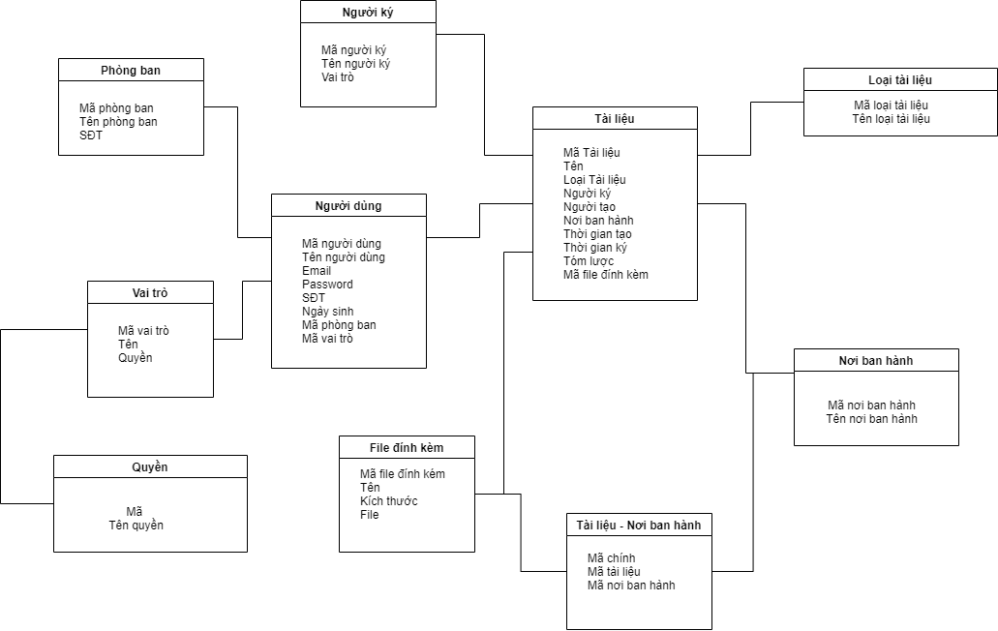

**Sơ đồ phân rã chức năng**

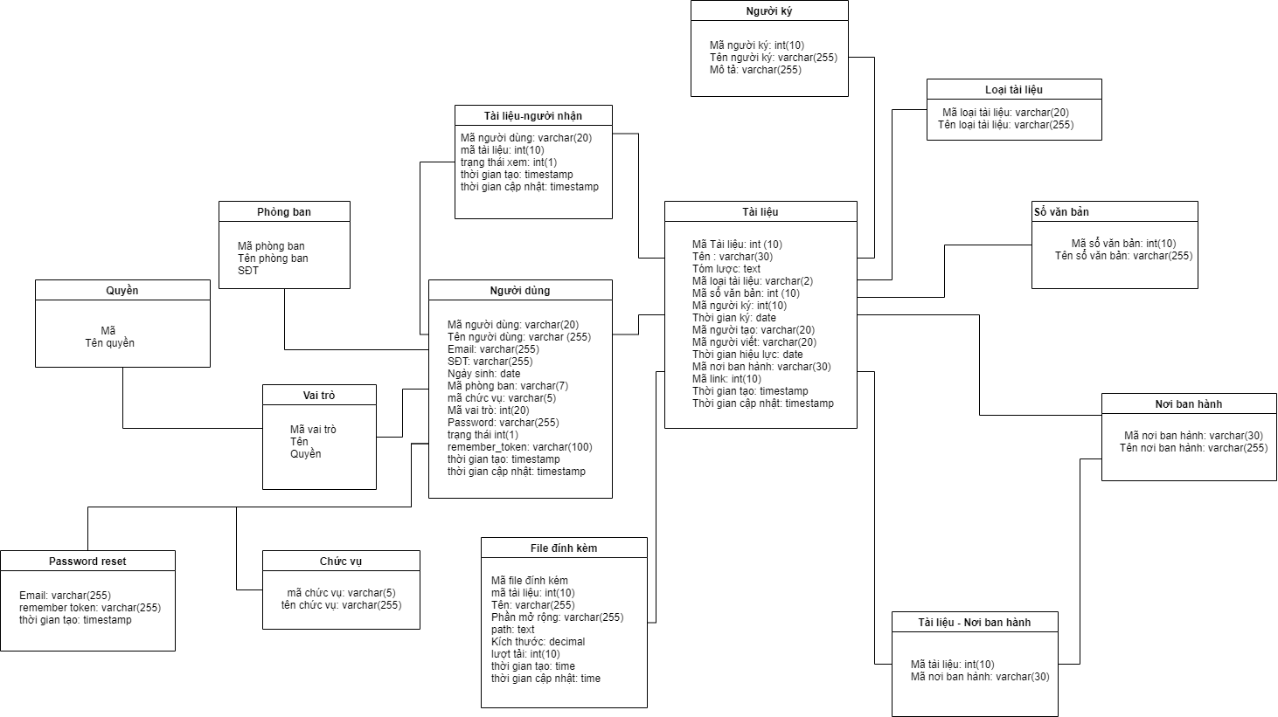

**Sơ đồ thực thể liên kết**

### **4. Các chức năng của hệ thống xử lý tài liệu**

Hệ thống xử lý hồ sơ công việc sẽ có các chức năng cơ bản như:

1. Quản lý văn bản đến

2. Quản lý văn bản đi

3. Quản lý văn bản nội bộ

4. Phân loại văn bản

4. Thống kê văn bản

5. Quản lý người dùng

6. Quản lý chức danh

7. Quản lý phòng ban

8. Quản lý người ký

9. Quản lý nơi ban hành

10. Quản lý loại văn bản

11. Quản lý sổ văn bản

12. Quản lý nhóm người dùng

13. Quản lý quyền người dùng

## **II. Triển khai hệ thống**

### **1. Công nghệ được sử dụng**

**1.1 Docker**

Docker là một nền tảng mở để phát triển, vận chuyển và chạy các ứng dụng. Docker cho phép tách các ứng dụng khỏi cơ sở hạ tầng để bạn có thể phân phối phần mềm một cách nhanh chóng. Với Docker, chúng ta có thể quản lý cơ sở hạ tầng của mình giống như cách bạn quản lý các ứng dụng của mình. Bằng cách tận dụng các tính năng của Docker để vận chuyển, thử nghiệm và triển khai mã nguồn một cách nhanh chóng, chúng ta có thể giảm đáng kể độ trễ giữa việc viết mã nguồn và chạy mã nguồn trong sản phẩm dự án

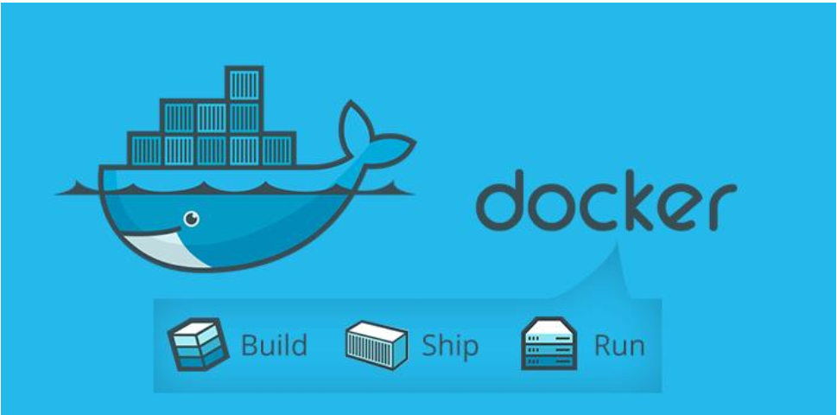

Tổng quan về docker

a. Công nghệ ảo hóa containerlization

Để tối ưu hóa được tài nguyên, công nghệ containerlization đã ra đời. Với công nghệ này, trên một máy chủ vật lý, ta sẽ cài đặt được nhiều máy ảo (giống với công nghệ ảo hóa virtualization), nhưng tốt hơn ở chỗ là các máy con này (Guess OS) đều dùng chung phần nhân của máy mẹ (Host OS) và chia sẻ với nhau tài nguyên máy mẹ . Có thể nói là khi nào cần tài nguyên thì được cấp, cần bao nhiêu thì cấp bấy nhiêu, như vậy việc tận dụng tài nguyên đã tối ưu hơn. Điểm nổi bật nhất của containerlization là nó sử dụng các container.

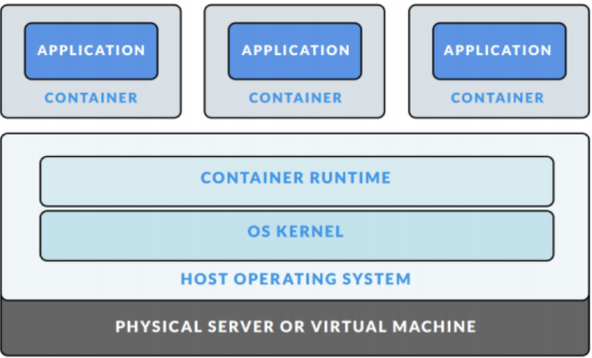

Công nghệ ảo hóa containerlization

Các phần mềm, chương trình sẽ được Container Engine (là một công cụ ảo hóa tinh gọn được cài đặt trên host OS) đóng gói thành các container. Container là một giải pháp để chuyển giao phần mềm một cách đáng tin cậy giữa các môi trường máy tính khác nhau bằng cách:  
         • Tạo ra một môi trường chứa mọi thứ mà phần mềm cần để có thể  
chạy được.  
         • Không bị các yếu tố liên quan đến môi trường hệ thống làm ảnh  
hưởng tới.  
         • Cũng như không làm ảnh hưởng tới các phần còn lại của hệ thống.  
 Có thể hiểu là ruby, rails, mysql ... kia được bỏ gọn vào một hoặc nhiều cái thùng (container), ứng dụng của bạn chạy trong những chiếc thùng đó, đã có sẵn mọi thứ cần thiết để hoạt động, không bị ảnh hưởng từ bên ngoài và cũng không gây ảnh hưởng ra ngoài.  
 Các tiến trình (process) trong một container bị cô lập với các tiến trình của các container khác trong cùng hệ thống tuy nhiên tất cả các container này đều chia sẻ kernel của host OS (dùng chung host OS).  
 Đây một nền tảng mở dành cho các lập trình viên, quản trị hệ thống dùng  
để xây dựng, chuyển giao và chạy các ứng dụng dễ dàng hơn. Ví dụ, bạn có một  
app java, bạn sẽ không cần cài đặt JDK vào máy thật để chạy app đó, chỉ cần kiếm container đã được setting tương ứng cho app về, bật nó lên, cho app chạy bên trong môi trường container đó, vậy là đã chạy được. Khi không sài nữa thì tắt hoặc xóa bỏ container đó đi, không ảnh hưởng gì tới máy thật của bạn.  
Về Ưu điểm:  
          • Linh động: Triển khai ở bất kỳ nơi đâu do sự phụ thuộc của ứng dụng  
vào tầng OS cũng như cơ sở hạ tầng được loại bỏ.  
          • Nhanh: Do chia sẻ host OS nên container có thể được tạo gần như  
một cách tức thì. Điều này khác với vagrant - tạo môi trường ảo ở  
level phần cứng, nên khi khởi động mất nhiều thời gian hơn.  
          • Nhẹ: Container cũng sử dụng chung các images nên cũng không tốn  
nhiều disks.  
          • Đồng nhất: Khi nhiều người cùng phát triển trong cùng một dự án sẽ  
không bị sự sai khác về mặt môi trường.  
          • Đóng gói: Có thể ẩn môi trường bao gồm cả app vào trong một gói  
được gọi là container. Có thể test được các container. Việc bỏ hay  
tạo lại container rất dễ dàng.  
Về Nhược điểm:  
           • Xét về tính an toàn:  
 Do dùng chung OS nên nếu có lỗ hổng nào đấy ở kernel của host OS thì nó sẽ ảnh hưởng tới toàn bộ container có trong host OS đấy.  
 Ngoài ra hãy thử tưởng tượng với host OS là Linux, nếu trong trường hợp  
ai đấy hoặc một ứng dụng nào đấy có trong container chiếm được quyền  
superuser, điều gì sẽ xảy ra? Về lý thuyết thì tầng OS sẽ bị crack và ảnh hưởng  
trực tiếp tới máy host bị hack cũng như các container khác trong máy đó (hacker sử dụng quyền chiếm được để lấy dữ liệu từ máy host cũng như từ các container khác trong cùng máy host bị hack chẳng hạn)

b) Sự ra đời của Docker

Trước khi Docker ra đời, các công ty lớn đều có cách riêng để áp dụng công nghệ containerlization, tuy nhiên đều không public/open source. Cho tới khi có 1 công ty họ public công nghệ này và gọi nó là Docker.

Docker là một ứng dụng mã nguồn mở cho phép đóng gói các ứng dụng,  
các phần mềm phụ thuộc lẫn nhau vào trong cùng một container. Container này  
sau đó có thể mang đi triển khai trên bất kỳ một hệ thống Linux phổ biến nào. Các container này hoàn toàn độc lập với các container khác. Docker dựa vào tính năng LXC, được phát triển bởi dotCloud. dotCloud ban đầu là một công ty cung cấp PaaS (Platform as a service). Tháng 3 năm 2013 họ sử dụng Docker để cung cấp các platform cho những nhà phát triển khác, nhưng sau đó họ nhận thấy tốc độ phát triển nhanh chóng của Docker cũng như hệ sinh thái bao quanh nó. Công ty đã đổi luôn tên của mình thành Docker. Công ty này cung cấp công cụ Docker free nhưng họ kiếm được rất nhiều tiền từ những dịch vụ khác đi kèm với nó. Với sự bùng nổ của việc sử dụng container cùng với những lợi ích lớn mà nó mang lại, gã khổng lồ phần mềm Microsoft không muốn bỏ qua cơ hội màu mỡ này với việc cho ra mắt tính năng mới có tên Windows Container. Cho tới nay, Docker đã phát triển thành cộng đồng rất mạnh mẽ.

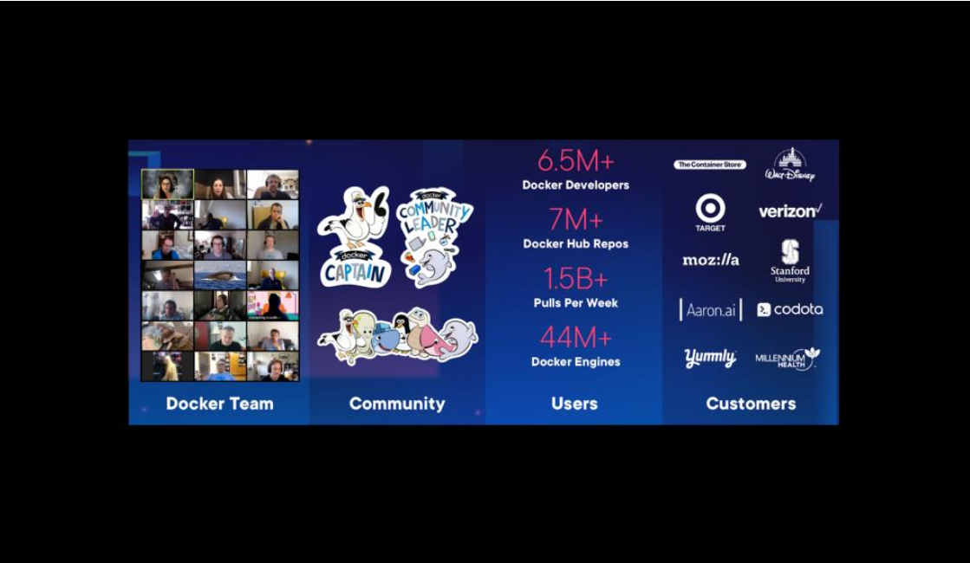

Sự phát triển mạnh mẽ của Docker

Lúc đầu, Docker chỉ hỗ trợ chạy container trên Linux bởi nhân Linux  
là mã nguồn mở, dễ dàng can thiệp và sử dụng những thành phần cần thiết. Về  
sau, Windows đã ngỏ lời hợp tác, như thế Docker và Microsoft đã kết hợp để tạo ra container chạy được trên window dựa trên công nghệ ảo hóa Hyper-V (tạo ra máy ảo Linux hoàn tòa dựa trên Hyper-V) (Hình 7). Cho tới hiện tại khi cài Docker trên Windows hay Mac thì Docker sẽ cài một máy ảo Linux trên máy thật và Docker hoạt động dựa trên máy ảo Linux đó.

Docker là một ứng dụng mang lại lợi ích cho cả SysAdmin, Developer  
(Dev) lẫn Devops. Đối với Dev, họ không cần phải biết nhiều về việc vận hành  
các chương trình, phần mềm phía dưới. Ngoài ra Dev cũng tận dụng được hàng  
nghìn các chương trình được đóng gói sẵn và chia sẻ trên mạng. Đối với  
SysAdmin, Docker mang đến sự linh hoạt trong quản lý, tăng khả năng tận dụng  
tài nguyên hệ thống. Đối với Devops, lợi ích chính là tận dụng cả hai lợi ích ở  
trên.  
 Docker sẽ đem lại cho chúng ta một số lợi ích như sau.  
 Tiện lợi: Khi bạn được phân bổ vào dự án mới, bạn đọc file README,  
thấy dự án hiện tại cần cài rất nhiều thứ, nào là ruby, rồi rails, redis, mysql, nginx, ... mỗi thứ lại phải kèm theo version bao nhiêu .... Bạn lên google search cách cài đặt, config những thứ này sẽ mất một khoảng thời gian khá lâu. Chưa hết, có thể chưa cài xong đã conflic tùm lum, cái nọ xung đột cái kia chẳng hạn, lại còn ảnh hưởng tới những chương trình cũ đã cài đặt trong máy nữa chứ, thôi cài lại luôn cả hệ điều hành cho máy. Thế là mất thời gian, mệt mỏi với nhưng thao tác phụ mà chưa tập trung được vào việc chính. Nhưng với docker mọi thứ đơn gian hơn nhiều, chỉ vài dòng lệnh thôi, bạn sẽ có thể nhanh chóng tạo được môi trường ảo hóa chứa đầy đủ những cài đặt cần thiết cho project rồi.  
 Dễ dàng sử dụng: Docker rất dễ cho mọi người sử dụng từ developers,  
systems admins, architects… nó tận dụng lợi thế của container để build, test nhanh chóng. Có thể đóng gói ứng dụng trên laptop của họ và chạy trên public cloud, private cloud… “Build once, run anywhere”.  
 Tốc độ: Docker container rất nhẹ và nhanh, bạn có thể tạo và chạy docker  
container trong vài giây so sánh với VMs thì mỗi lần chạy VMs cần rất nhiều thời gian khởi động.  
 Khả năng di động: môi trường develop được dựng lên bằng docker có thể  
chuyển từ người này sang người khác mà không làm thay đổi cấu hình ở trong.  
 Chia sẻ: DockerHub là một “app store for docker images”. Trên DockerHub có hàng ngàn public images được tạo bởi cộng đồng. Dễ dàng tìm thấy những image mà bạn cần và chỉ cần pull về và sử dụng với một số sửa đổi nhỏ.  
 Môi trường chạy và khả năng mở rộng: Bạn có thể chia nhỏ những chức  
năng của ứng dụng thành các container riêng lẻ. Ví dụng Database chạy trên một container và Redis cache có thể chạy trên một container khác trong khi ứng dụng Node.js lại chạy trên một cái khác nữa. Với Docker, rất dễ để liên kết các container với nhau để tạo thành một ứng dụng, làm cho nó dễ dàng scale, update các thành phần độc lập với nhau.

c) Docker compose  
 Docker Compose giúp cho việc tạo và thiết lập các ứng dụng cần sự liên  
kết giữa nhiều Docker Container với nhau. Với Compose, bạn chỉ phải tạo một  
file YAML config, và bằng một lệnh duy nhất có thể khởi động Web Server của  
mình trên một container, connect đến MySQL database trên một container khác,  
đồng thời có một container thứ ba để chạy các backend service theo chu kỳ lập  
sẵn.  
 Docker compose là công cụ dùng để định nghĩa và run multi-container cho Docker application. Với compose bạn sử dụng file YAML để config các services cho application của bạn. Sau đó dùng command để create và run từ những config đó. Những tính năng chính của Compose bao gồm:  
 - Thiết lập và cấu hình đa môi trường container hoàn toàn độc lập nhau  
trên cùng một máy chủ  
 - Bảo lưu các phân vùng bộ nhớ khi container được tạo ra  
 - Chỉ tạo lại container nào có config thay đổi trong khi vẫn bảo lưu dữ  
liệu của container  
 - Cho phép định nghĩa các biến variables trong file YAML để tùy chỉnh  
cho các môi trường dev và product.  
 Để sử dụng Compose thông thường có ba bước sau:  
 - Tạo Dockerfile cho mỗi môi trường container của từng service mình  
muốn. Dockerfile là bắt buộc để khởi tạo container.  
 - Tạo file docker-compose.yml để định nghĩa mối liên kết giữa các  
containers với nhau.  
- Chạy lệnh docker-compose up để khởi động Compose và chạy toàn bộ  
ứng dụng.

**1.2 Laravel**

Laravel là một PHP framework, có mã nguồn mở và miễn phí, được xây dựng nhằm hỗ trợ phát triển các phần mềm, ứng dụng, theo kiến trúc MVC. Được tạo ra bởi Taylor Otwell với phiên bản đầu tiên được ra mắt vào tháng 6 năm 2011. [Cái tên Laravel](https://laravel-news.com/in-narnia-cair-paravel-is-the-name-of-the-castle) xuất phát từ Cair Paravel là một tòa lâu đài của Narnia, một thế giới tưởng tượng trong cuốn tiểu thuyết nổi tiếng “Biên niên sử Narnia” (The Chronicles of Narnia) đã được dựng thành phim. Laravel là cách đọc lái của Paravel. Và Taylor Otwell  nghĩ nó sành điệu và sang trọng.

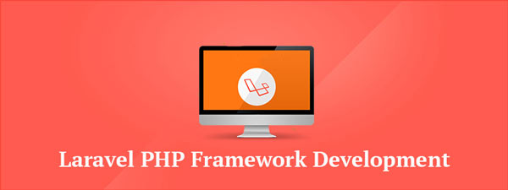

Lavarel

Quả đúng, Laravel có cú pháp đơn giản dễ học, dễ đọc và rất thanh lịch,  cũng như giúp người dùng không phải bận tâm tới các điều nhỏ nhặt.

Hiện nay Laravel đã là PHP framework số một và giữ vững được vị trí đó từ 2014 cho đến nay.

Một trong những lý do khiến Laravel được biết đến và sử dụng rộng rãi là nhờ vào nguồn tài liệu, tại trang chủ của Laravel thì tài liệu hướng dẫn cũng rất chi tiết cho từng phiên bản và dễ tìm kiếm, được hệ thống cho người lập trình viên, cũng như người mới học dễ dàng tiếp cận và tìm hiểu. Với sự hỗ trợ mạnh mẽ của cộng đồng thì khi có bất kỳ vấn đề nào cần giải quyết bạn chỉ cần lên Google hoặc vào trong diễn đàn thần thánh Stackoverflow, bạn sẽ được hỗ trợ rất nhiệt tình từ cộng đồng.

Laravel thay đổi tích cực trong các phiên bản và có những gói thư viện tốt nhất được tích hợp vào. Hệ sinh thái xung quanh Laravel cũng toàn những sản phẩm tốt nhất trong lĩnh vực của nó.

Đây là một framework tuyệt vời đối với lập trình viên có kinh nghiệm và cả những bạn mới bắt đầu tập tành, bạn không cần phải biết nhiều về PHP nhưng vẫn có thể học và làm việc trên Laravel mà không gặp quá nhiều khó khăn.

Bắt đầu dễ dàng: Lý do đầu tiên phải kể đến chính việc **Laravel** có thể sử dụng cực dễ dàng cho người mới bắt đầu, kể cả khi bạn chỉ biết sơ về PHP, bạn vẫn có khả năng phát triển 1 website với 5 trang trong vòng vài giờ.

Có mã nguồn mở: Framework **Laravel**với mã nguồn mở miễn phí, cho phép bạn xây dựng ứng dụng web lớn và phức tạp một cách nhanh chóng, dễ dàng.  Tất cả điều bạn cần làm ở đây là cài đặt PHP, cộng với một trình soạn thảo văn bản để bắt đầu.

Hỗ trợ cộng đồng: Trường hợp bạn mắc kẹt với những bug khó nhằn, nhưng có người đã trải qua và hướng dẫn bạn thì không còn gì tuyệt hơn.

**Laravel** có một hệ thống thư viện hỗ trợ vô cùng lớn và mạnh hơn hẳn các Framework khác.  Nếu bạn report lỗi hoặc vi phạm bảo mật trong Framework, phản hồi của cộng đồng sẽ rất nhanh chóng.

Theo dõi MVC: Cấu trúc MVC và lập trình hướng đối tượng OOP vẫn được giữ lại trong Framework **Laravel**, giúp cung cấp tài liệu tốt hơn, và tăng hiệu suất hơn.

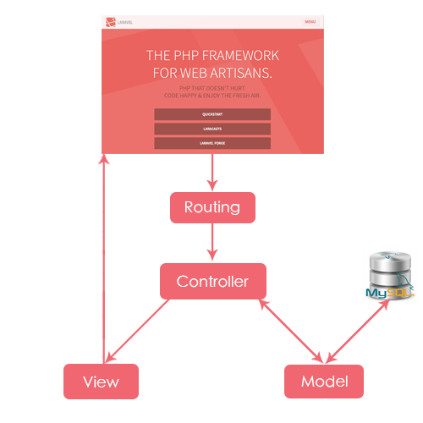

Di chuyển Database dễ dàng: Di chuyển Database là một trong những tính năng trọng yếu của **Laravel**. Nó cho phép bạn duy trì cấu trúc cơ sở dữ liệu ứng dụng mà không nhất thiết phải tạo lại.

Di chuyển Database còn cho phép bạn viết mã PHP để kiểm soát Database, thay vì sử dụng SQL. Nó còn cho phép bạn khôi phục những thay đổi gần đây nhất trong Database.

Tính năng bảo mật hoàn thiện: Ứng dụng của bạn sẽ an toàn khi dùng Framework **Laravel**. Kỹ thuật ORM của **Laravel**sử dụng PDO, chống chèn SOL.  Ngoài ra, tính năng bảo vệ crsf của **Laravel** giúp ngăn chặn giả mạo từ yêu cầu trang chéo. Đó là cú pháp tự động thoát bất kì HTML nào đang được truyền qua các tham số xem, nhằm ngăn chặn kịch bản chéo trên trang web.

**1.2 Laradock**

Laradock là docker dành cho laravel, tức là dùng docker để triển khai một dự án laravel. Đây một package khá đầy đủ cho PHP/Laravel nói chung.

Ưu điểm:

* Cung cấp đầy đủ cho môi trường phát triển PHP
* Hỗ trợ hầu hết các Framework được viết bằng PHP phổ biến hiện nay: Wordpress, Drupal,..
* Hỗ trợ nhiều phiên bản PHP và dễ dàng chuyển đổi giữa các phiên bản: PHP 7.0, 5.6
* Hỗ trợ nhiều hệ cơ sở dữ liệu như: MySQL, MariaDB, MongoDB,..
* Có nhiều tool như: composer, Node, Gulp, Phpmyadmin, ElasticSearch, Vim

**1.4 Vuejs**

Vue.js là một **framework linh động**dùng để xây dựng giao diện người dùng (user interfaces). Khác với các framework nguyên khối (monolithic), Vue được thiết kế từ đầu theo hướng cho phép và khuyến khích việc phát triển ứng dụng theo từng bước. Khi phát triển lớp giao diện (view layer), người dùng chỉ cần dùng thư viện lõi (core library) của Vue, vốn rất dễ để tích hợp với các thư viện hoặc dự án có sẵn. Cùng lúc đó, nếu kết hợp với những kĩ thuật hiện đại như [SFC (single file components)](https://vi.vuejs.org/v2/guide/single-file-components.html) và [các thư viện hỗ trợ](_blank), Vue cũng đáp ứng được dễ dàng nhu cầu xây dựng những ứng dụng một trang (SPA - Single-Page Applications) với độ phức tạp cao hơn nhiều.

[Vue.js Component](https://allaravel.com/blog/vue-js-component-xay-dung-ung-dung-theo-cach-module-hoa/) giúp module hóa trong việc lập trình HTML, Javascript, CSS, tạo ra các khối giao diện người dùng có thể tái sử dụng. Component vi diệu hơn các đối tượng ở chỗ nó có thể được sử dụng lại trong các template như là một phần tử HTML.

**1.5 Ứng dụng**

Sản phẩm là một ứng dụng của laradock và Vuejs. Vuejs là một trong những framwork frontend javascrips được ưa chuộng để xây dựng giao diện người dùng. Vuejs kích thước nhẹ, hiệu năng cao, kết hợp với Laravel là một sự tuyệt với.

Ứng dụng là một web application sử dụng frontend hoàn toàn bằng javascript, bởi vì nhẹ, tốc độ nhanh và đặc biệt nó làm ứng dụng trở nên sinh động hơn. Nếu css làm cho ứng dụng đẹp mắt hơn thì js làm cho nó ngon và dễ ăn hơn.

Server side php dùng laravel, databases dùng mysql, client dùng Vuejs, dùng webpack để kết hợp laravel với vuejs.

**2. Triển khai chương trình**

**2.1 Install laradoc:**

Chúng ta tải source của laradoc về:

git clonehttps://github.com/laradock/laradock.git

Khi tải về, có rất nhiều thư mục mà nó làm sẵn cho ta như:

Proxy server: nginx, apache, caddy ...

* DB: Mysql, mariadb, mongo, postgre ...
* Workspace: Đã cài đặt sẵn PHP, là nơi mà các bạn có thể chạy các câu lệnh của php artisan. Để lựa chọn phiên bản php, sửa biến PHP_VERSION trong file env. Ta cũng có thể thay đổi các lựa chọn trong file .env để cài đặt các gói vào trong workspace container, tiêu biểu như composer và npm. Việc này giúp bạn không cần phải cài đặt những gói đó lên máy tính của mình, việc cài đặt sẽ trong container và ta cần phải exec vào trong workspace để chạy những lệnh đó. Tùy thuộc vào nhu cầu sử dụng mà các ta có thể bật nó lên.

Nếu như không có laradock thì đa số các lập trình viên thường tạo những dockerfile tự tạo image hoặc tải nhưng image có sẵn trên mạng rồi, nhưng như thế chúng ta lại mất thời gian config, rồi tìm tòi làm mất nhiều thời gian, Laradock hiểu được điều đó, nên nó đã tạo cho chúng ta rất nhiều thứ, chạy được nhiều môi trường, nhiều ngôn ngữ khác nhau mà không cần phải config dài dòng Chúng ta có thể thấy số lượng service mà laradock cung cấp là khá nhiều.

### **3****. Luồng dữ liệu thể hiện trong chương trình**

**3.1 Xử lý công văn đến**

Công văn đến đơn vị, từ cấp trên hoặc từ các đơn vị khác:

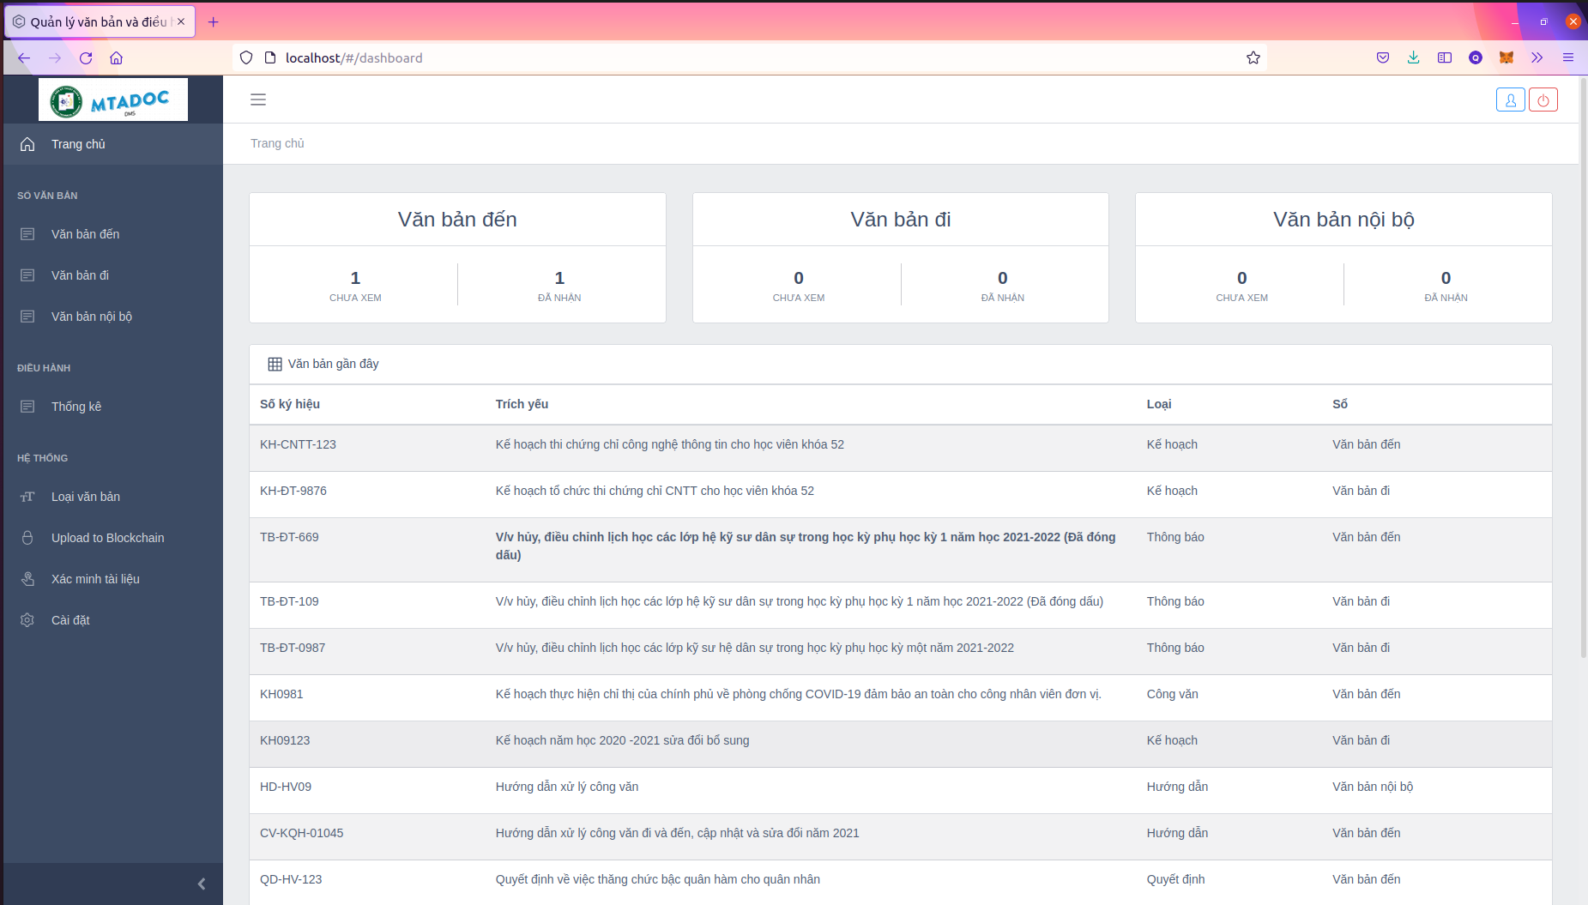Công văn đến được văn thư tiếp nhận

Văn thư chịu trách nhiệm đọc công văn, phân loại, và trình lên thủ trưởng đơn vị:

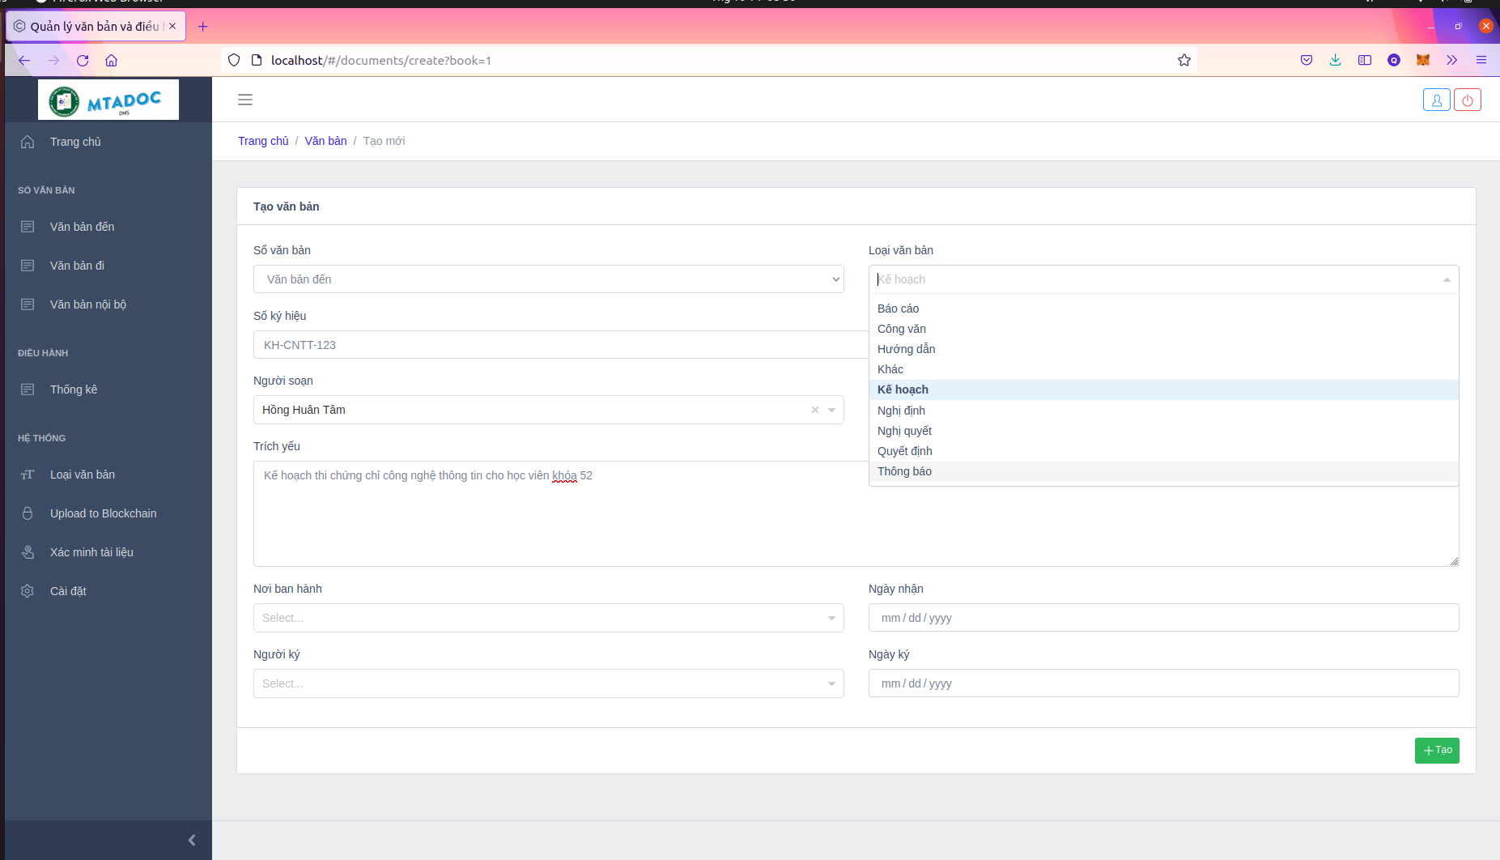Văn thư phân loại và gửi lên thủ trưởng đơn vị

Thủ trưởng nhận được công văn từ văn thư, sau đó đưa ra ý kiến chỉ đạo, (có thể kèm theo văn bản hướng dẫn) sau đó gửi cho trợ lý để trợ lý đem ra ý kiến xử lý.

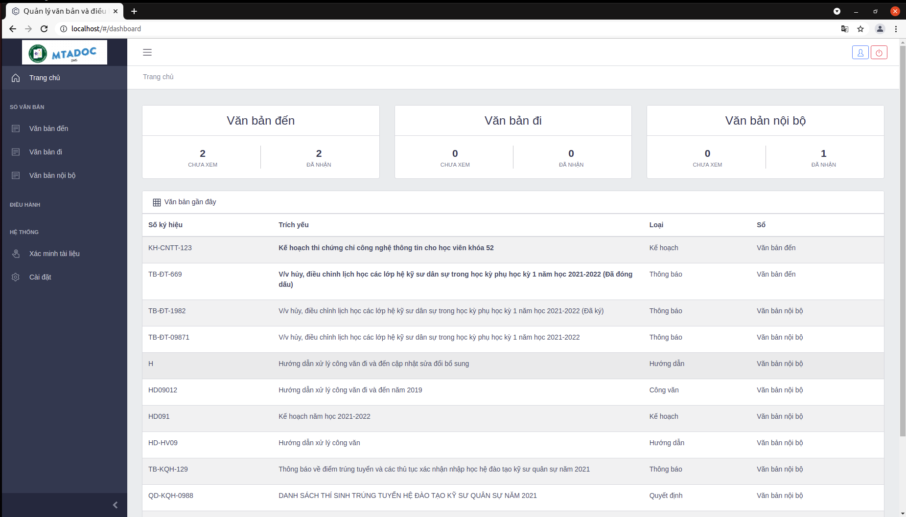Thủ trưởng đơn vị nhận được công văn

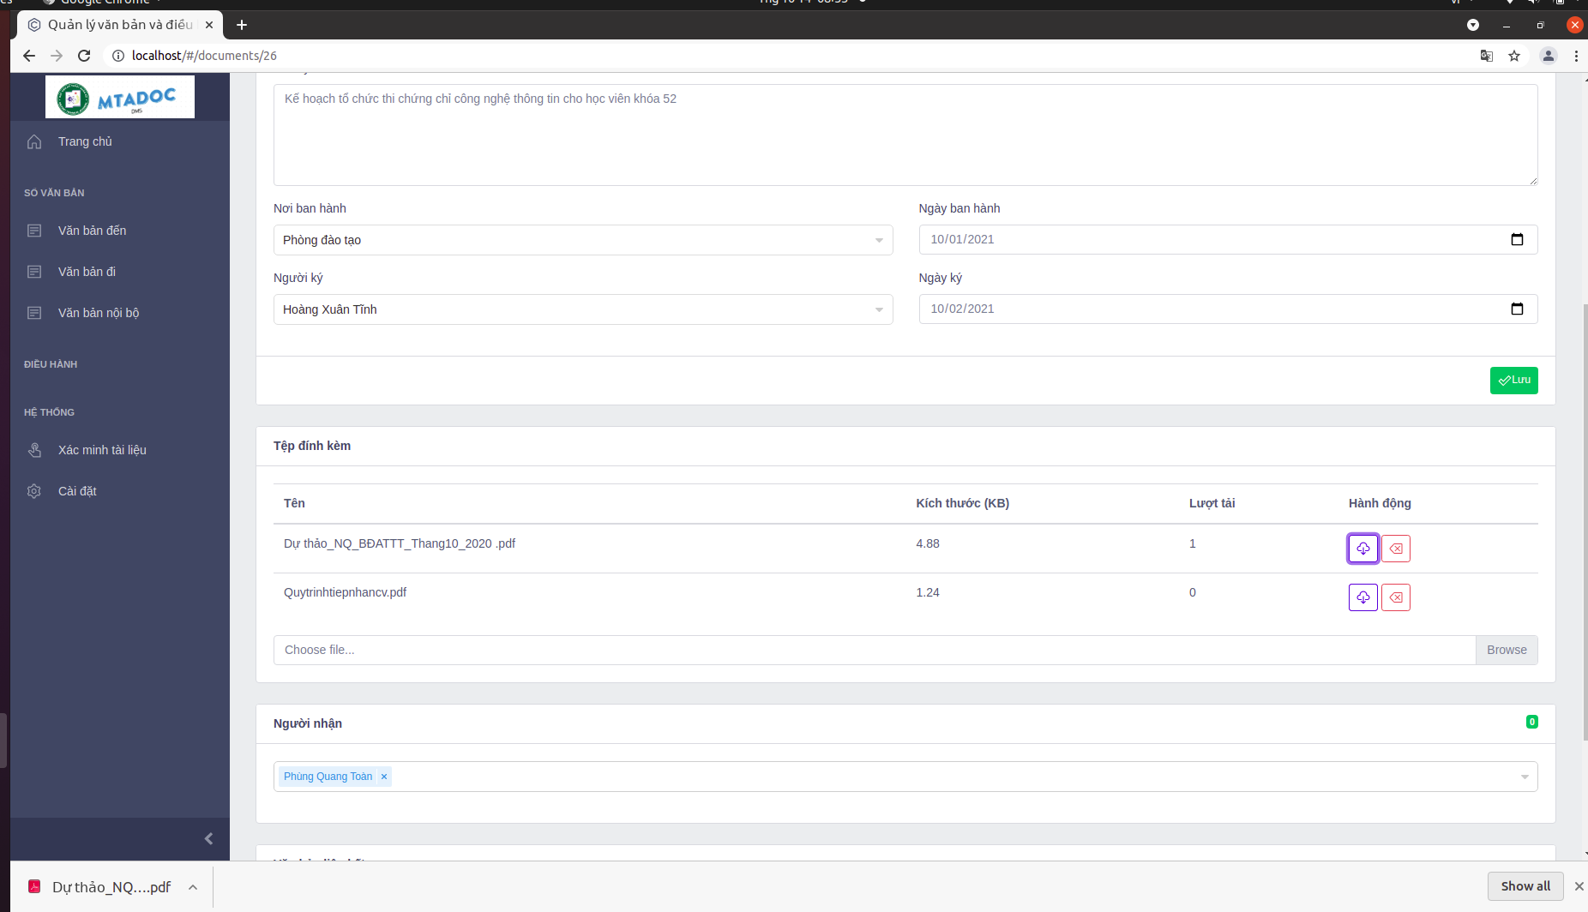

Sau khi trợ lý nhận được công văn và ý kiến chỉ đạo của thủ trưởng đơn vị thì đọc sau đó đưa ra ý kiến chỉ đạo, sau đó trình lên thủ trưởng. Thủ trưởng duyệt, nếu được thì thông qua xử lý, nếu chưa được thì trợ lý đem ra ý kiến xử lý khác.

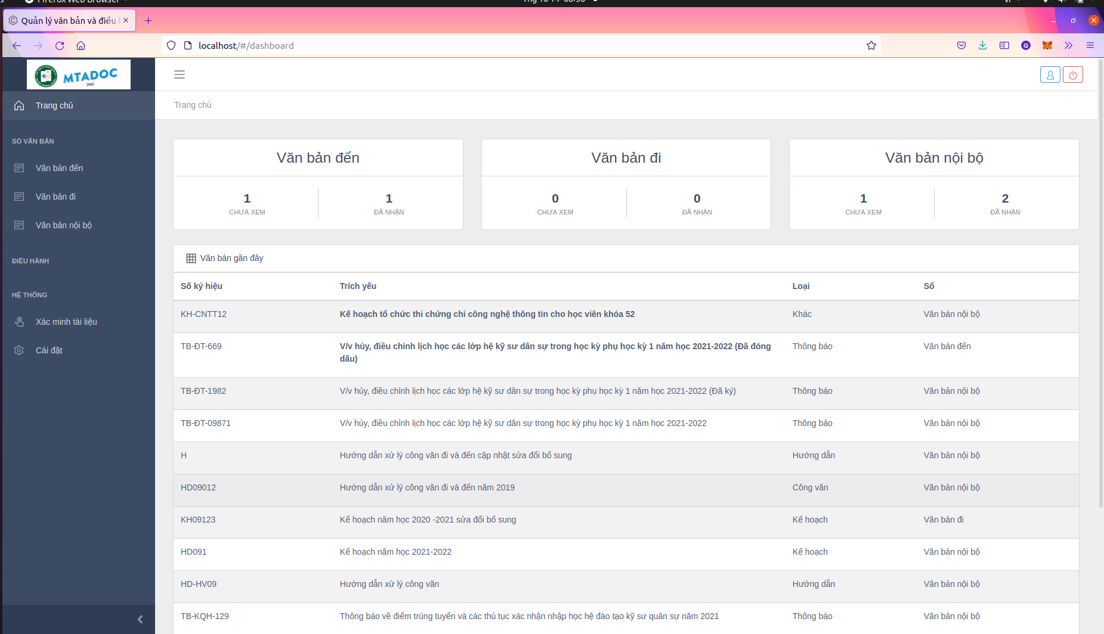

Sau khi thủ trưởng đã thông qua ý kiến xử lý của trợ lý, thì trợ lý tiếp tục xử lý công văn, còn văn thư chịu trách nhiệm lưu trữ công văn đến

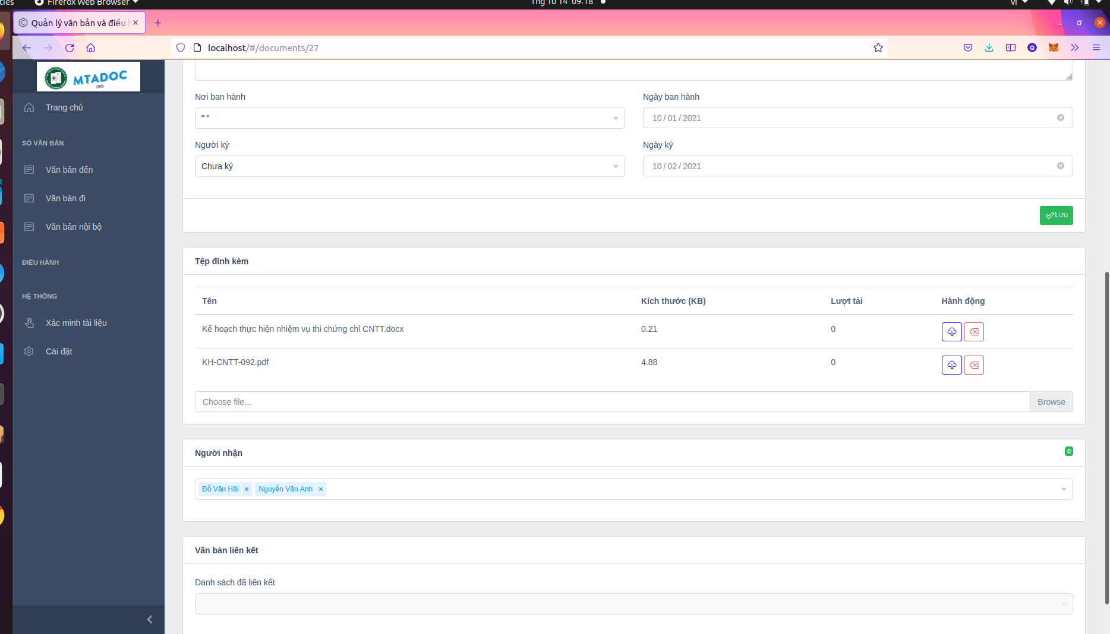

**3.2 Xử lý công văn đi:**

Trợ lý sẽ chịu trách nhiệm soạn dự thảo công văn đi và trình thủ trưởng duyệt:

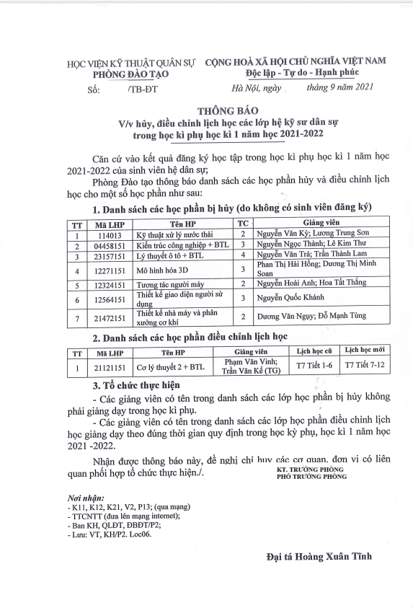

Dự thảo công văn đi

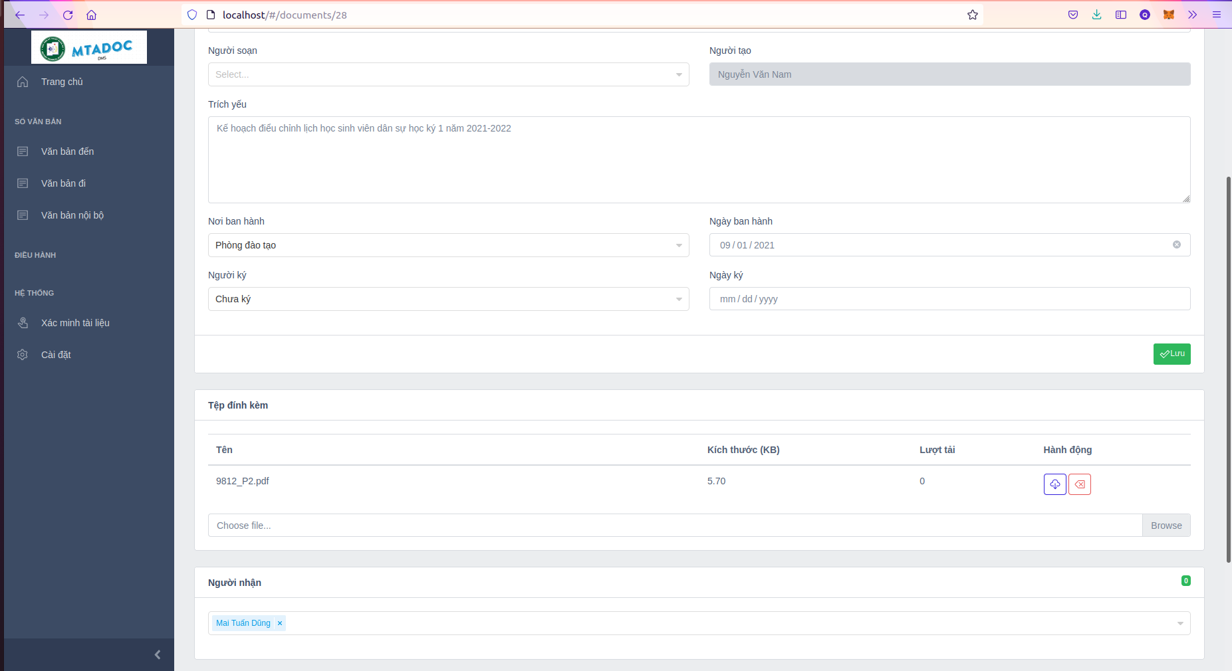

Gửi dự thảo công văn đi cho thủ trưởng đơn vị trong mục văn bản nội bộ

Sau đó thủ trưởng đơn vị xem xét và ký xác nhận công văn đi sau đó gửi cho bộ phận văn thư:

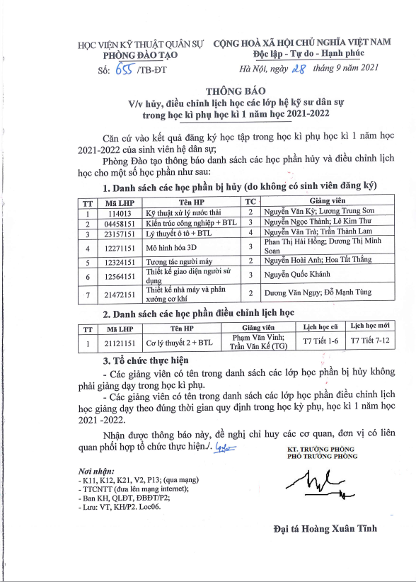Văn bản được thông qua và thủ trưởng ký

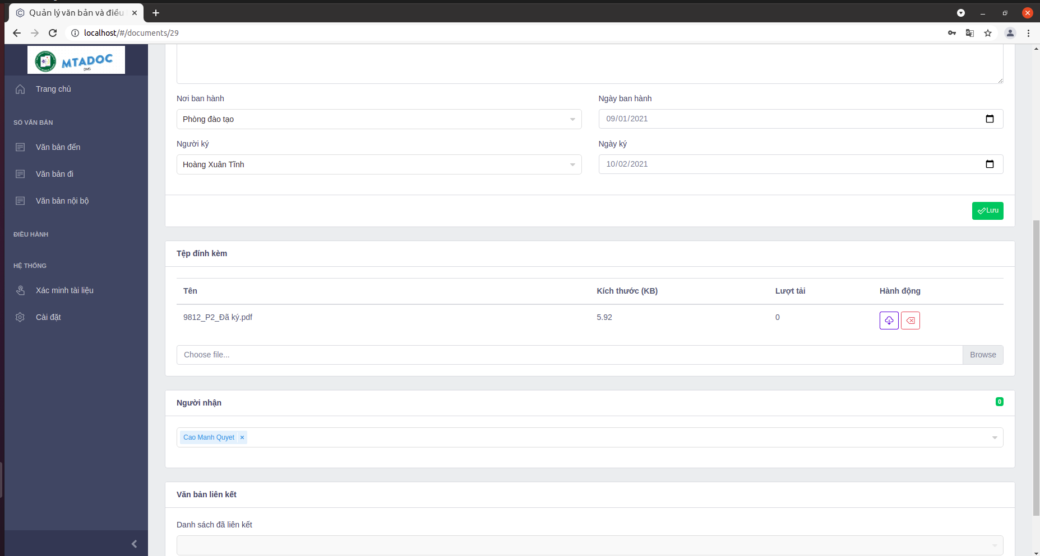Thủ trưởng đơn vị gửi cho văn thư để đóng dấu

Sau khi thủ trưởng phe duyệt xong công văn đi, thì gửi cho văn thư để đóng dấu và xử lý:

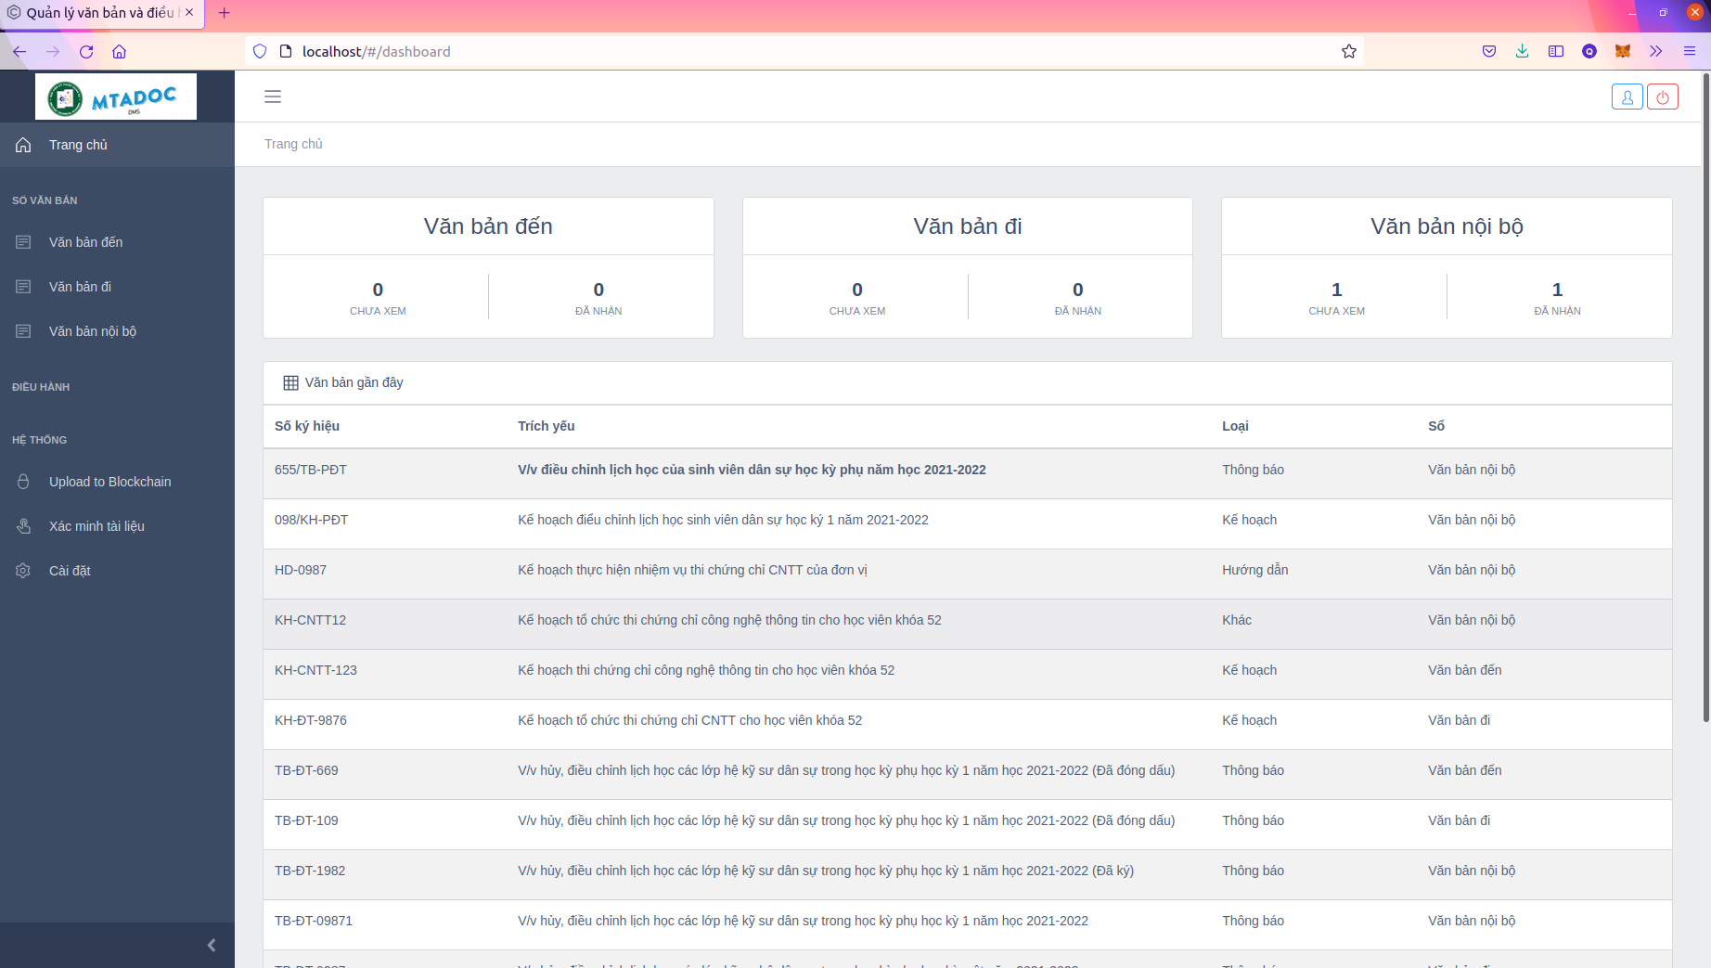Văn thư kiểm tra hộp thư thấy công văn đi được gửi từ thủ trưởng

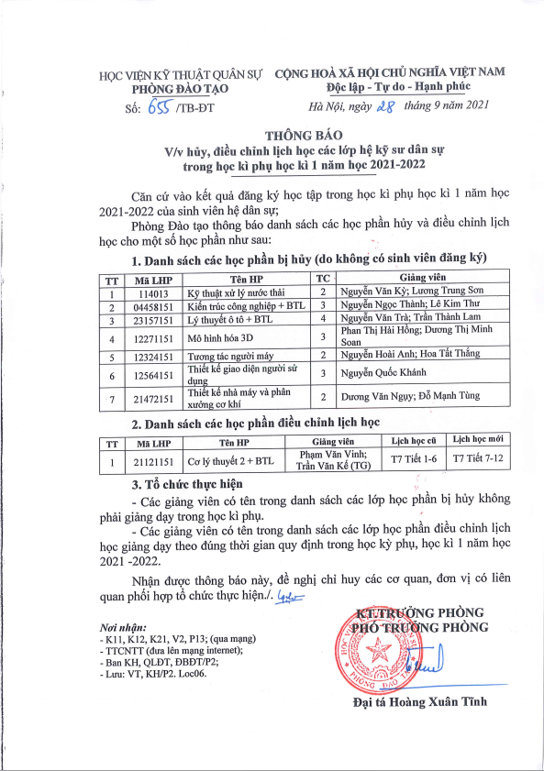Công văn sau khi được đóng dấu

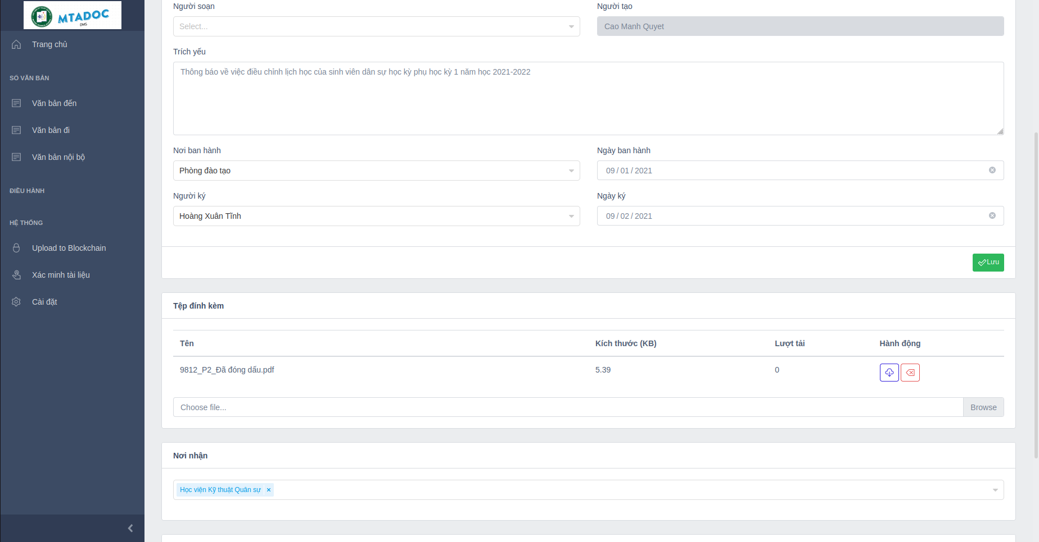

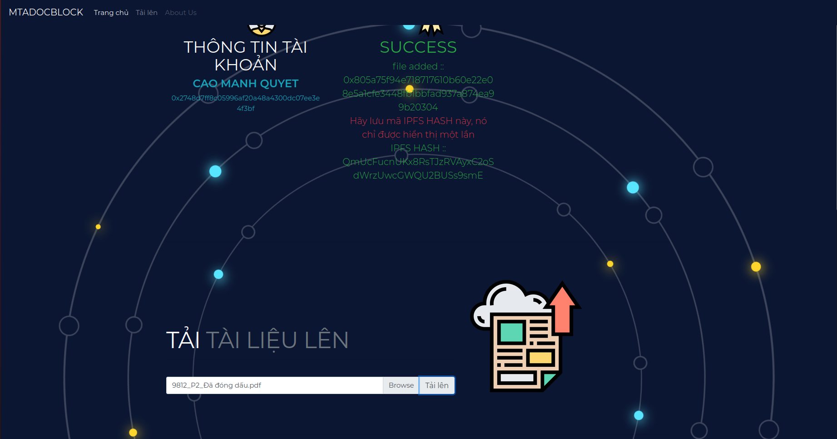Văn thư tải tài liệu đi lên blockchain

Lúc này, mọi nguời đều có thể xác minh tính xác thực tài liệu trên mạng blockchain, hoặc có thể tải tài liệu về bằng cách sử dụng mã IPFS HASH được nhận từ văn thư:

QmUcFucnUKx8RsTJzRVAyxC2oSdWrzUwcGWQU2BUSs9smE

# **Chương 3**

# **NGHIÊN CỨU ỨNG DỤNG BLOCKCHAIN VÀO QUẢN LÝ XÁC MINH HỒ SƠ**

## **1. Lí do xây dựng hệ thống**

Với tốc độ phát triển nhanh chóng trong lĩnh vực công nghệ thông tin và khả năng tiếp cận dễ dàng với các công cụ văn phòng tiên tiến và giá rẻ trên thị trường, việc làm giả các tài liệu quan trọng đã trở thành một vấn đề đáng lo ngại. Vì vậy, xác minh và xác thực các tài liệu quan trọng khác nhau như tài liệu ngân hàng, tài liệu chính phủ, chứng chỉ giáo dục, vvv.. ngày càng tăng. Tuy nhiên, nhiều thách thức và quá trình kiểm tra thiếu hiệu quả những tài liệu phức tạp và mất nhiều thời gian khiến ta tiến hành nghiên cứu này. Trong tài liệu này, chúng tôi đưa ra một chương trình ứng dụng web cho xác thực tài liệu số sử dụng nền tảng công nghệ blockchain Ethereum và công nghệ lưu trữ đám mây P2P. Các mô hình đề xuất bao gồm một số phương pháp như khóa mã hóa pulic/private, lưu trữ online, chữ ký số, mã hash, mạng peer to peer và bằng chứng công việc, những cái này làm cho việc xác minh tài liệu nhanh hơn và thuận tiện hơn chỉ với một cú nhập chuột. Hơn nữa, các giá trị băm cũng được gán cho các tài liệu riêng lẻ. Mô hình để xuất đáp ứng các tiêu chí cho một hệ thống xác minh tài liệu kỹ thuật số bằng cách giảm bớt những lổ hổng và khó khan trong các phương pháp truyền thống trong xác minh tài liệu.

Với mô hình lưu trữ dữ liệu client-server theo kiểu truyền thống, một máy chủ cơ sở dữ liệu tập trung được kiểm soát bởi một ủy quyền duy nhất, do đó các tấn công backdoor có thể được thực hiện bằng cách sử dụng các lỗi bảo mật hoặc người bảo trì cơ sở dữ liệu. Để làm cho cơ sở dữ liệu an toàn hơn chúng ta sử dụng cách lưu trữ phi tập trung để lưu trữ dữ liệu thay vì lưu trữ trên 1 sever duy nhất.

## **2. Tổng quan về hệ thống**

Với tốc độ phát triển nhanh chóng của công nghệ, thì tài liệu kỹ thuật số ngày càng chứng tỏ được sự thuận tiện hơn tài liệu giấy. Trong nhiều trường hợp, chúng ta cần xác minh những tài liệu này. Mục đích của chúng tôi, là phát triển một hệ thống xác minh và chia sẻ file được bảo mật một cách nhanh chóng và đáng tin cậy.Ngoài ra, việc xác minh tài liệu là một quá trình tốn thời gian và được kiểm soát bởi con người, điều này không đáng tin cậy trong một số trường hợp. Đây là lúc giải pháp của chúng tôi xuất hiện. Để tránh mất thời gian không cần thiết chúng tôi có thể thực hiện quy trình này rất nhanh chóng theo cách an toàn hơn ở bất kỳ đâu vào bất kỳ lúc nào chỉ bằng cách sử dụng ứng dụng web này. Có bốn phần trong dự án này:

1. Lưu trữ tài liệu
2. Ký số tài liệu
3. Xác minh tài liệu
4. Tải xuống tài liệu

Để xác minh bất cứ tài liệu số nào, chúng ta cần một tài liệu chính và so sánh nó với cái cần xác minh

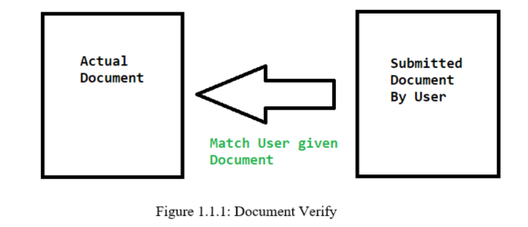

Nhưng việc lưu trữ và khớp toàn bộ tài liệu theo nội dung sẽ rất mất công và tốn bộ nhớ để lưu trữ. Chúng tôi đã kiểm tra vấn đề đó bằng cách tạo Hash cho file bằng Phương pháp băm SHA 256 và cho hệ thống lưu trữ bảo mật sử dụng Blockchain.

Sau đó, để kiểm tra bất kỳ tài liệu nào, quy trình xác minh tính hợp lệ được sử dụng và đương nhiên, tài liệu phải được tải lên trước đó. Nếu một tài liệu đang cố gắng được xác minh nhưng nó chưa được tải lên blockchain, một lỗi sẽ được hiển thị, cũng như nếu giá trị hash của tài liệu không khớp với giá trị băm của tài liệu đã tải lên có nghĩa là tài liệu đã bị sửa đổi. Chủ sở hữu là bất hợp pháp, vì vậy trong trường hợp đó, một thông báo lỗi cũng sẽ được hiển thị trên màn hình để cho người dùng biết về lỗi. Bây giờ nếu một tài liệu được xác minh thành công thì giá trị băm tương ứng của nó sẽ được cấp cho người dùng nhằm mục đích tải xuống để sử dụng.

Vì vậy, toàn bộ quá trình này được thực hiện bằng cách sử dụng một số công nghệ tiên tiến cực kỳ thông thường. Chuỗi khối Ethereum là cơ sở chính của hệ thống lưu trữ tất cả dữ liệu. Để Ethereum hoạt động bình thường, chúng ta cũng cần một số phụ thuộc quan trọng như Metamask, Web3.js, v.v.

## **3. Phần mềm và công nghệ được sử dụng trong hệ thống**

**3.1 Blockchain**

Blockchain là công nghệ tiên tiến tiện lợi và an toàn hơn hệ thống lưu trữ tập trung hiện nay. Blockchain là một cơ sở dữ liệu phân tán. Nó là một mạng lưu trũ dựa trên giao dịch. Trong công nghệ blockchain, tất cả thông tin được lưu trữ bằng cách phi tập trung bằng cách tạo ra một mạng lưới phân tán. Một mạng blockchain bao gòm nhiều máy tính cá nhân nơi mà mỗi máy tính làm việc như một cơ sở dữ liệu riêng lẻ kết nối với các máy tính khác trong mạng. Nếu chúng ta giả định các máy tính được kết nối như một nút thì blockchain là một mạng của nút được kết nối bởi giao thức ngang hàng Peer to Peer (P2P). Bất kỳ nút nào trong mạng không thể thao tác dữ liệu một cách thủ công vì tất cả các nút khác có quyền truy cập dữ liệu thực tế. Hơn nữa mỗi nút hoặc mỗi khối được mã hóa bằng thuật toán băm cực kì an toàn. Mỗi khối cũng lưu trữ hàm băm của khối trước đó làm cho chúng kết nối với nhau giống như một chuỗi các khối trong mạng. Bất kĩ sự thay đổi nào trong một khối sẽ tự động thay đổi mã băm của các khối sau đó khiến toàn bộ giao dịch không hợp lệ. Dữ liệu được lưu trữ trong mạng blockchain là bất biến.

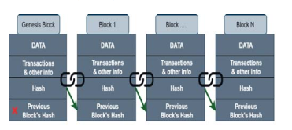

Hình 1. Cấu trúc blockchain

Một khối chứa các thành phần cơ bản:

1. Giá trị băm của nó
2. Giá trị băm của khối trước đó
3. Bất kỳ loại dữ liệu hoặc giao dịch đã xảy ra trong khối trong suốt quá trình

Chúng ta có thể hình dung cấu trúc này trong hình 1, nơi khối đầu tiên được gọi là khối gốc và nó không có giá trị băm của khối trước đó. Bất kỳ giao dịch nào trên khối đều được xác minh bởi hàng nghìn, hàng triệu máy tính được phân phối xung quanh hệ thống. Khi khối đó được xác minh bởi các nút khác nó có thể được thêm vào mạng

**3.2 Ethereum**

Ethereum là một mạng dựa trên blockchain được tạo ra để quản lý cơ sở hạ tầng hệ thống máy tính của mạng blockchain. Nó là một nền tảng mã nguồn mở có nhiều chức năng bao gồm smart contract, etherm, vv.. Smart contract là một mã lập trình được triển khai trong mạng blockchain, thực thi khi một sự kiện nhất định xảy ra trong bất kỳ khối nào. Smart contract có thể tự thực thi, phân phối và chia sẻ trên mạng blockchain.

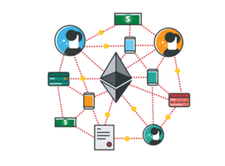

Hình 2.2.1 Ethereum

Ether là một loại tiền điện tử dành cho các ứng dụng dựa trên ethereum. Tiền điện tử là tiền kỹ thuật số để giao dịch trong giao dịch kỹ thuật số. Ether hoạt động như một khoản phí giao dịch để được trả tiền cho bất kỹ sự kiện nào. Vì vậy Ethereum cung cấp một nền tảng cho các nhà phát triển để tạo bất kỳ ứng dụng phi tập trung nào trong mạng blockchain.

Khi bất kỳ ai gửi ether hoặc làm bất kỳ điều gì khác trên chuỗi khối Ethereum, anh ta phải trả tiền cho các thợ đào để tính toán giao dịch đó. Trong ví blockchain của anh ta, chúng tôi sẽ đặt đây là một khoản phí cố định cho bạn.

Ethereum cung cấp một máy ảo phi tập trung, Máy ảo Ethereum (EVM), có thể thực thi các tập lệnh bằng cách sử dụng mạng lưới các nút công cộng quốc tế. Tập lệnh của máy ảo, trái ngược với những tập lệnh khác như Bitcoin Script, là Turing hoàn chỉnh. "Gas", một cơ chế định giá giao dịch nội bộ, được sử dụng để giảm thiểu thư rác và phân bổ tài nguyên trên mạng.

**3.3 Solidity**

Solidity là ngôn ngữ bậc cao để triển khai smart contract trên các mạng bkockchain khác nhau như Ethereum. Solidity cũng là ngôn ngữ hướng đối tượng. Nó lấy cảm hứng từ các đặc tính của các ngôn ngữ khác như C++, Python và JavaCript. Solidity được thiết kế để chạy triển khai các smart contract trong máy ảo Ethereum (EVM). Smart contract được nhúng với logic doanh nghiệp và logic điện toán sử dụng bởi ngôn ngữ solidity. Do solidity hỗ trợ các tính năng để viết smart contract, nên nó khá là thuận tiện khi viết smart contract bằng solidity.

**3.4 Infura**

Trong hệ thống đề xuất để chạy máy tính người dùng như một node Ethereum Infura được sử dụng. Nói chung để tương tác với mạng blockchain Ethereum người dùng luôn cần tạo một ví Ethereum trước. Không có ví, người dùng không thể giao dịch hoặc trả phí cho mỗi giao dịch hay nói cách khác không thể sử dụng tiền điện tử Ether. Infura là một máy chủ cụm node Ethereum giúp người dùng tương tác với các ứng dụng Ethereum phi tạp trung để set up các ví Ethereum của chúng ta.

**3.5 IPFS**

Hệ thống file InterPlanetary (IPFS) có thể hiểu là giao thức lưu trữ dữ liệu phân phối và vận chuyển ngang hàng peer to peer (P2P). IPFS sử dụng hệ thống định vị địa chỉ dựa trên nội dung để định vị độc lập từng file liên kết tất cả các máy tính trên toàn cầu.

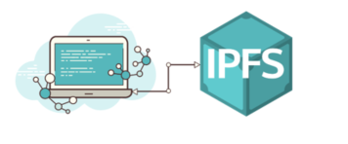

Hình 2.5.1 IPFS

Sử dụng IPFS trong hệ thống đề xuất của chúng ta sẽ kích hoạt một tính năng mới cho người dùng theo cách tương tự như BitTorrent. Vì vậy, người dùng có thể nhận được nội dung từ bất kỳ nút nào có nội dung được yêu cầu và cũng có thể lưu trữ bất kỳ nội dung nào cho những người dùng khác trong mạng. Trong hệ thống IPFS, một số lượng tổng dữ liệu được thực hiện bởi một nhà khai thác người dùng nhất định, cung cấp hệ thống lưu trữ và phân phối tên linh hoạt. Bất cứ người dùng mạng nào có thể lưu trữ tệp dữ liệu hoặc thông tin khác bằng cách sử dụng địa chỉ nội dung duy nhất của nó, sau đó những người dùng mạng khác có thể xác định, yêu cầu hoặc truy cập thong tin đó từ bất kỳ máy tính cá nhân nào có nó.

## **4. Phương pháp phát triển hệ thống**

**4.1 Phương pháp hàm băm SHA-256**

Lưu trữ file trong thực tế trong cơ sở dữ liệu sẽ cần một dung lượng lớn. Vì vậy chúng ta cần 00000một cách để thu nhỏ tài liệu một cách nhẹ và chính xác. Đối với mapping này chúng ta có thể sử dụng Hàm băm. Chúng tôi đã sử dụng hàm băm SHA-256 hoạt động theo cách MD4, MD5 và SHA-1. Tin nhắn được băm đầu tiên :

1. Được đệm với độ dài của nó theo cách sao cho kết quả là bội số của 512 bit, và sau đó

2. Được phân tích thành các khối thông điệp M(1) ,M(2) ,…..,M(N) .

Các khối message được xử lý lần lượt: bắt đầu bằng giá trị băm ban đầu cố định H(0), tính toán tuần tự:

H(i) = H(i-1) + CM(i) (H(i-1))

Trong đó C là hàm nén SHA-256. H(N) giá trị hash của M

Chức năng nén SHA-256 hoạt động trên khối message 512 bit và giá trị băm trung giam 256 bit. Về cơ bản, nó là một thuật toán mã hóa khối 256 bit mã hóa giá trị băm trung gian bằng cách sử dụng khoối message làm khóa.

Sáu hàm logic được sử dụng trong SHA-256. Mỗi hàm này hoạt động trên các từ 32 bit và tạo ra một từ 32 bit làm đầu ra. Mỗi hàm được đinh nghĩa:

$Ch\left(x,y,z\right)=\left(x∧y\right)⊕\left(¬x∧z\right)$

$Maj\left(x,y,z\right)=\left(x∧y\right)⊕\left(x∧z\right)⊕\left(y∧z\right)$

$Σ_{0}\left(x\right)=S^{2}\left(x\right)⊕S^{13}\left(x\right)⊕s^{22}\left(x\right)$

$Σ_{1}\left(x\right)=S^{6}\left(x\right)⊕S^{11}\left(x\right)⊕s^{25}\left(x\right)$

$σ_{0}\left(x\right)=S^{7}\left(x\right)⊕S^{18}\left(x\right)⊕R^{3}\left(x\right)$

Các khối message mở rộng W1, W2…. W63 được tính thông qua lịch trình message SHA-256:

For j = 16 to 63

{

$W\left(j\right)⇐σ_{1}\left(W\left(j−2\right)\right)+W\left(j−7\right)+σ_{0}$

}

Sơ đồ:

Hàm nén SHA-256 ở hình dưới:

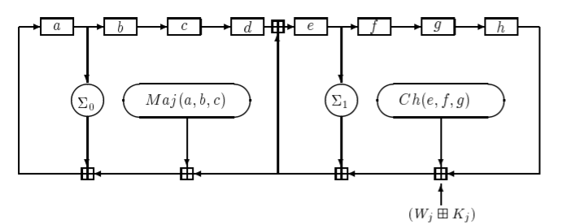

Hình 3.1.1 từng bước bên trong của hàm nén C SHA- 256

Trong đó ký hiệu + thể hiện việc mod với 2^32.

Lịch trình message có thể được vẽ như sau:

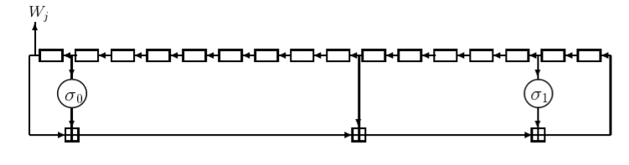

Hình 3.1.2 Lịch trình message SHA-256

Xác suất để hai hàm băm chạm nhau là:

$P≈\frac{1}{2}{\left(\frac{n}{2^{128}}\right)}^{2}$

Điều này có nghĩa là xác suất không đáng kể miễn chúng ta có ít hơn 2^128 giá trị . Đó là trường hợp của bất kì dữ liệu thực tế nào, vì vậy hàm băm 256 bit là đủ tốt và không cần nhất thiết phải nâng cấp lên 512 bit. Bây giờ chúng ta có thể khái quát quy trình xác minh như sau:

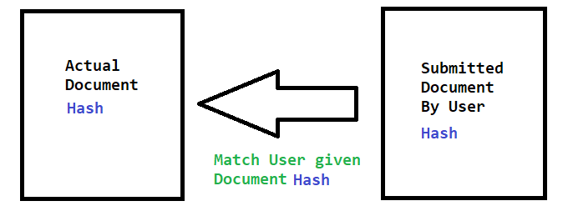

Hình 3.1.3 So sánh hàm băm

Như một kết quả, chúng ta không cần lưu tất cả tài liệu trong cơ sở dữ liệu. Chỉ cần hash và khớp chúng với tài liệu do người dùng gửi.

**4.2 An toàn trong cơ sở dữ liệu phân tán**

Một máy chủ cơ sở dữ liệu tập trung được kiểm soát bởi một ủy quyền duy nhất, do đó các tấn công backdoor có thể được thực hiện bằng cách sử dụng các lỗi bảo mật hoặc người bảo trì cơ sở dữ liệu. Để làm cho cơ sở dữ liệu an toàn hơn chúng ta sử dụng cách lưu trữ phi tập trung để lưu trữ hàm băm này. Ethereum Blockchain.

Ethereum là một nền tảng mã nguồn mở cho ứng dụng phi tập trung.

Trên Ethereum chúng ta có thể viết các đoạn code kiểm soát các giá trị kỹ thuật số, chạy chính xác như được lập trình và có thể truy cập mọi nơi. Bất kì chương trình nào chạy trên máy ảo Ethereum (EVM) gọi là smart contract. Chúng tôi sử dụng ngôn ngữ solidity để tạo hợp đồng thông minh. Mục đích của hợp đồng của chúng tôi là lưu trữ giá trị băm của tệp và tên người tổ chức. Sau đó khớp với chuỗi băm với truy vấn người dùng. Khi thêm bất kì tài liệu nào vào blockchain sẽ phải trả một chi phí 0,00011 Ether, một giá trị rất nhỏ.

Tại sao nó lại bảo mật hơn so với một cơ sở dữ liệu tập trung điển hình?

- Do blockchain là một sổ cái công khai thông tin được thu thập thông qua một mạng lưới nằm trên Internet.

- Công nghệ blockchain không phải là một công ty, cũng không phải là một ứng dụng, mà là một cách hoàn toàn mới để ghi lại dữ liệu trên internet.

- Blockchain được bảo mật thông qua nhiều cơ chế bao gồm các kỹ thuật mật mã tiên tiến, và các mô hình toán học về hành vi và ra quyết định. Công nghệ blockchain là cấu trúc cơ bản của hầu hết hệ thống tiền điện tử và là thư ngăn chặn loại tiền kỹ thuật số này có thể bị sao chép hoặc phá hủy.

- Thông tin được ghi lại trên blockchain có thể dưỡi bất kỳ hình thức nào, cho dù đó ghi lại chuyển tiền, quyền sở hữu, giao dịch, danh tính của ai đó, thỏa thuận giữa hai bên hoặc thậm chí là lượng điện đã sử dụng. Tuy nhiên, để làm như vậy cần có xác nhận từ một số thiết bị, chặng hạn như máy tính, hoặc trên internet. Khi một thỏa thuận, còn được gọi là sự đồng thuận đạt được giữa các thiết bị này để lưu trữ thứ gì đó trên blockchain thì chắc chắn là ỏ đó, nó không thể bị tranh chấp, xóa bỏ hoặc thay đổi mà không có kiến trúc và sự cho phép của những người đã tạo ra hồ sơ đó, cũng như cộng đồng rộng lớn hơn.

## **5. Triển khai**

**5.1 Tiến trình hệ thống :**

Khái niệm chính đằng sau dự án này là xây dựng một nền tảng đóng vai trò quan trọng trong việc xác minh xác thực của các file quan trọng, hợp đồng, giấy xác nhận và tài liệu đất đai, tài sản một cách chính xác và nhanh chóng hơn. Chúng tôi đã sử dụng các phương pháp nổi tiếng và an toàn để xây dựng hệ thống. Chúng tôi đã sử dụng blockchain Ethereum để phát triển hệ thống này. SHA-256 được sử dụng cùng với blockchain. Nó là một thuật toán mã hóa một chiều và chống dịch ngược để mã hóa dữ liệu.

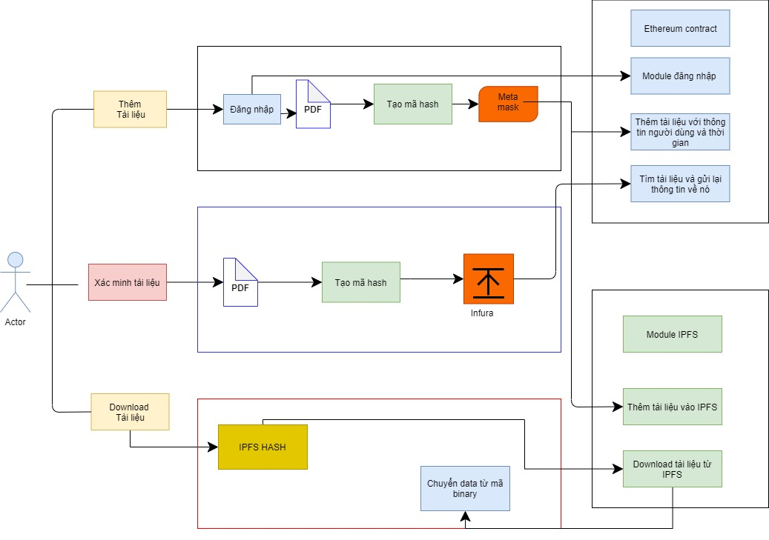

Hình 4.1 Tiến trình hệ thống

Toàn bộ quy trình rất an toàn mà không ai có thể làm hại bất kỳ tài liệu nào. Vì vậy dự án này tập trung mạnh mẽ vào việc phòng thủ vững chắc trước bất kỳ cuộc tấn công mạng nào. Người dùng không bao giờ cần phải nghĩ đến việc các file của họ bị mất hoặc xâm phạm, bởi vì họ có thể truy cập hồ sơ của mình một cách thuận tiện bất cứ khi nào họ muốn. Mặc dù có nhiều công nghệ tiên tiến trong back-end bằng HTML và JavaCript. Giao diện người dùng của web được thiết kế theo cách thủ công, giữ mối quan tâm về tính thân thiện với người dùng. Đối với bất kỳ công việc chuyên môn hay điều gì đó, trang web này có thể được điều hành bởi một người mới làm quen, người không có nhiều hiểu biết về Ethereum hay blockchain. Trang web không có nhiều nội dung hoặc có bất kỳ thông tin vô ích hoặc hành vi không mong muốn nào. Nó rất đơn giản và tốt để sử dụng cho bất kỳ ai. Việc triển khai của chúng tôi được thực hiên trong Heroku. Trong hệ thống đã phát triển có hai phần (người dùng và quản trị viên) được hiển thị trong hình 3 và hình 4.

Hệ thống có 3 tính năng quan trọng là: upload, xác nhận và dowload. Toàn bộ quá trình back-end được thể hiện trong hình 4.1. Để duy trì khả năng sử dụng cho mọi tình huống, chủ yếu có hai phần riêng biệt, một phần dành cho tổ chức và phần còn lại cho mục đích chung. Phần quản trị đề cập đến bất ký tỏ chức hoặc cơ quan nào. Đôi hi một tổ chức hoặc một cơ quan cần phải kiểm tra cẩn thận bất kỳ tài liệu nào được gửi cho họ trước khi kết thúc giao dịch nếu không họ sẽ không bao giờ chắc chắn về tính xác thực của tài liệu đó. Đối với bất kỳ mục đích của tổ chức nào, tổ chức cần phải cài đặt Metamask để tài liệu đã được xác minh trong chuỗi khối. Sau mỗi lần tải lên, hàm băm của file được đính kèm với khóa công khai của tổ chức và thời gian thêm tài liệu được sử dụng để xác minh thêm tính xác thực của tài liệu. Tổ chức cũng sẽ nhận được một hash IPFS, chỉ họ mới có thể xem và chia sẻ với một người dùng cụ thể để tải xuống thêm tài liệu. Phần trên cùng của hình 5 của hình quy trình làm việc hiển thị quá trình thêm file/ tài liệu vào mạng Ethereum. Nếu cùng một tệp được thêm nhiều lần, chỉ người dùng đầu tiên đã thêm nó, kết quả sẽ được hiển thị. Ví dụ: chúng tôi đã thêm một file và nó có thể được tải xuống từ dowload tài liệu từ bất cứ phần nào bằng IPFS hash này:

*QmbfhzU8akbENKJwp3c8eW2vw19fLb8vUYzfjtHKeUsBbN*

File này được thêm vào ngày 13/1/2021 lúc 7:50:29 PM. Chi phí để thêm tài liệu tới hợp đồng là 0,04787 USD. Vì vậy khi một tổ chức upload bất cứ tài liệu nào lên hệ thống của nhà phát triển, hệ thống sẽ thêm tài liệu vào blockchain và cung cấp những thông tin khác về việc thêm tài liệu trên màn hình. Ví dụ như tên người tải lên và địa chỉ, thời gian, mã IPFS cho file cụ thể đó được cung cấp để xác minh thêm. Và nếu tài liệu bị hỏng bằng cách nào đó, cơ quan có thẩm quyền sẽ biết về nó do sự thay đổi của giá trị hàm băm của tài liệu. Một lưu ý khác đối với mục đích chung, bất kỳ người dùng/ người xác minh nào cũng có thể xác minh tài liệu đã cho hoặc tải xuống tài liệu có hàm băm IPFS mà không cần bất kỳ quyền truy cập nào vào Ethereum/ IPFS, được xử lý trên máy chủ để tăng khả năng sử dụng. File SHA256 bằm của chúng tôi là:

*3253ad877e5c8d5878f5d2066ab29f448c455879896f3a5303ac 803796110f93*

Nó là một phương pháp băm và chúng tôi không thể lấy tệp chính từ hàm băm này. Sau đó chung tôi thực hiện một chỉnh sửa đơn giản trong tài liệu này và cố gằng xác minh nó. Như mong đợi ngay cả một thay đổi nhỏ băm đã được thay đổi và tệp này không được xác minh. Các xác xuất va chạm của hàm băm là P ≈ 1 2 (n / 2128) 2

trong đó n là chiều dài của các hash là 256 chiều dài, khả năng va chạm thực sự thấp mà chúng ta không cần phải thêmmột phương pháp băm kép hoặc phương pháp băm 512-bit để làm cho nóan toàn hơn.

Nếu cần bất kỳ bản sao chính hãng nào của file/ tài liệu cho bất kỳ truy vấn nào, người dùng hệ thống của chúng tôi sẽ có thể thực hiện điều đó trong giây lát. Sau khi thêm một tài liệu, người dùng sẽ được cấp một mã băm IPFS, nó được cấp một lần và người dùng cần lưu nó ở đâu đó để sử dụng thêm. Chúng tôi đã không lưu trữ mã băm IPFS trong hợp đồng thông minh để làm cho hệ thống riêng tư hơn. Khi 1 người dùng cung cấp hàm băm IPFS vào hệ thống của chúng tôi, nó sẽ tìm kiếm file tương ứng khớp với hàm băm này và gửi lại file gốc được chuyển đổi từ mã nhị phân. Phần dưới cùng trong hình 5 của quy trinh làm việc cho thấy quá trình này. VÌ IPFS tự động xóa ít file tải xuống hơn overtime, file này có thể không truy cập được.

Đối với bất kỳ người dùng cá nhân hoặc tổ chức, hoặc cơ quan nào chúng tôi có thể tháy rằng bằng cách làm theo mô hình đề xuất của chúng tôi, chúng tôi có thể dễ dàng xác minh bất kỳ tài liệu nào và chắc chắn về tính xác thực của tài liệu và cũng có thể tải xuống tệp gốc để kiểm tra thêm để tìm bất kỳ tài liệu giả mạo nào. Và quá trình thực hiện toàn bộ điều này rất đơn giản và dễ dàng. Vì vậy, không có khả năng xảy ra bất kỳ lỗi không mong muốn nào. Bất kỳ người dùng nào có ít kiến thức về blockchai, Ethereum sẽ không bao giờ gặp bất cứ vấn đề nào khi sử dụng hệ thống này.

**5.2 Thiết kế hợp đồng**

Hợp đồng của chúng tôi sẽ có lựa chọn set / get giá trị hash casci mà sẽ lưu trữ tên người thêm và thời gian thêm.

và cơ sở dữ liệu khác cho người dùng:

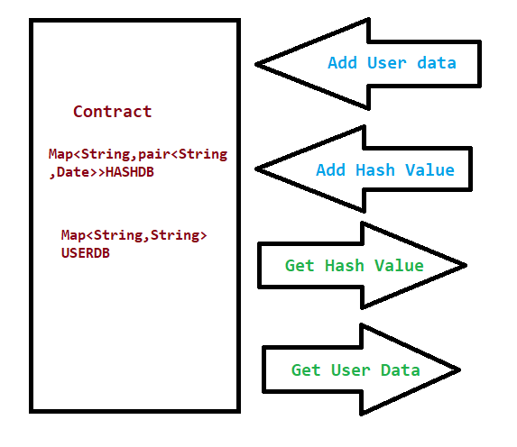

Mô hình thiết kế hợp đồng

Hợp đồng chúng ta có:

Thêm một tài liệu

Xác minh tài liệu:

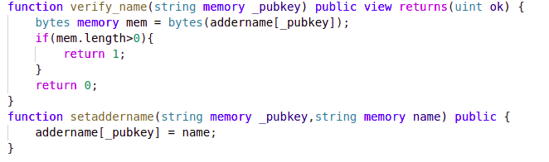Lấy thông tin tài liệu:

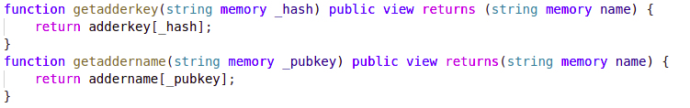Đặt thông tin người dùng

**6. Giao diện upload tài liệu lên blockchain**

Chúng tôi sử dụng Nodejs để tạo website. Website của chúng tôi sẽ hiển thị các chức năng:

1. Thông tin người dùng

2. Xác minh thông tin tài liệu

3. Thêm tài liệu vào blockchain

4. Messages

Node app đầu tiên của chúng tôi sẽ kết nối tới blockchain Ethereum. Chúng tôi sẽ dùng extension Metamask của ứng dụng để kết nối tới blockchain Ethereum và web3.js để tương tác với hợp đồng của chúng tôi.

Kiểm tra Metamask và web3:

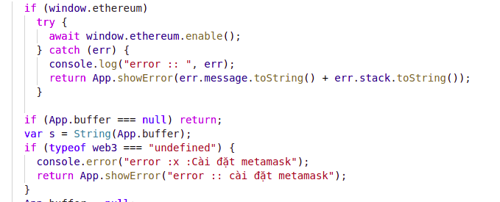

Sau đó chúng tôi sẽ tìm thông tin người dùng nếu có thể get và set thông tin người dùng từ user

Tìm và đặt thông tin người dùng:

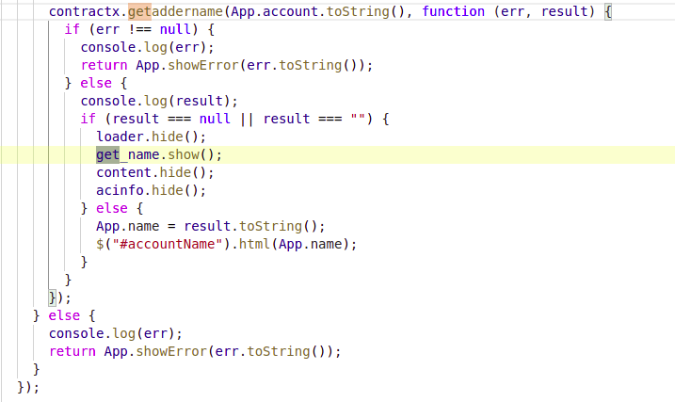Set user name :

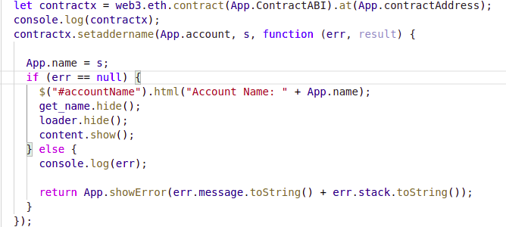 **IPFS cho upload/download**

Lưu trữ một dữ liệu trên blockchain sẽ mất phí và trong cơ sở dữ liệu online sẽ tồn tại điểm yếu trong bảo mật. Lúc này IPFS xuất hiện

Hệ thông file liên hành tinh là một giao thức mạng ngang hàng được thiết kế để làm cho web nhanh hơn, an toàn hơn và mở rộng hơn. IPFS có 1 giao thức P2P để lưu trữ và chia sẻ file. Chúng tôi đã sử dụng nó để tạo dịch vụ chia sẻ file cho người dùng.

Để tải lên một file trong IPFS chúng tôi sẽ tạo một node IPFS đầu tiên và sau đó push nó lên Similarly, để tải xuống một file chúng tôi sẽ tạo một node IPFS và sau đó lấy IPFS HASH từ user và tải nó xuống.

**6. Các chức năng của ứng dụng**

**1. Xác minh tài liệu**

Một cách của xác minh tài liệu được mô tả như sau:



**5.1.1 Xác minh**

Chúng tôi cần dữ liệu chính cái mà được tải lên từ tác giả. Sau đó so sánh với tài liệu của nguời dùng đem lên và đưa ra kết quả. Bất cứ thay đổi nào dù cho là một khoảng trống cũng thì hệ thống cũng sẽ phát hiện ra và cảnh bảo tài liệu không đúng.

Xác minh tài liệu:

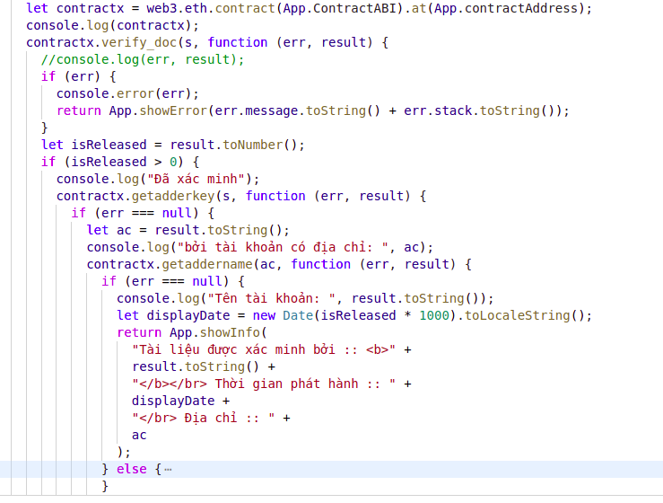

Tạo mã hash SHA-256

Bây giờ website của chúng ta đã sẵn sàng để xác minh tài liệu. Nhưng chúng ta cần thêm một dịch vụ khác đó là download và upload file.

**5.2 Tải tài liệu lên**

Thêm một tài liệu:

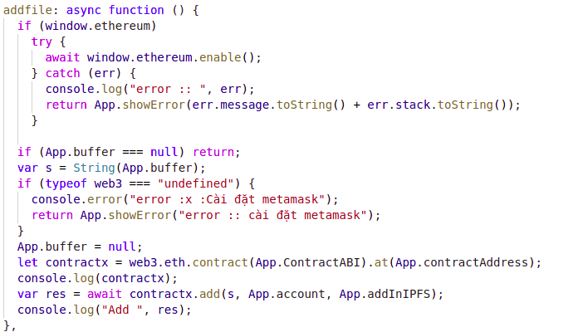Chúng tôi sẽ lưu trữ và nhận ipfs hash tới người dùng khi thêm một tài liệu. IPFS HASH này sẽ không được lưu một nơi nào trên mạng và sẽ được hiển thị một lần cho nguời dùng với mục đích bảo mật.

**5.3 Tải xuống một tài liệu đã được xác minh:**

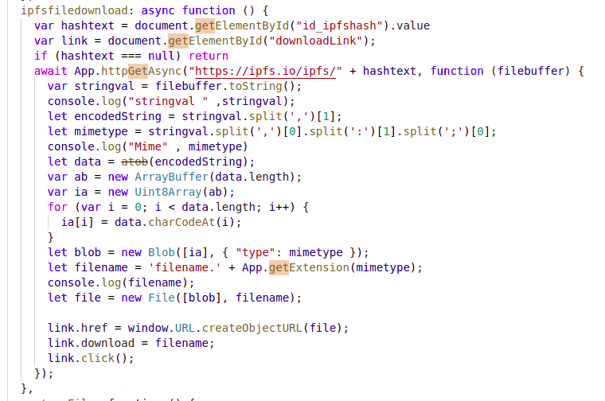**6. Demo sản phẩm**

..

Website demo:

1. Chức năng hệ thống quản lý hồ sơ công việc:

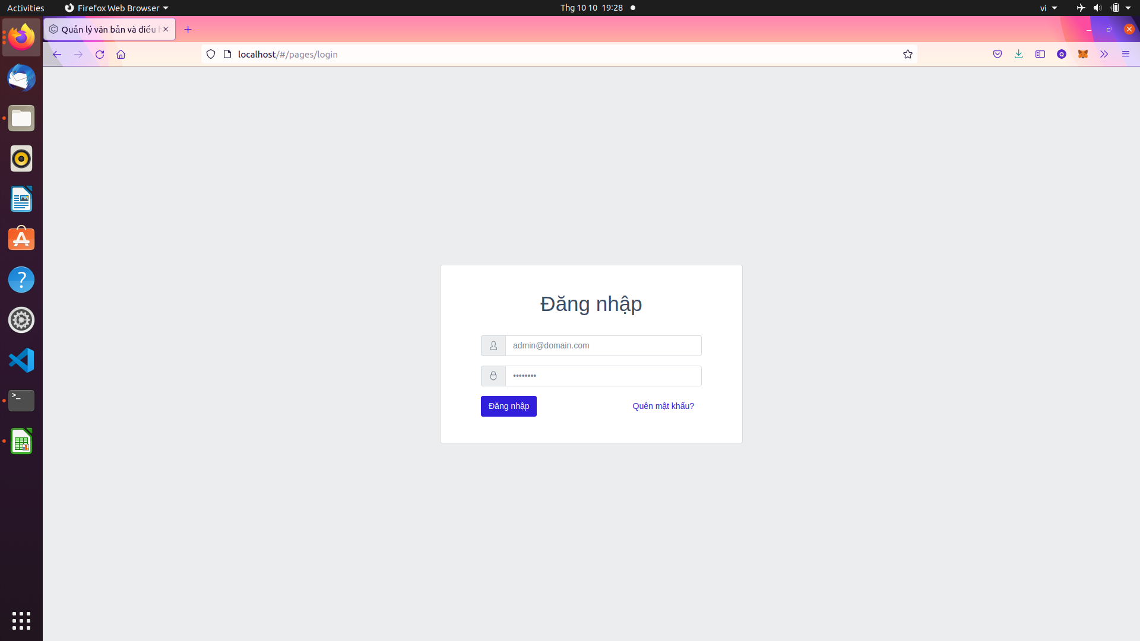Cửa sổ đăng nhập hệ thống

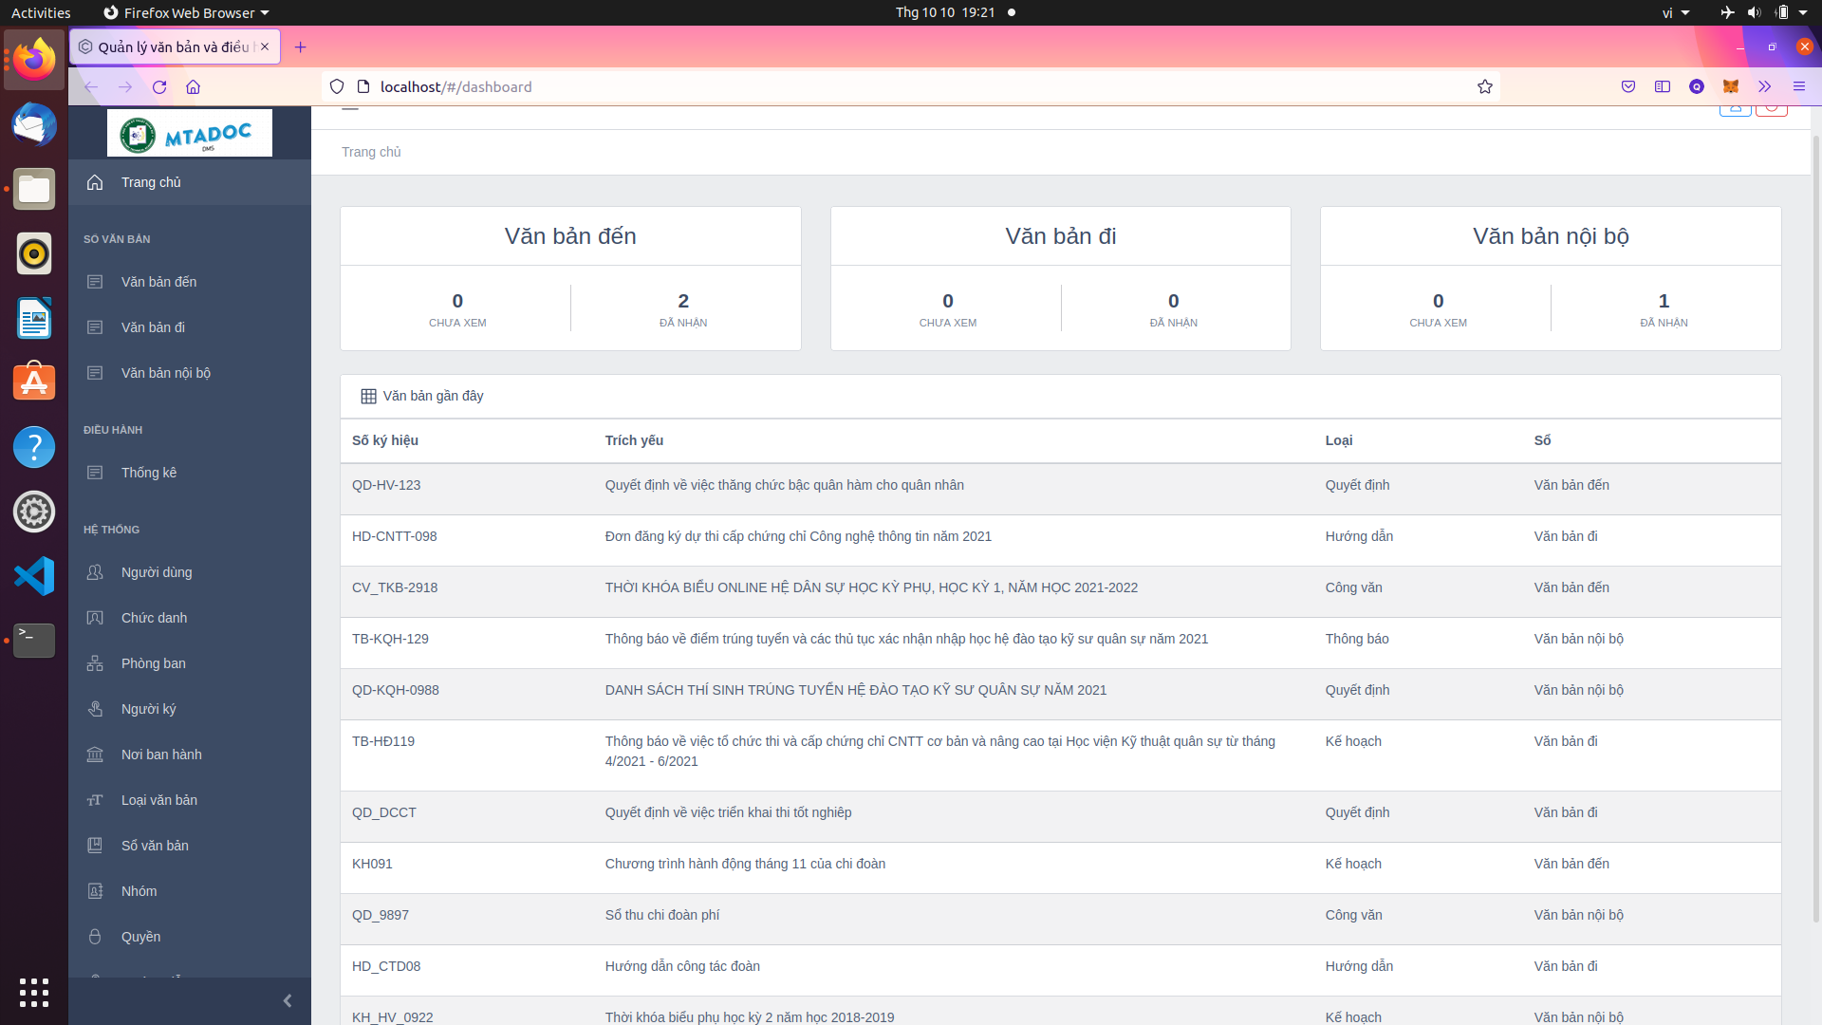Giao diện chính của hệ thống

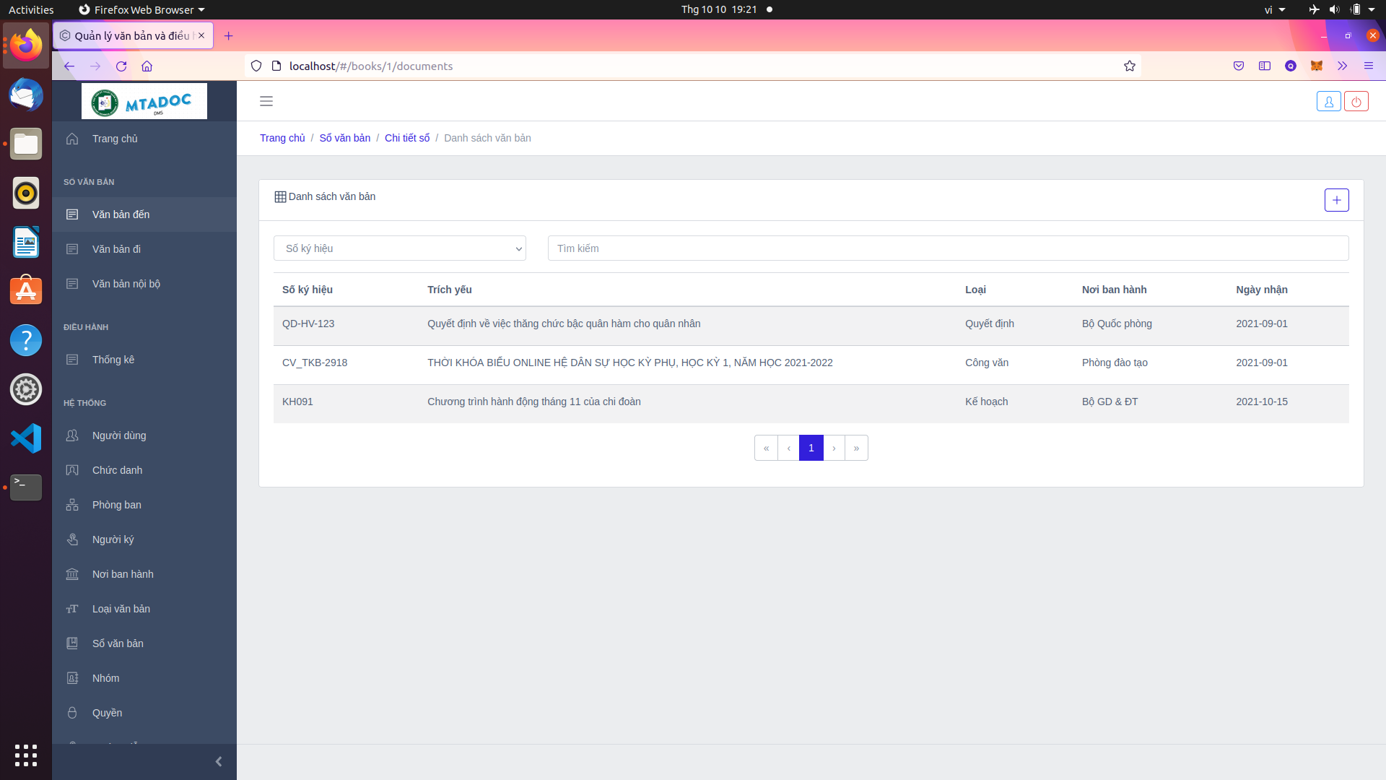Giao diện quản lý công văn đến

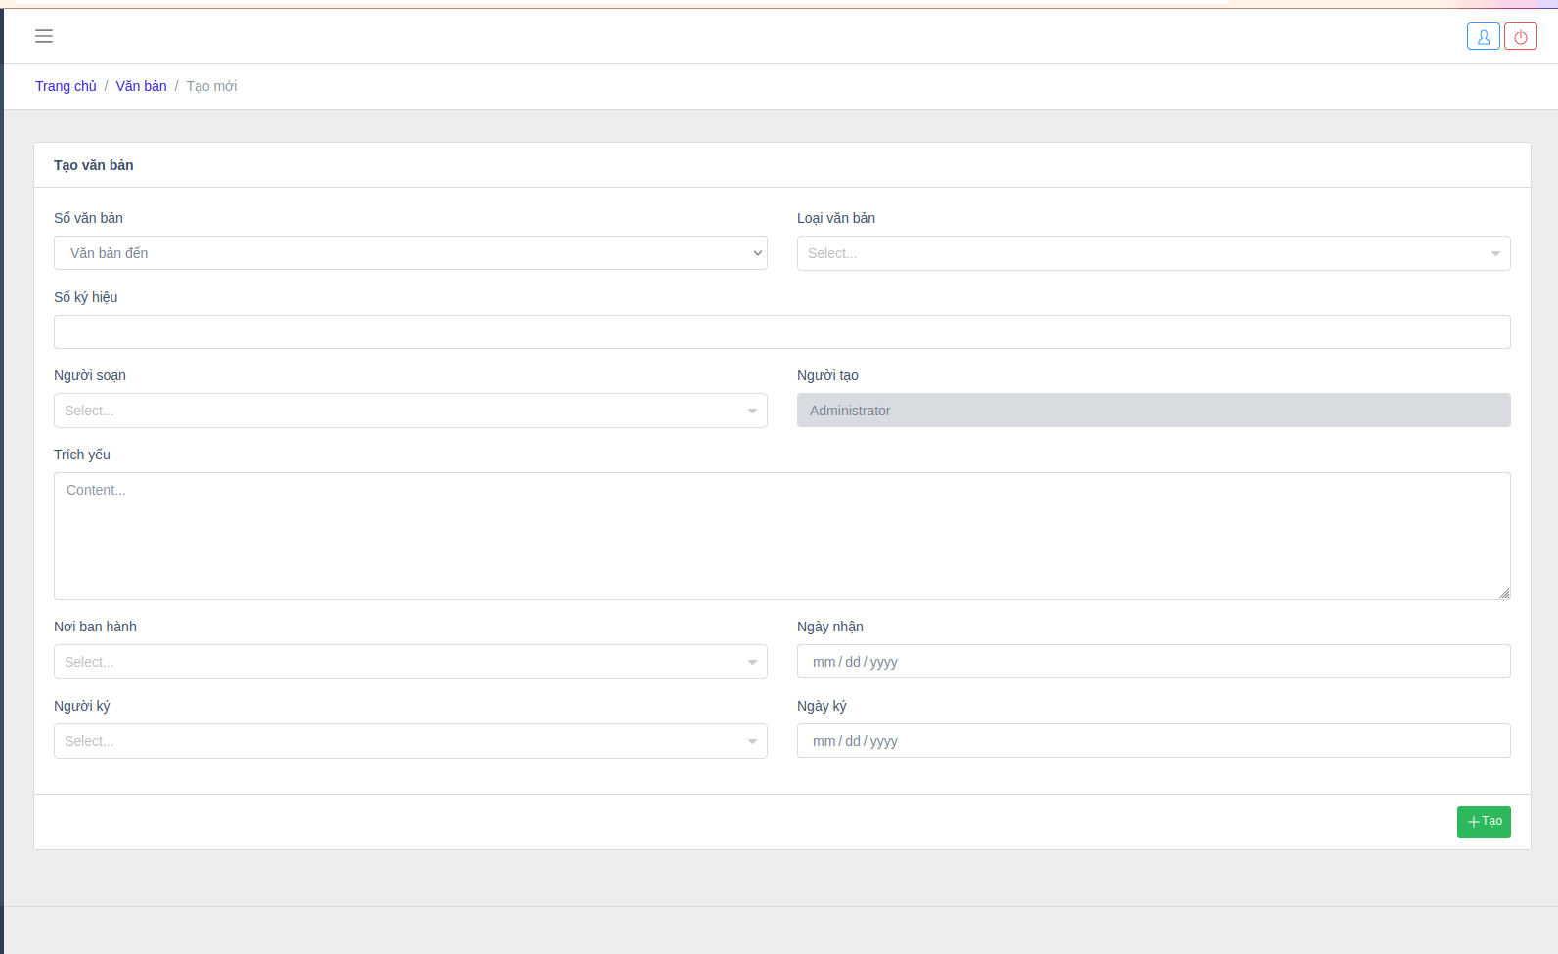Tạo công văn đến

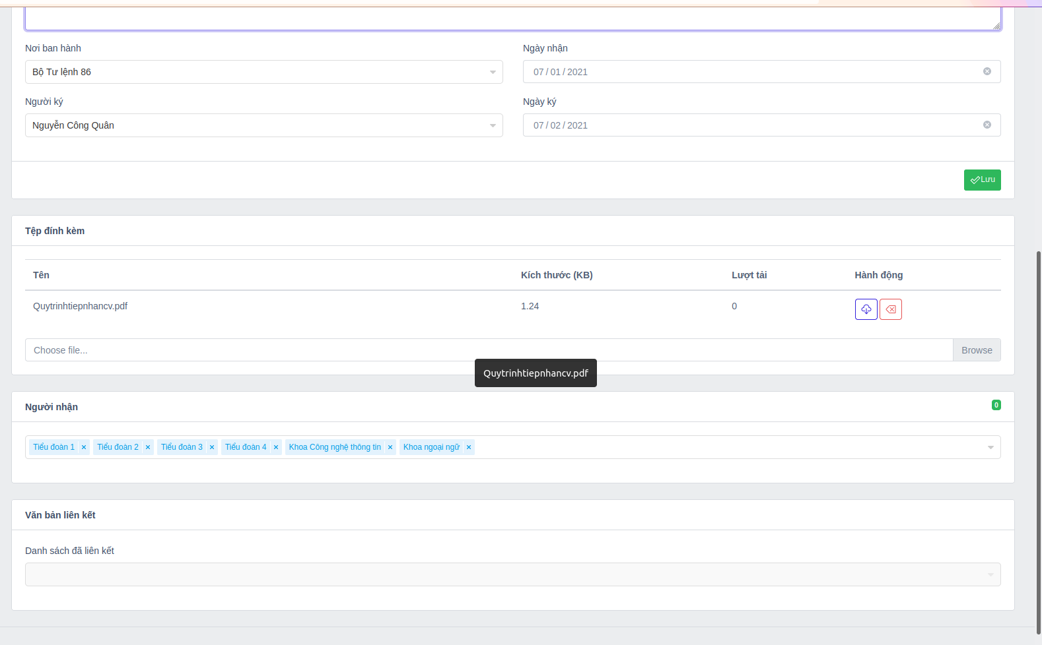Tải tệp chứa công văn lên

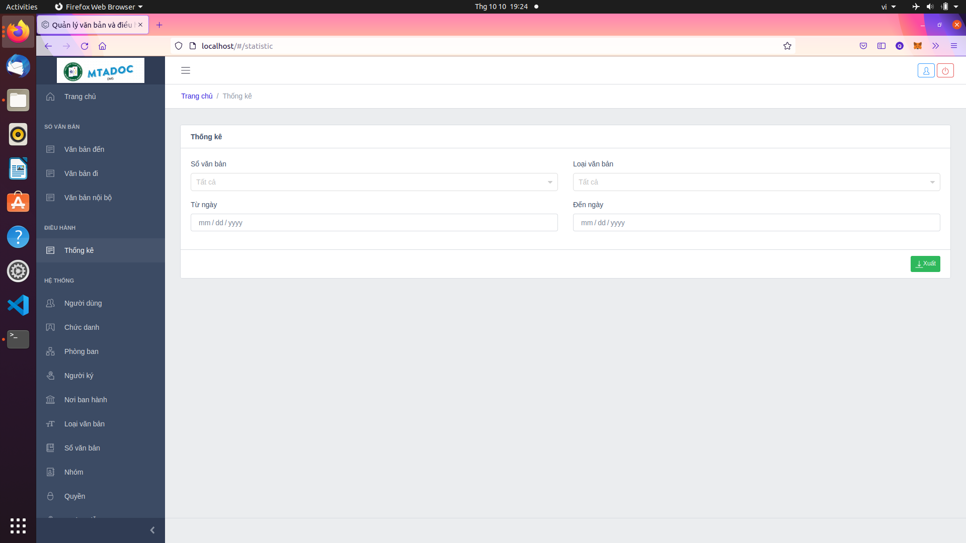Thống kê văn bản

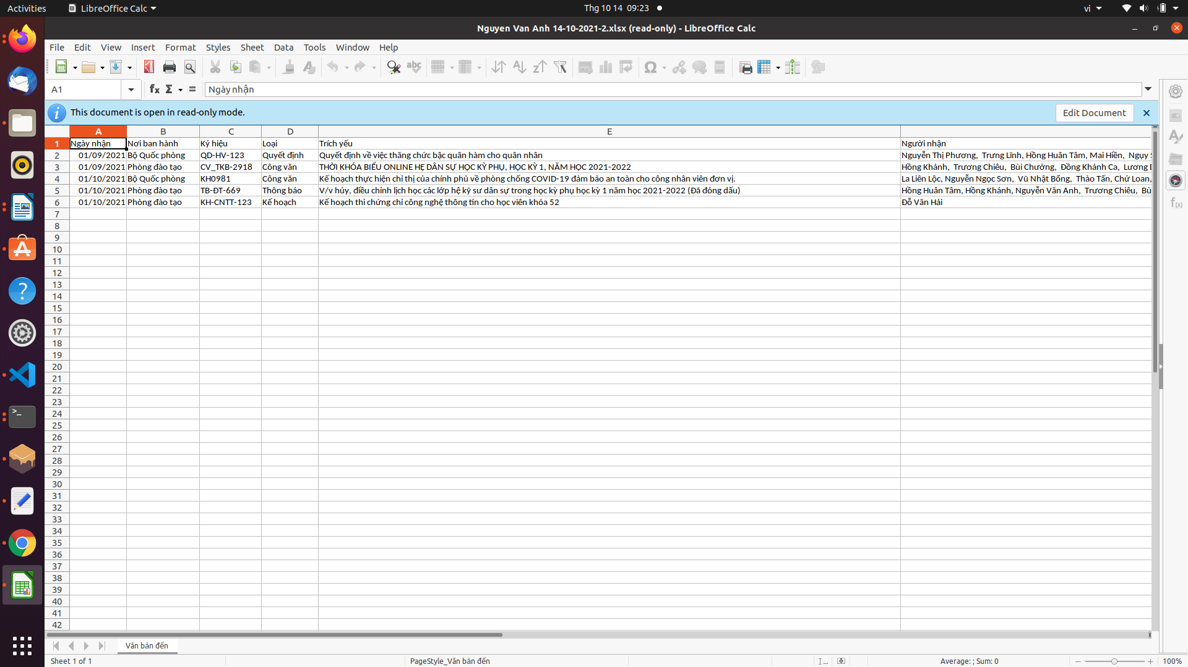Kết quả thống kê văn bản

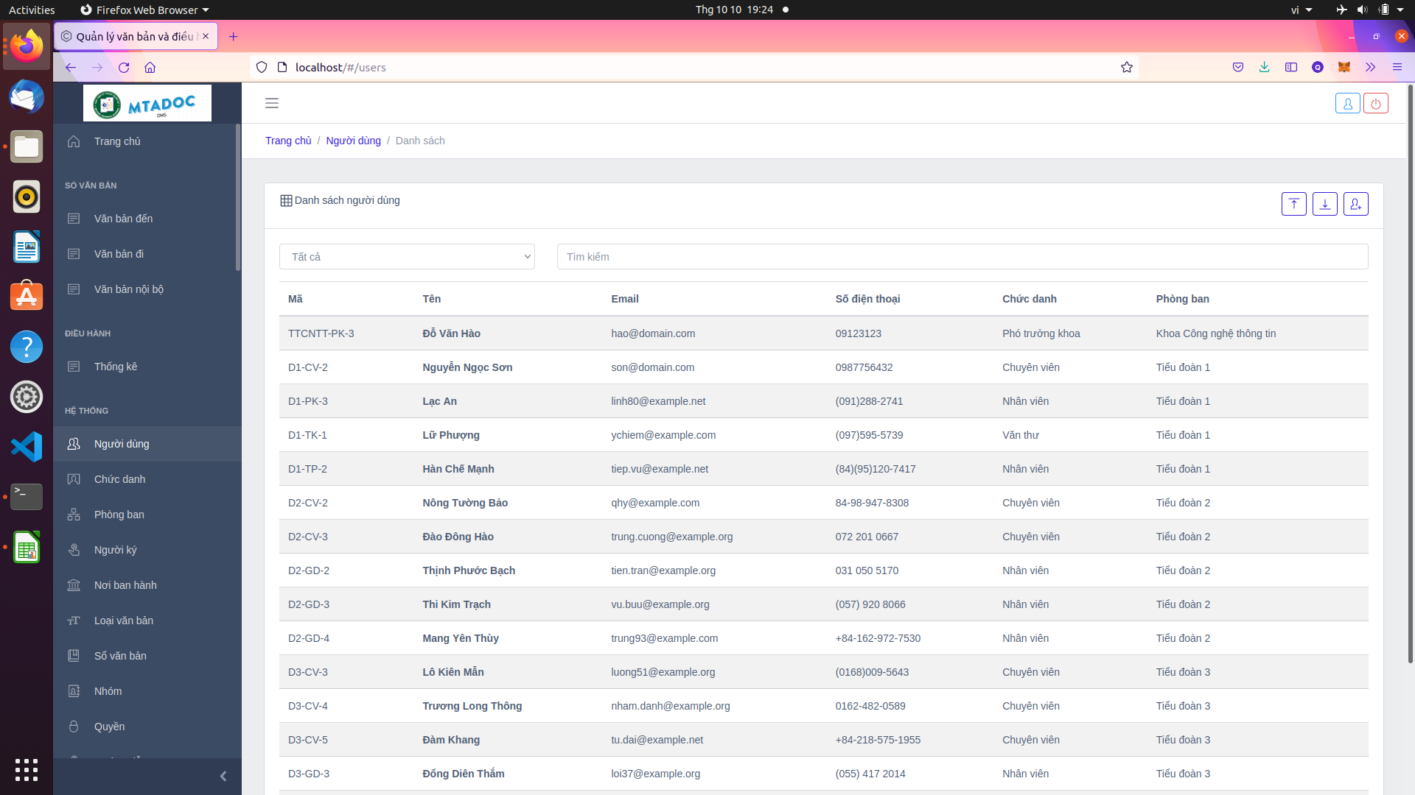Giao diện quản lý người dùng

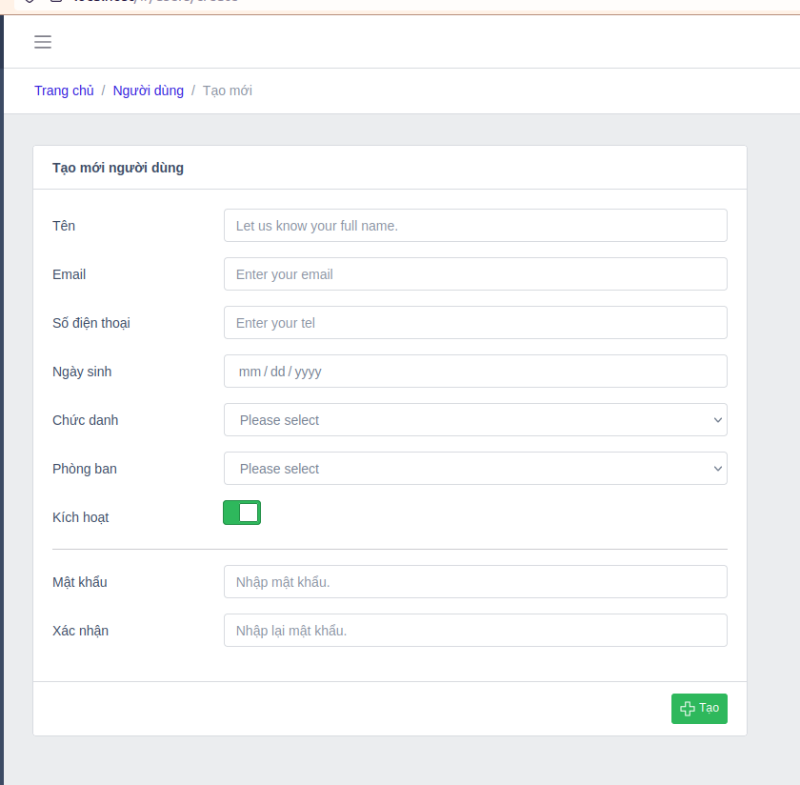Thêm người dùng mới

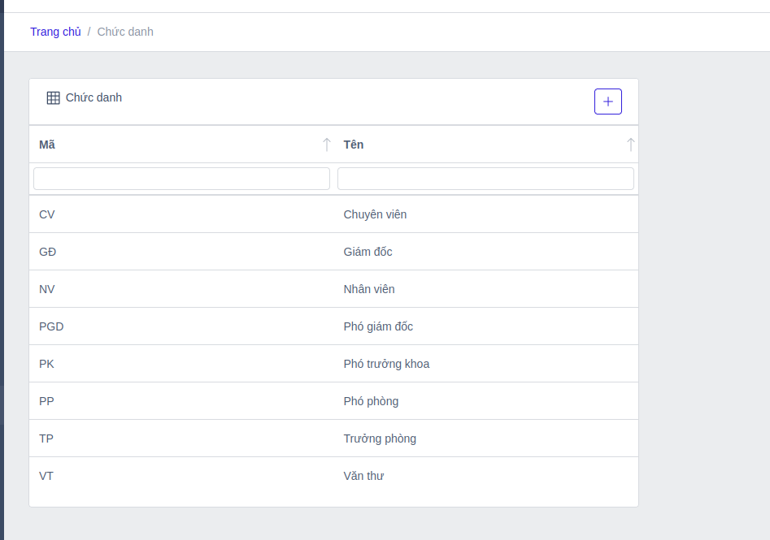G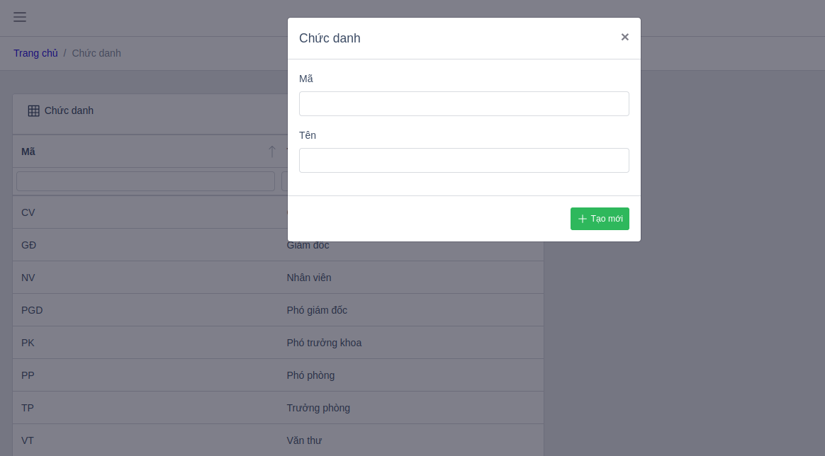iao diện quản lý chức danh

 Thêm chức danh mới

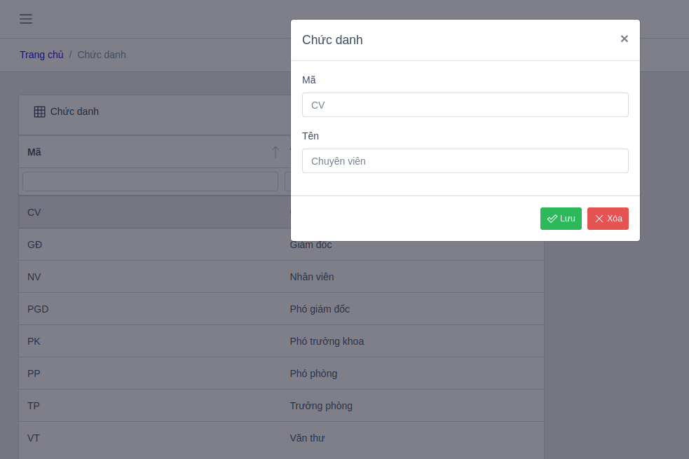Sửa và xóa chức danh

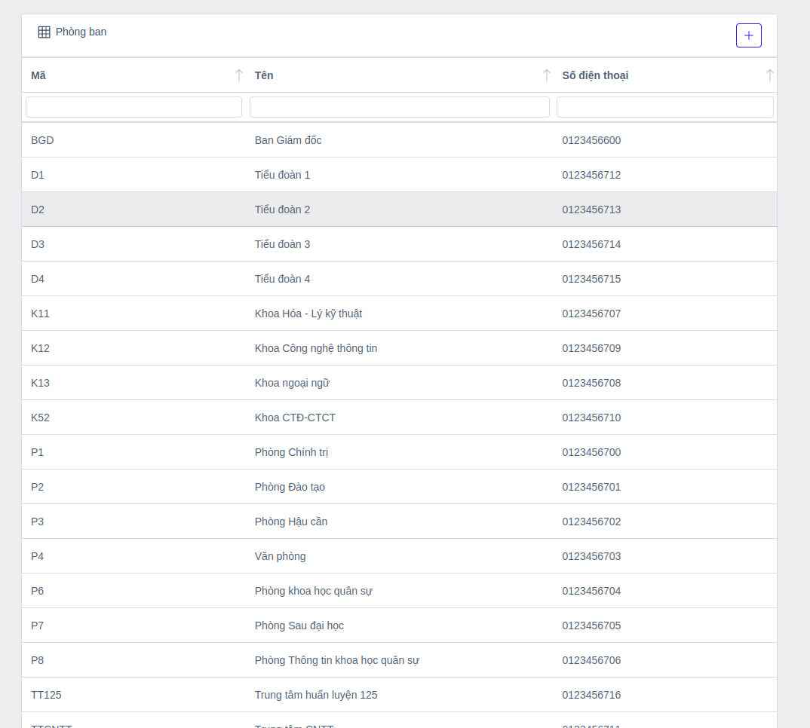

Giao diện quản lý phòng ban

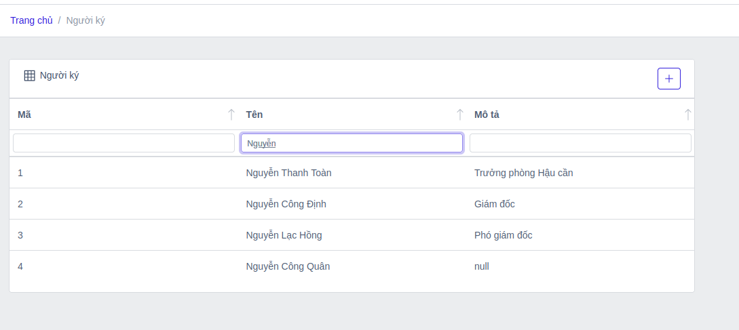Giao diện quản lý người ký

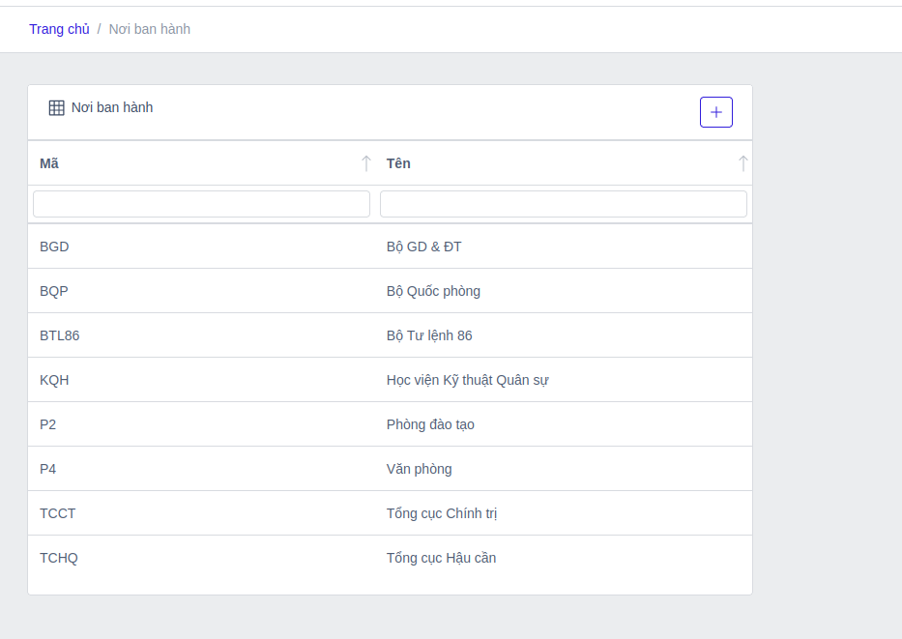Giao diện quản lý nơi ban hành

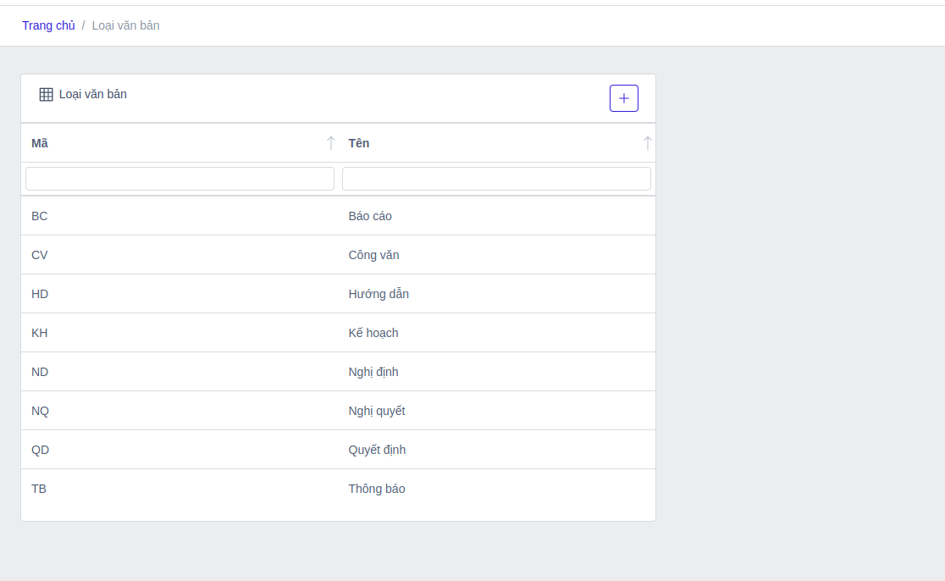Giao diện quản lý loại văn bản

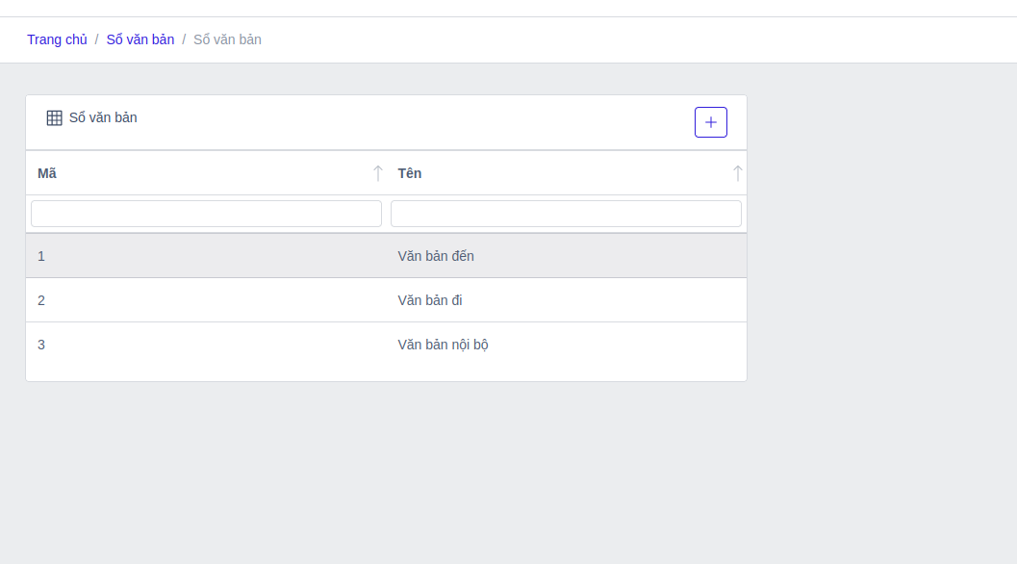Giao diện quản lý sổ văn bản

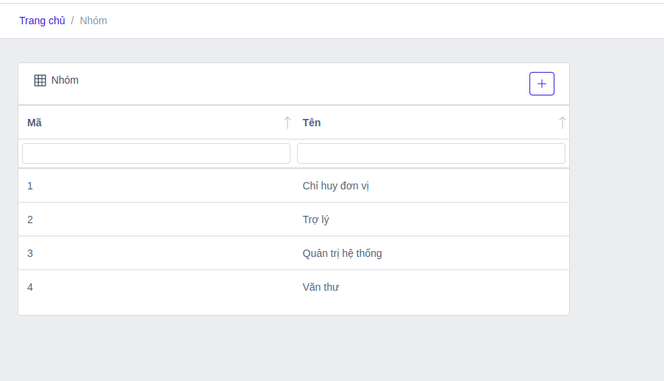Giao diện quản lý nhóm người dùng

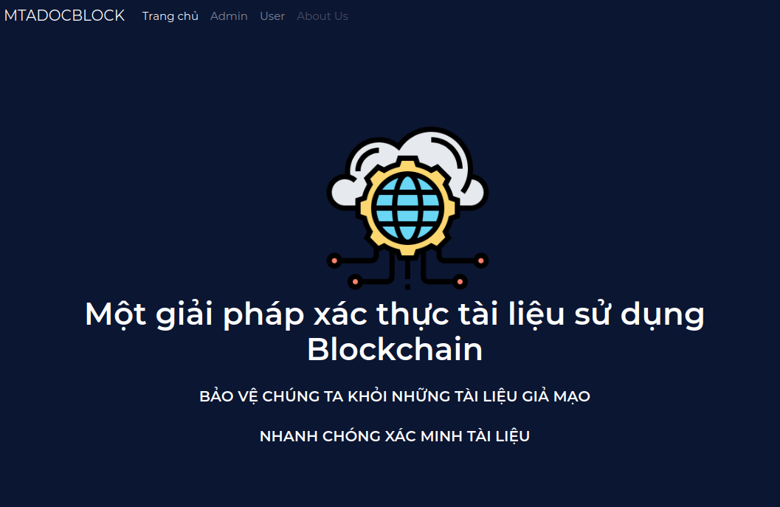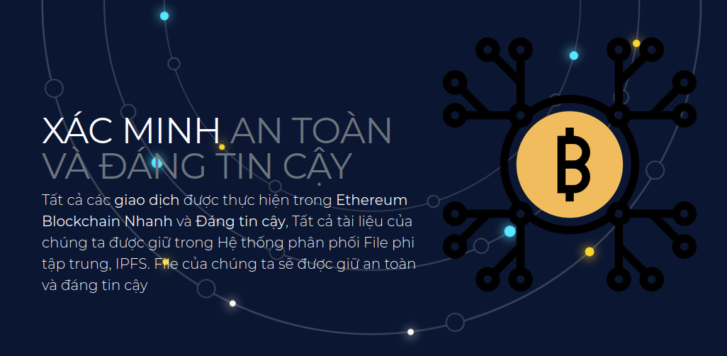

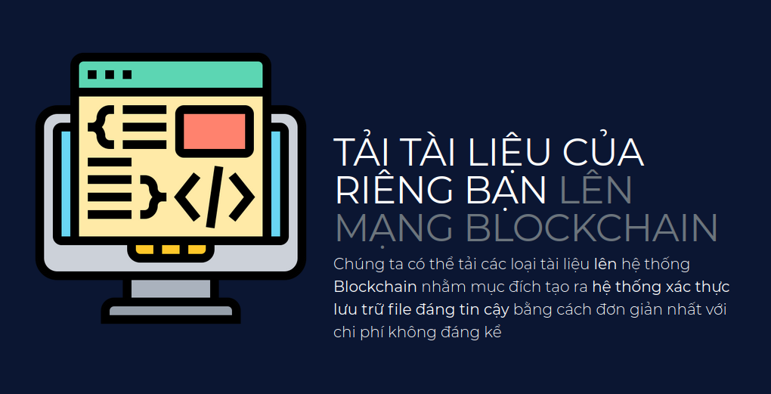

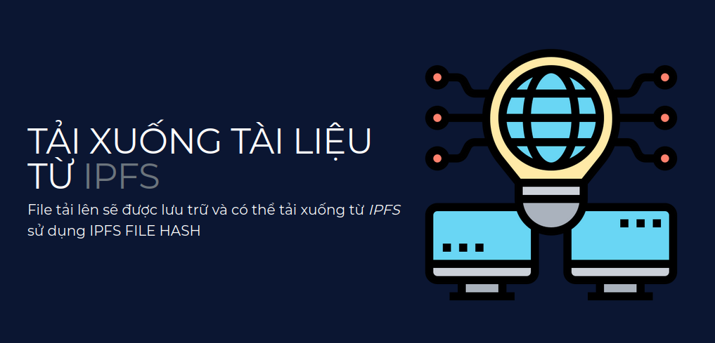

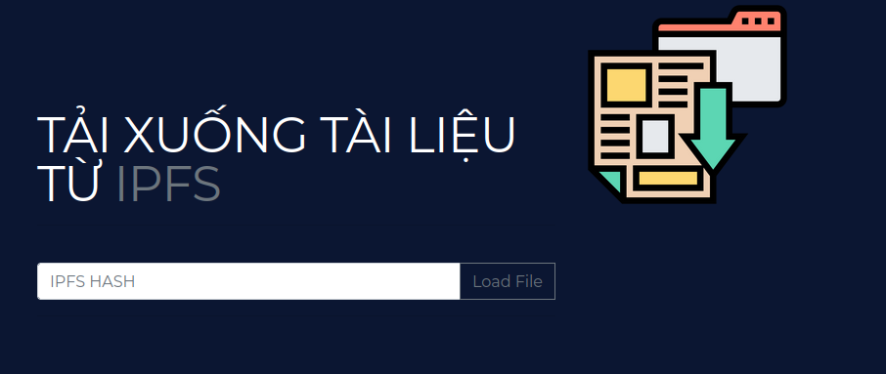

Hình 6.1.1: Giao diện chính

Tại giao chức năng thêm một tài liệu chúng ta thêm một file doc, chúng ta có thể tải file này xuống từ ipfs bằng cách sử dụng ipfs hash này:

QmaTkyzqHmQJjgcBjk4Y2KTebqwvZQGFakbzJ6cP4hzoJ9

File đã được thêm:

0x8386579263844404c14a070d46e5bfd93ebbe78a6cf416206867e08d7fccd325

Sau đó chúng ta có thể tải xuống và xác minh file này. Nhập IPFS HASH và tiến hành tải file xuống từ IPFS

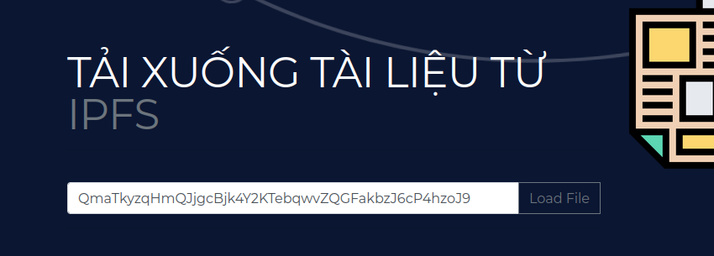

Hình 6.1.2 Tài xuống một tài liệu bằng cách sử dụng IPFS HASH

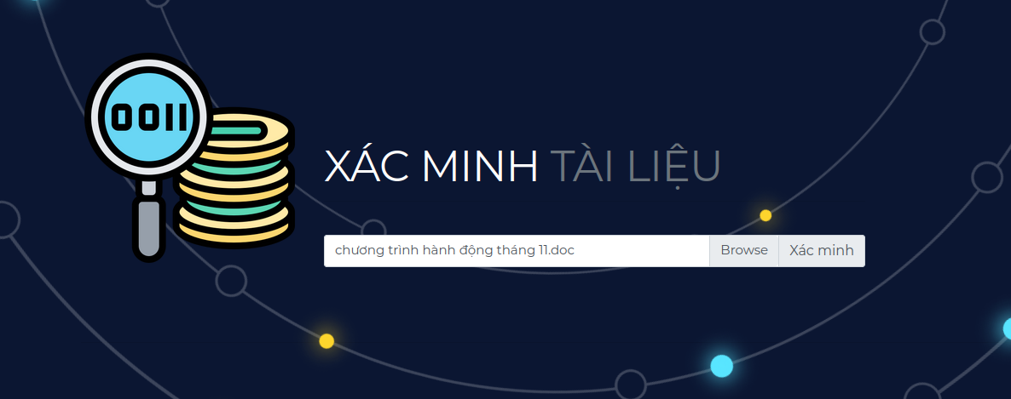

Hình 6.1.3 Tiến hành tải một file lên để xác minh

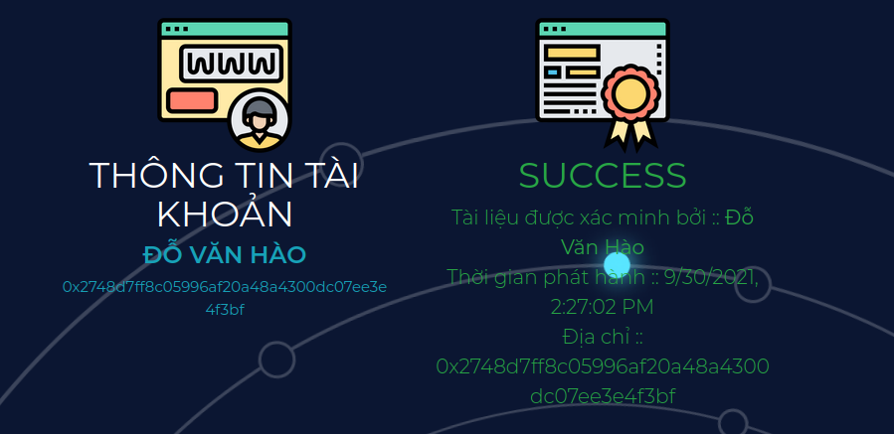Hình 6.1.4 Kết quả xác minh thành công

Nếu chúng ta tiến hành bất cứ sửa đổi nào trong file và tiến hành xác minh lại, thì sẽ cho kết quả lỗi :

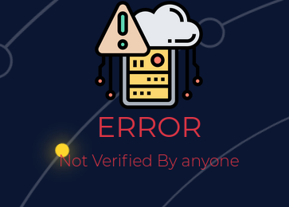

Hình 6.1.5 Xác minh thông tin gặp lỗi

**8. Kết luận:**

Một số hạn chế của sản phẩm này đó là:

1. Yêu cầu ví tiền kỹ thuật số để sử dụng

2. Một số lượng nhỏ tiền kỹ thuật số phải trả khi thêm tài liệu cũng như đăng nhập

Ý tưởng chính của đồ án là tạo ra một hệ thống sẽ xác minh tính chính xác của một file, một tài liệu, một văn bằng chứng chỉ, giấy tờ nhà đất, tài sản thừa kế,… trong một thời gian ngắn.

SHA-256 là một thuật toán bảo mật tốt. Chúng tôi đã sử dụng blockchain để phát triển hệ thống. Chúng tôi cũng đã trình bày tại sao chúng tôi lại chọn cách này để xác minh tài liệu và lý do tại sao nó là một hệ thống đáng tin cậy và bảo mật.

Toàn bộ quá trình này rất an toàn, và đương nhiên tin tặc không thể thao túng bất cứ tài liệu nào. Như vậy dự án này nói về mặt an ninh được đánh giá là ổn. Nguời dùng sẽ không phải lo lắng về việc tài liệu của họ bị xóa hoặc bị hỏng, và họ cũng có thể truy cập dễ dàng bất cư khi nào họ muốn. Mục đích chính của đồ án đã cơ bản đạt được. Dự án thân thiện với người dùng và tốn ít thời gian nhưng an toàn hơn. Chúng tôi sẽ cố gắng phát triển thêm nhiều tính năng hữu ích hơn trong tương lai. Hi vọng ứng dụng này sẽ đóng vai trò quan trọng trong hệ thống xác minh tài liệu.

**TÀI LIỆU THAM KHẢO**

*1. https://cafebitcoin.vn*

*2. http://notcuder.com*

*3. https://www.ethereum.org*

*4. http://solidity.readthedocs.io/en/v0.4.24/*

*5. https://truffleframework.com/*

*6. https://xbsoftware.com/blog/smart-contracts-use-cases/*

*7. S. Leible, S. Schlager, M. Schubotz, and B Gipp, “A Review on*

*Blockchain Technology and Blockchain Projects Fostering Open Sci-*

*ence,” (2019), Front. Blockchain 2:16. doi: 10.3389/fbloc.2019.00016.*

*8. A. Prashanth Joshi, M. Han, and Y. Wang, “A Survey on Security*

*and Privacy Issues of Blockchain Technology,” (2018), Mathematical*

*Foundations of Computing, Volume 1, Issue 2, pp. 121-147, doi:*

*10.3934/mfc.2018007.*

*9. W. Chen, Z. Xu, S. Shi, Y. Zhao, and J. Zhao, “A Survey of*

*Blockchain Applications in Different Domains,” (2018), pp. 17-21, doi:*

*https://doi.org/10.1145/3301403.3301407.*

*10. K. Gilani, E. Bertin, J. Hatin and N. Crespi, ”A Survey on Blockchain-*

*based Identity Management and Decentralized Privacy for Personal*

*Data,” 2020 2nd Conference on Blockchain Research and Applications*

*for Innovative Networks and Services (BRAINS), Paris, France, 2020,*

*pp. 97-101, doi: 10.1109/BRAINS49436.2020.9223312.*

*11. J. Wang, S. Wang, G. Junqi, Y. Du, S. Cheng, and X. Li, “A Summary*

*of Research on Blockchain in the Field of Intellectual Property,”*

*(2019), Procedia Computer Science, Volume 147, pp. 191-197, doi:*

*https://doi.org/10.1016/j.procs.2019.01.220*

*12. S. Rouhani and R. Deters, ”Security, Performance, and Applications of*

*Smart Contracts: A Systematic Survey,” in IEEE Access, vol. 7, pp.*

*50759-50779, 2019, doi: 10.1109/ACCESS.2019.2911031.*

*13. D. Yue, R. Li, Y. Zhang, W. Tian and C. Peng, ”Blockchain*

*Based Data Integrity Verification in P2P Cloud Storage,” 2018*

*IEEE 24th International Conference on Parallel and Distributed*

*Systems (ICPADS), Singapore, Singapore, 2018, pp. 561-568, doi:*

*10.1109/PADSW.2018.8644863.*

*14. H. Teymourlouei and L. Jackson, “Blockchain: Enhance the Authentica-*

*tion and Verification of the Identity of a User to Prevent Data Breaches*

*and Security Intrusions,” (2019).*

*15. X. Zhu, “Blockchain-Based Identity Authentication and Intelligent*

*Credit Reporting,” (2020), Journal of Physics: Conference Series, vol-*

*ume 1437, 012086, doi: 10.1088/1742-6596/1437/1/012086.*

*16. L. M. Arjomandi, G. Khadka, Z. Xiong and N. C. Karmakar, ”Document*

*Verification: A Cloud-Based Computing Pattern Recognition Approach*

*to Chipless RFID,” in IEEE Access, vol. 6, pp. 78007-78015, 2018, doi:*

*17.1109/ACCESS.2018.2884651.*

*18. L. Musarella, F. Buccafurri, G. Lax, and A. Russo, “Ethereum Transac-*

*tion and Smart Contracts among Secure Identities,” (2019).*